

|  |
| --- |
|  |
| **Project App Dev. for Windows** |
| **Week 3** |
|  |
| Anthony Cuffez, Arn Vanhoutte en Justijn Depover |

**Inhoud**

Inleiding 3

Bespreking Apps 4

Clouder (*Anthony Cuffez)* 4

Technisch 4

Beschrijving 4

Eigen mening over de app 4

Design 5

Marketing 8

Vermarkting 8

SoundCloud+ (*Justijn Depover)* 9

Technisch 9

Beschrijving 9

Eigen mening over de app 9

Design 10

Marketing 13

Vermarkting 13

Audiocloud (*Arn Vanhoutte)* 14

Technisch 14

Beschrijving 14

Eigen mening over de app 14

Design 15

Marketing 17

Vermarketing 17

Besluit 18

SoundCloud Plus 19

Functionaliteit 19

Features 20

Doel 21

Vermarkting 21

Beschrijving 21

Wireframes 22

Android (*Anthony Cuffez)* 22

Smartphone 22

Tablet 38

IOS (*Justijn Depover)* 46

Smartphone 46

Tablet 57

Windows (*Arn Vanhoutte)* 68

Smartphone 68

Tablet 77

WBS en planning 80

Github 81

# Inleiding

Wij (Anthony Cuffez, Justijn Depover en Arn Vanhoutte) gaan voor Windows Universal een third-party SoundCloud applicatie ontwerpen. Voorlopig vind je in de store al enkele varianten maar geen van hen biedt een nette en gebruiksvriendelijke oplossing aan. Een first party applicatie voor Windows bestaat niet.

In de volgende besprekingen vind je een duidelijke omschrijving van enkele andere third-party SoundCloud applicaties.

# Bespreking Apps

## Clouder (*Anthony Cuffez)*

### Technisch

### Beschrijving

Deze app bevat alle muziek van SoundCloud (third party app) gesorteerd op Categorie of meest beluisterd. Wanneer we een categorie openen krijgen we een lijst met liedjes. Deze liedjes worden gevisualiseerd door een afbeelding, titel en duurtijd van het liedje. Op dit scherm kunnen we ook filteren in het zoekveld op titel.

Wanneer we op een liedje klikken begint het liedje af te spelen. Krijgen we ook enkele randinfo over het liedje (bv. likes, reacties, aantal keer beluisterd). Naast het liedje die afspeelt krijgen we relevante liedjes die je misschien graag zou beluisteren. Naast de relevante nummers krijg je een grid te zien met alle ‘comments’.

Wanneer we op ‘Aanmelden’ klikken krijgen we een keuzelijst om de link te openen in een browser naar keuze en wordt er gevraagd om je in te loggen.

Er is een pro versie beschikbaar die je kunt kopen door op ‘Go Pro’ te klikken. De Pro versie kost €9,99.

Link: <https://www.microsoft.com/en-us/store/apps/clouder/9wzdncrfj3zv>

### Eigen mening over de app

Persoonlijk vind ik de app niet zo gebruiksvriendelijk doordat alles in lijsten zit en je nogal veel moet scrollen. Een voorbeeld van dit probleem is zeker te zien in het ‘reactiescherm’. Ik zou dit oplossen door minder items in één keer zichtbaar te maken en een knop ‘meer’ te plaatsen om meerdere items in te laden.

### Design

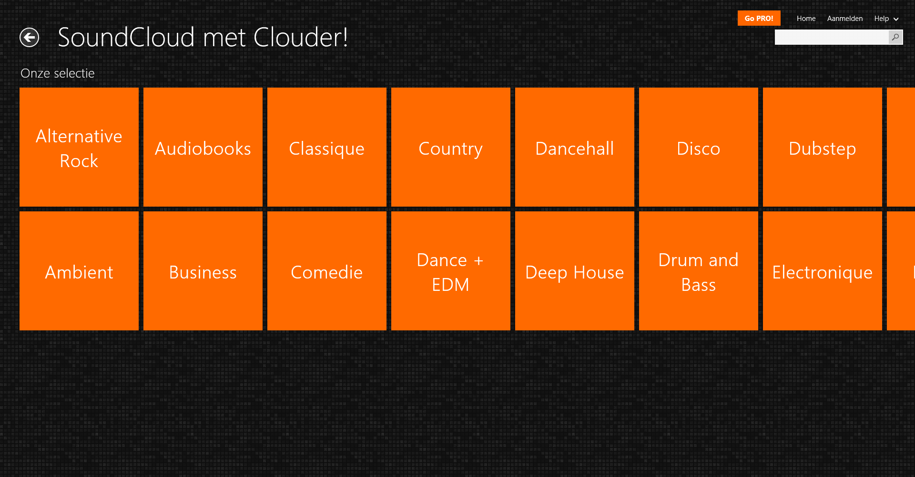

*Startmenu van de app : Bestaat vooral uit een grid. Beter zou zijn dat ze kozen voor iets kleinere items zodat alle genre’s op één scherm passen*

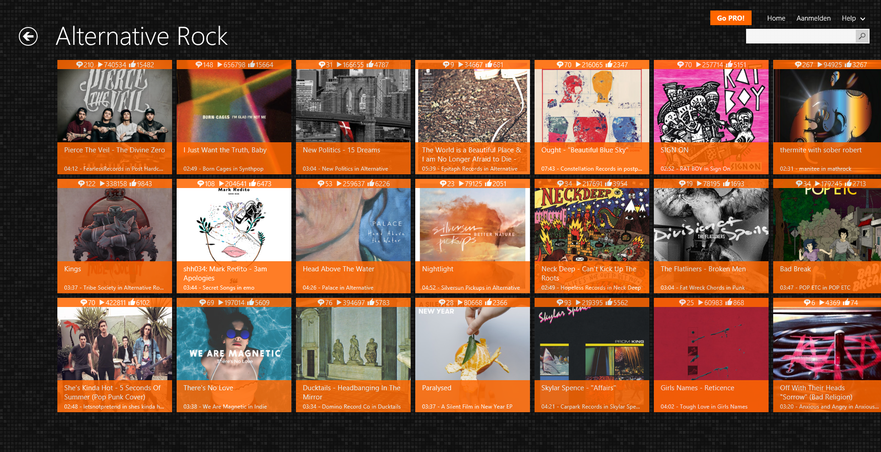

*Lijst gesorteerd op Genre : Op dit scherm is er een duidelijk overzicht te zien van alle liederen met alle nodige informatie.*

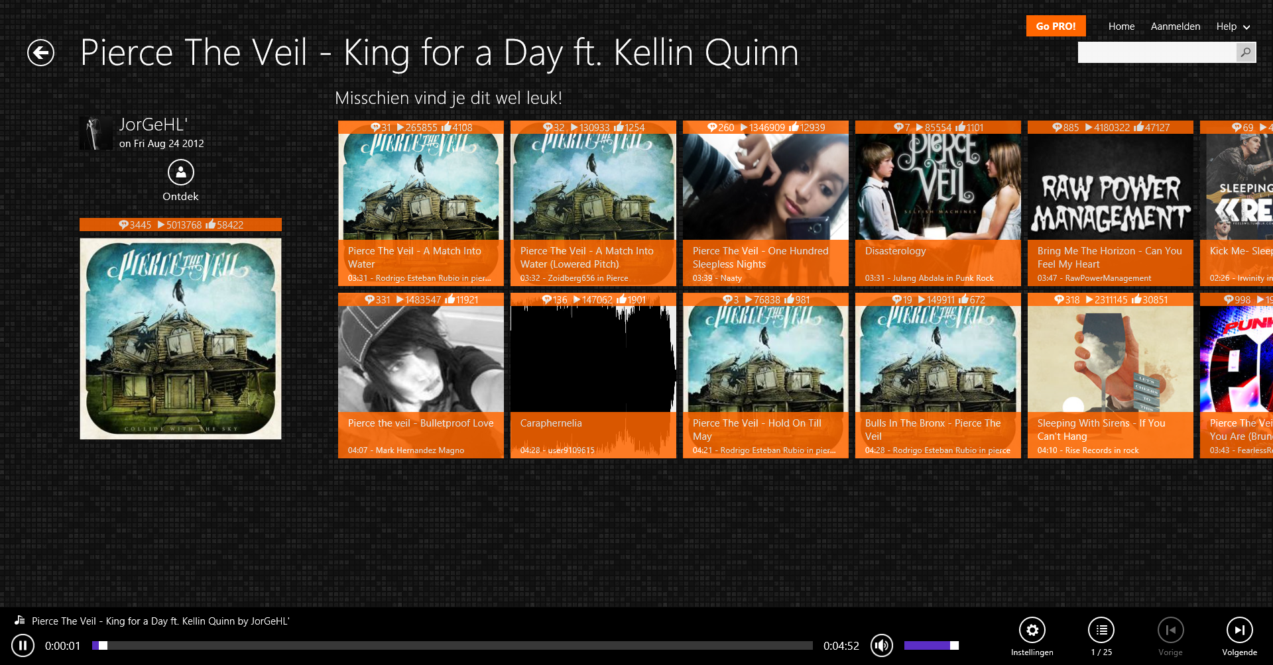

*Afspelen van een liedje: onderaan de basiscontrols. Naast het afspelende liedje vinden we relevante liedjes.*

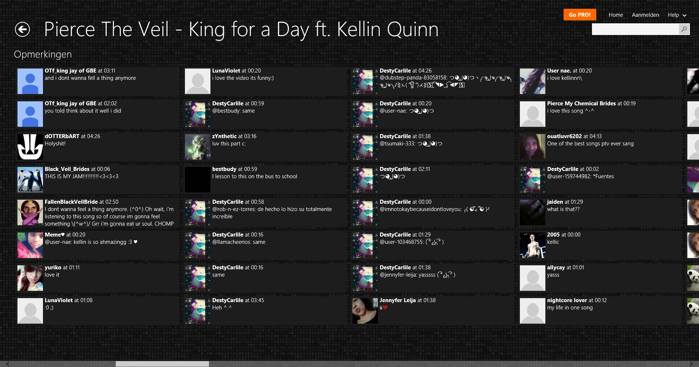

*Scherm met reacties bij een liedje: Dit scherm bevat alle reacties van een bepaald liedje, dit is iets minder overzichtelijk doordat de gebruiker teveel informatie in één keer krijgt. Dit zou ik oplossen door een ‘reactieveld’ maken naast de info van het afspelende liedje.*

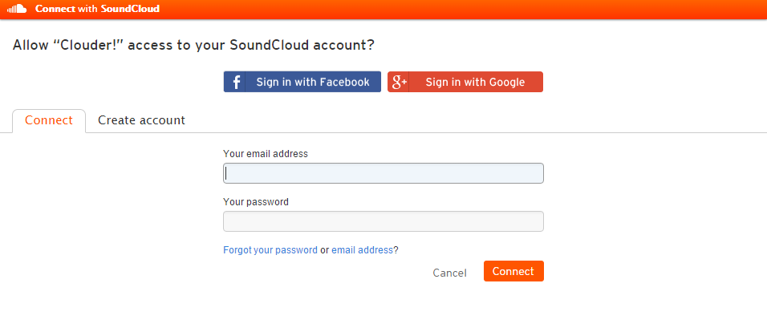

*Inlogscherm via de browser (na het klikken op aanmelden in de app), jammer dat ze dit niet in de app geïmplementeerd hebben. Voor de eindgebruiker kan zoiets cruciaal zijn om de applicatie te gebruiken.*

### Marketing

De app heeft niet direct een reclamecampagne gevoerd voor de applicatie. Wel is er een website aanwezig van de applicatie (<http://clouder.uservoice.com/>).

### Vermarkting

De eigenaar van de app verdient geld met een pro versie van de applicatie, deze kun je kopen voor €9,99 via de applicatie.

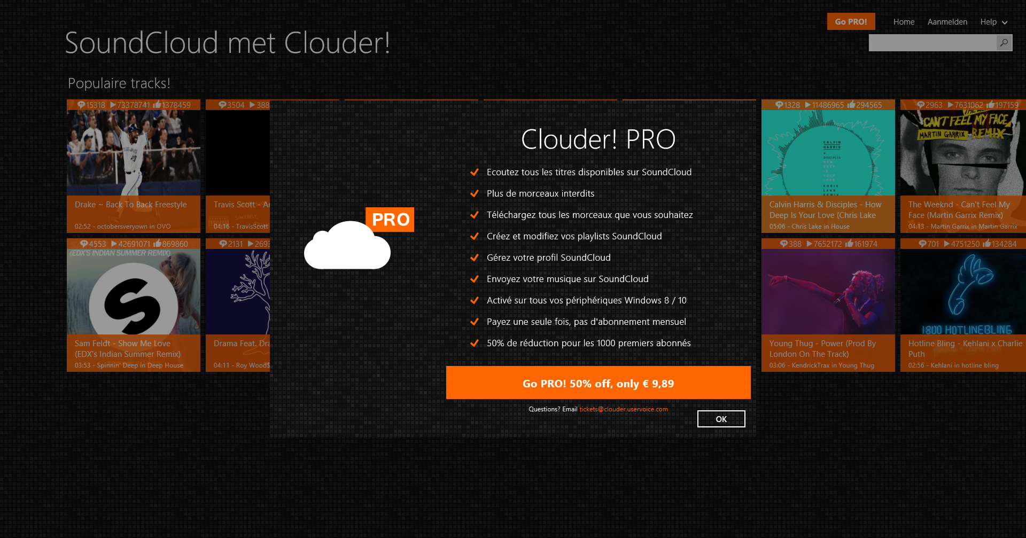

## SoundCloud+ (*Justijn Depover)*

### Technisch

### Beschrijving

‘SoundCloud +’ is een third party applicatie die SoundCloud gebruikers een alternatief biedt op Windows. Technisch kan de toepassing de belangrijkste functies die een normale gebruiker nodig heeft. Afspelen van muziek, Authenticatie, afspeellijsten maken, reacties plaatsen.

Link: <https://www.microsoft.com/en-us/store/apps/soundcloud/9wzdncrd89sf>

### Eigen mening over de app

Enkele problemen die ik uit de reviews gehaald heb:

* Niet universal
* Saaie layout
* Nog te veel bugs
* Heel wat features missen nog

### Design



*Na het opstarten van de app zie je een aanmeldscherm.*

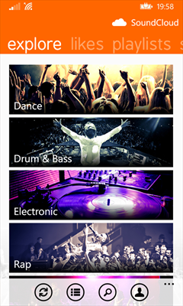

*Wanneer de gebruiker is ingelogd kom je op het startscherm terecht. Vanaf hier kun je verschillende acties ondernemen. Je kan via verschillende methoden tot je favoriete muziek komen. Via je likes, playlists die je gemaakt hebt, vrienden, per genre suggesties verkrijgen, etc… Onderaan het scherm vind je enkele key functies zoals vernieuwen, zoeken, je eigen profiel bezoeken.*

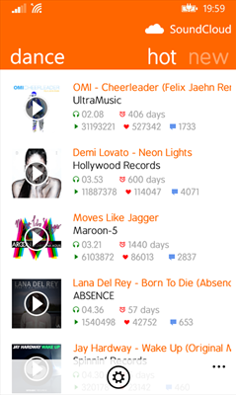

*SoundCloud explore dient ervoor om per genre nieuwe of populaire tracks te ontdekken.*

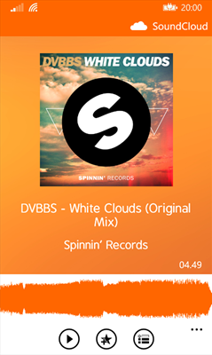

*bovenstaande afbeelding dient om de huidige muziek te bedienen. Basiscontrols zijn aanwezig zoals play / pauze. Doorspoelen of terugkeren doe je door te swipen over de oranje track.*

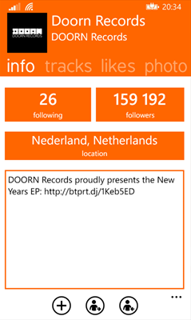

*SoundCloud is een community van mensen die al dan niet zelfgemaakte liedjes uploaden. Er is dan ook per persoon een profiel voorzien. Hier kan je basis informatie terug vinden, elkaar volgen en ‘likes’ bekijken.*

### Marketing

Veel marketing is er niet aanwezig. De eigenaar biedt een redelijke applicatie aan voor de eindgebruikers. Hij behaalt veel downloads doordat de naam van zijn applicatie dicht aanleunt bij ‘s-SoundCloud’ en er geen beter alternatief is.

### Vermarkting

De eigenaar van de app verdient geld door af en toe reclame tussen de liedjes door te laten horen.

## Audiocloud (*Arn Vanhoutte)*

### Technisch

### Beschrijving

Het hoofddoel van Audiocloud is natuurlijk muziek afspelen en syncen met SoundCloud. De app maakt gebruik van een eigen progressbar om zo de typische manier van comments weer te geven. Soms kan je bepaalde tracks downloaden naar je intern geheugen. Audiocloud was heel lang een van de meest gebruikte SoundClouds apps, maar het is blijven hangen bij Windows Phone 8 Silverlight, en het wordt niet meer geüpdatet. Wat Audiocloud onderscheidt van andere WP apps, is dat er veel attentie wordt gegeven aan detail. Zo kan je bv. elke artiest vast pinnen aan het startmenu met hulp van Live Tiles, of nummers opslaan en zo omzetten tot ringtone.

Link: <https://www.microsoft.com/en-US/store/apps/Audiocloud/9WZDNCRDN3R7>

### Eigen mening over de app

Onze applicatie zal natuurlijk een Universal Applicatie zijn, en zal dus ook werken op desktop. We zouden wel graag de leuke features zoals live tiles en lockscreens willen behouden in onze applicatie. Er zit geen Cortana functionaliteit in de app, en dat is iets wat we graag zelf zouden in onze app steken.

### Design

Het design is heel klassiek Windows Phone. Er wordt vaak gebruikt gemaakt van een panorama view of pivot view. Desondanks krijg je wel het gevoel dat je een SoundCloud app gebruikt door een eigen muziekspeler te gebruiken.

In onze app zouden we ons graag houden aan de UWP Guidelines, en het dus ook aantrekkelijker maken. We zullen ook moeten rekening houden met responsive UI, iets waar deze app geen rekening mee houdt.

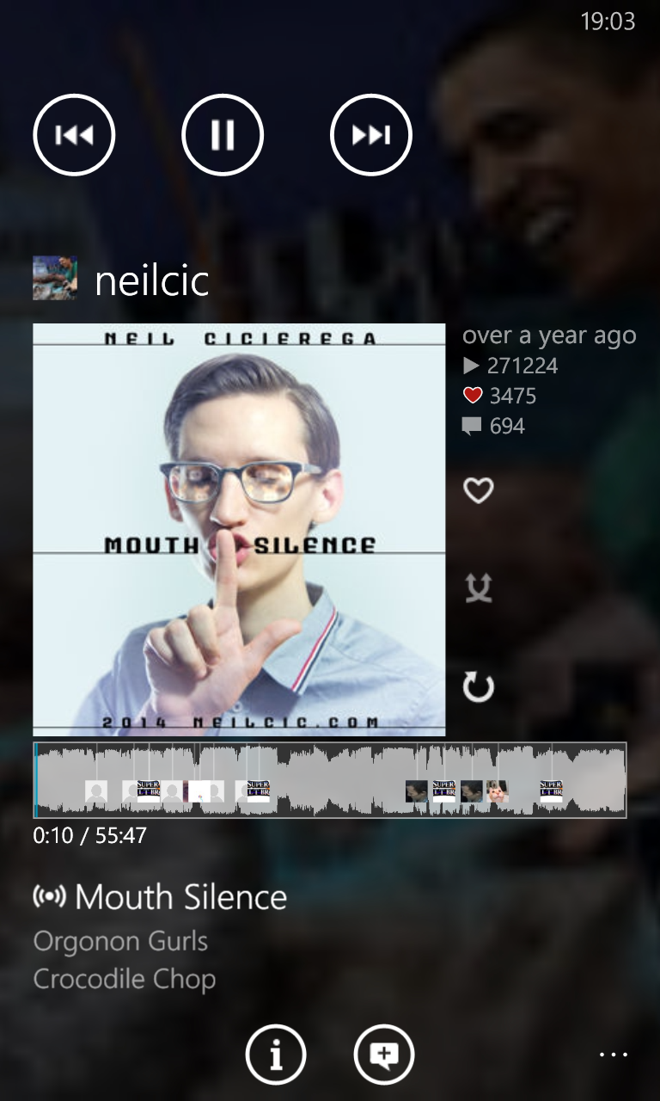

*Het scherm dat je te zien krijgt als je muziek afspeelt. Zoals je ziet is de muziekspeler iets verschillend met de standaard muziek speler. Zo wordt de typische SoundCloud progressbar gebruikt.*

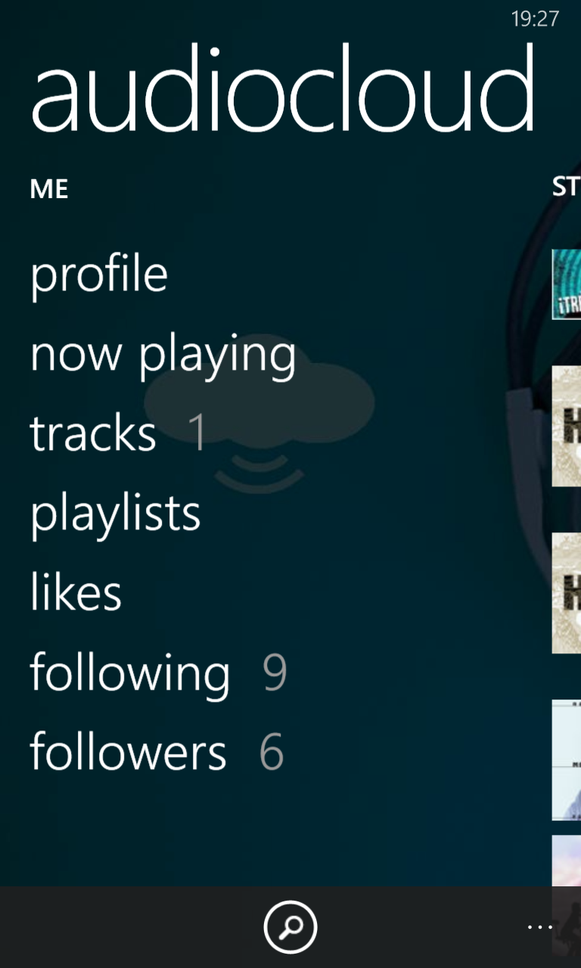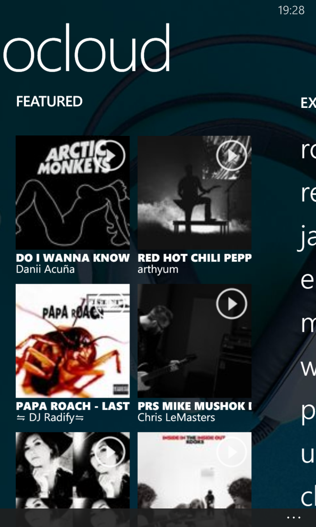

*Deze schermen krijg je te zien na het opstarten van de app. Het is duidelijk dat er met een panorama view wordt gebruikt.*

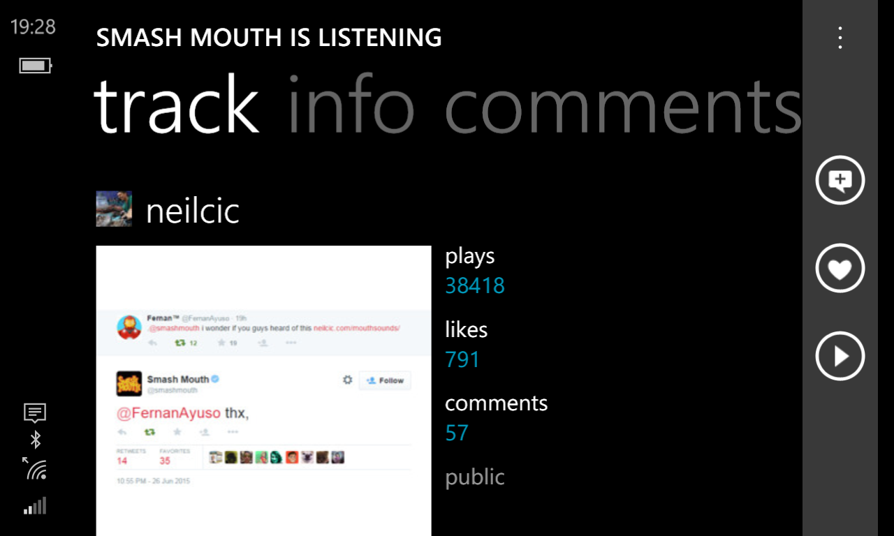

*De app ondersteunt ook de landscape view. Ook hier werkt men met een pivot view.*

### Marketing

De developer van Audiocloud maakt reclame door op internet community ’s en fora zijn app te promoten. Omdat Audiocloud een van de eerste apps was voor SoundCloud is het een zeer bekende app geworden. Door zijn vele downloads en goede rating staat het aan de top op de store als mensen zoeken naar SoundCloud.

### Vermarketing

In het begin maakte de app gebruik van advertenties, maar nu zijn deze eruit gehaald. Waarschijnlijk verdient de developer nu niet veel geld meer met de app, maar hij toont wel zijn contactinformatie voor mogelijke donaties.

## Besluit

Veel betere alternatieven dan deze applicaties zijn er in de store niet te vinden. Dus is er nog heel wat plaats voor verbetering.

# SoundCloud Plus

## Functionaliteit

De app zal werken via de API van SoundCloud. Deze api is publiek en werkt met een api-key. We zullen wel onze eigen api repository moeten schrijven voor de app.

Om de app te laten syncen tussen meerdere devices zullen we onze eigen backend moeten schrijven. Dit kunnen we doen door te werken met Table Storage bvb. Waarschijnlijk zullen we deze backend schrijven in ASP.NET zodat we het kunnen deployen op onze bestaande site.

## Features

Hoofddoel:

* MUZIEK afspelen van SoundCloud

Features:

* Account
  + Inloggen
  + Uitloggen
  + Activiteiten bekijken
* Muziek
  + Audiobestand beluisteren
  + Upload audiobestand
  + Metadata bewerken van audiobestand
  + Delen naar sociale media
  + Maak een afspeellijst
  + Liedje toevoegen aan een afspeellijst
  + Afspeellijst beluisteren
  + Indien mogelijk download audiobestand
  + Liedje delen
* Reacties
  + Plaatsen
  + Ophalen
* Volgen
  + Persoon
* Liken
  + Lied
* Zoeken
  + Lied
  + Playlist
  + Groepen
  + Persoon
* Pagination
* Extra features
  + In-app aankopen
  + Cortana integratie
  + Verder afspelen op een ander media
  + Multilanguage
* Optionele Extra features
  + Equalizer (VJ) met raspberry pi 2
  + Xbox ondersteuning

## Doel

Muziek beluisteren van SoundCloud via een applicatie op het Windowsplatform.

## Vermarkting

In de app zullen er in app purchases aanwezig zijn. We zijn van plan om bepaalde features enkel aan te bieden door ze te laten betalen ervoor. We zullen dus onze app opsplitsen in een Free en in een Pro versie (~ €2,99). De free versie heeft ads en zal bepaalde features niet krijgen. Zoals de syncing, het downloaden van liedjes, uploadlimieten, etc…

## Beschrijving

SoundCloud Plus is een applicatie waarmee je gemakkelijk muziek –en audiofragmenten kunt beluisteren. Met de applicatie is het ook mogelijk om een fragment op te nemen en daarna te uploaden. Over het algemeen kun je alle basis zaken zoals de firstparty-app van SoundCloud, die enkel beschikbaar is voor Android of IOS.

Daarnaast zullen we ook in-app aankopen ondersteunen. Verzorgen we de applicatie met Cortana integratie. Wanneer je pauzeert op uw telefoon kunt u gemakkelijk verder spelen op uw PC. De applicatie zal meerdere talen ondersteunen.

# Wireframes

## Android (*Anthony Cuffez)*

### Smartphone

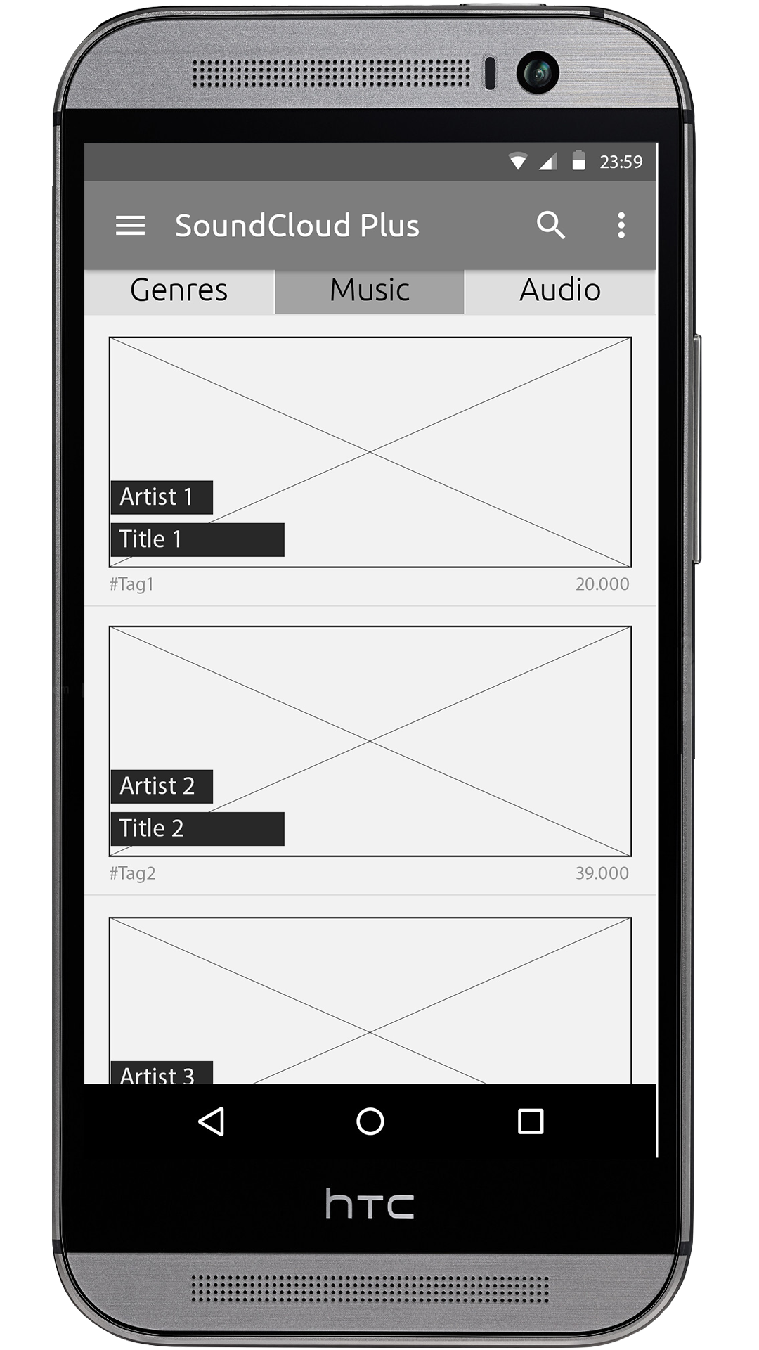

*Hier zie je een overzicht van liedjes (gesorteerd op meest beluisterd). Bij ieder liedje krijgen we volgende informatie: artiest en titel van het liedje. We kunnen ook het aantal keer beluisterd afleiden. Wanneer we op een liedje drukken wordt het gestart.*

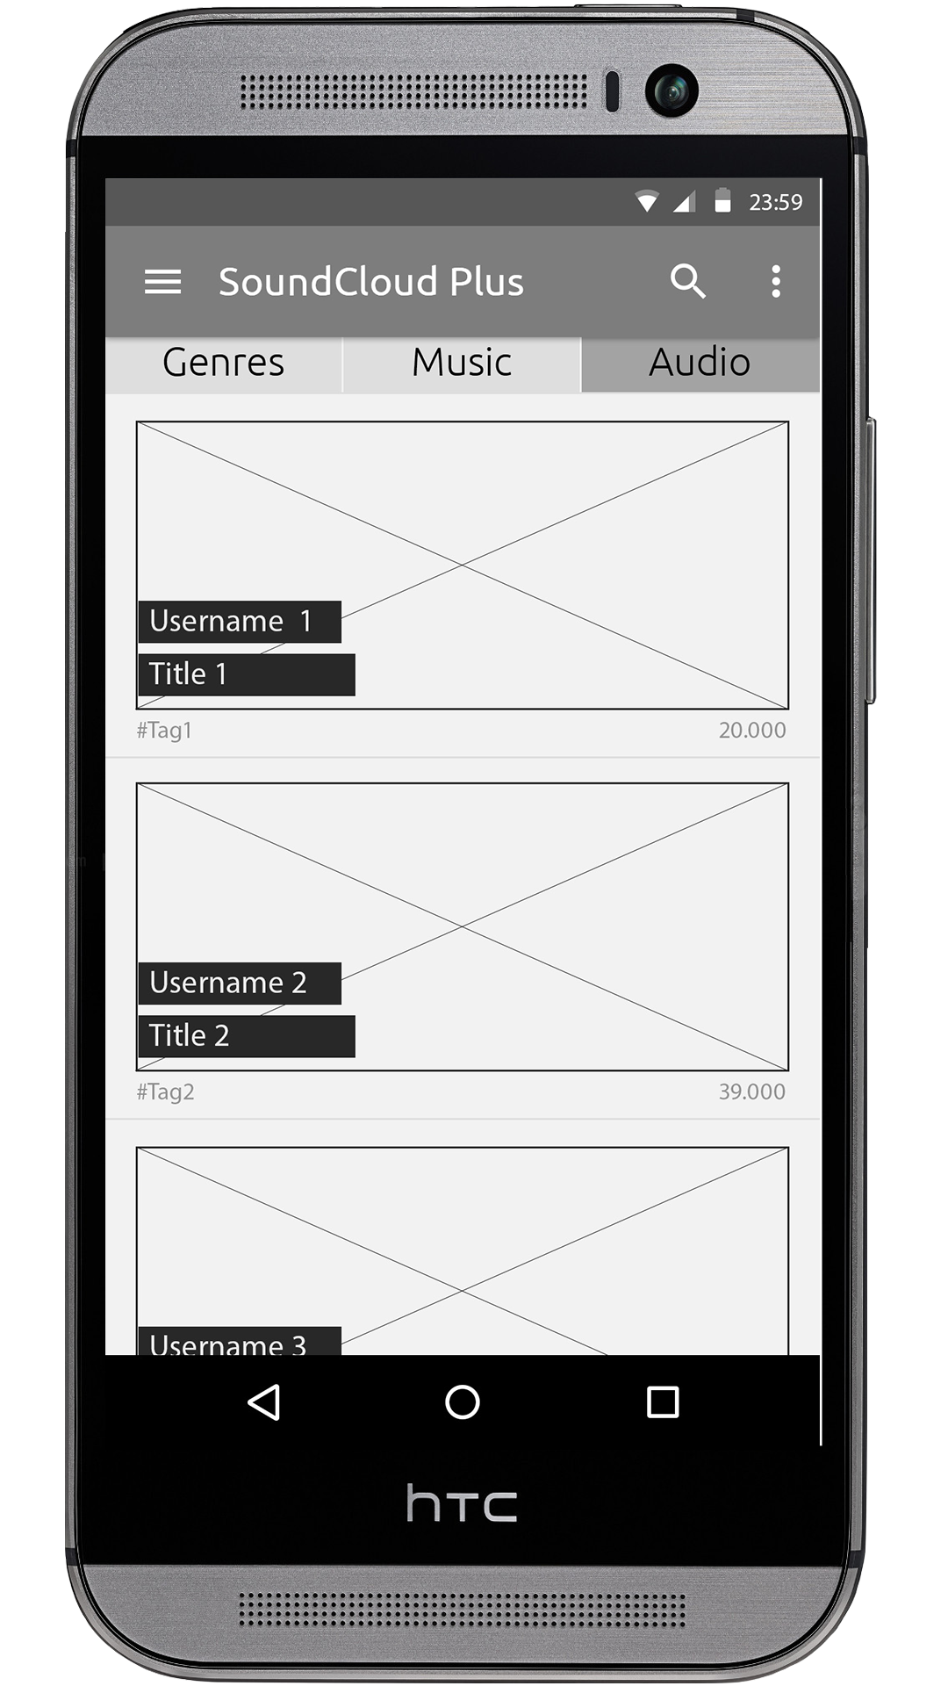

*Hier zien we bijna hetzelfde overzicht zoals de muziek-tab met één verschil: in dit tabblad bevind zich alle audio die geen muziek is. De functionaliteit is gelijk aan die bij de muziek-tab.*

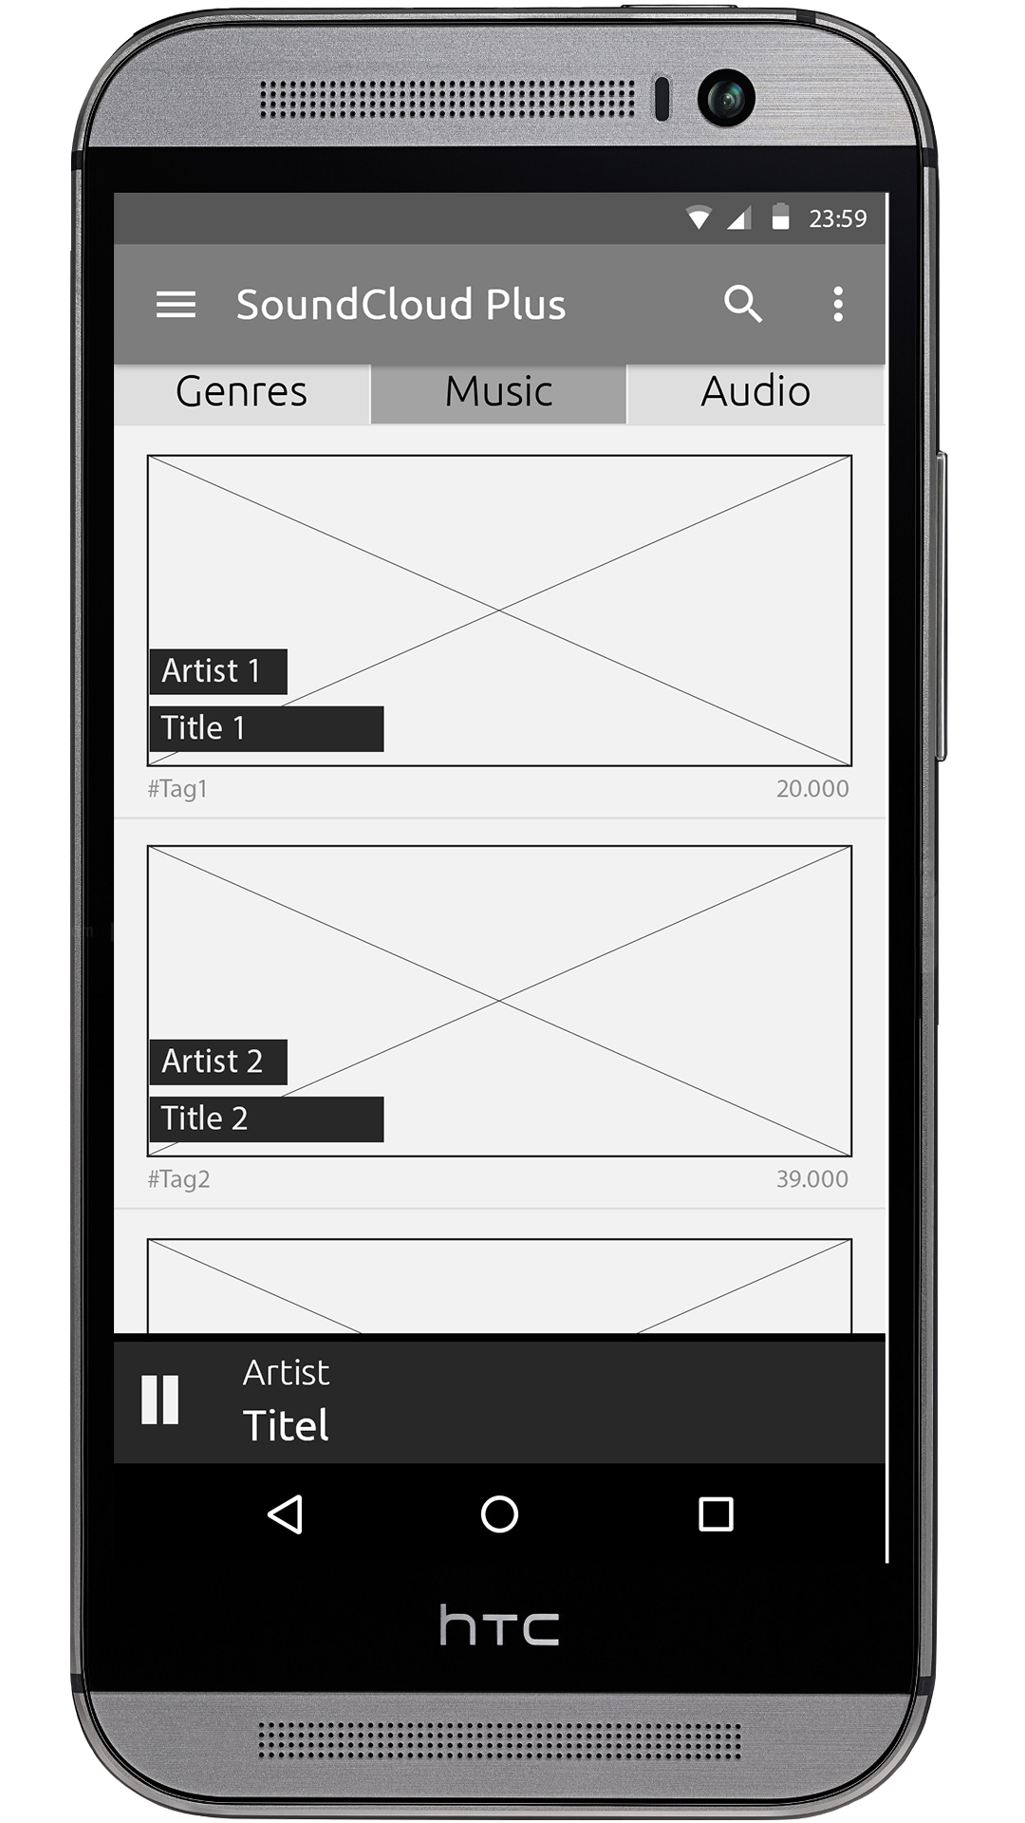

*Onderaan zien we welk liedje er aan het afspelen is. Deze kunnen we pauzeren of hervatten. Indien we omhoog ‘swipen’ zal het afgespeelde liedje getoond worden op het volledige scherm (zie volgende wireframe).*

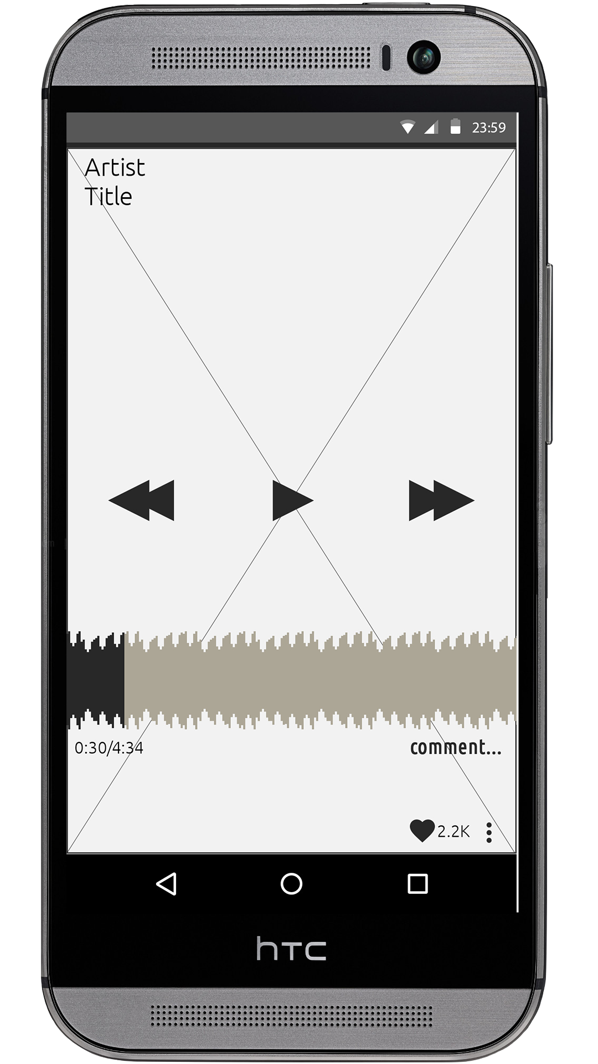

*Hier zien we een liedje die aan het afspelen was, deze hebben we momenteel gepauzeerd. Onderaan (onder de wave) zien we de voortgang van het liedje. Daarnaast worden alle commentaren getoond op de juist seconden. Daaronder kunnen we het aantal likes zien. De achtergrond is een afbeelding van (bv.) de artiest. Bovenaan zien we de Artiest en de titel. We kunnen ook gemakkelijk navigeren naar het vorige of volgende liedje.*

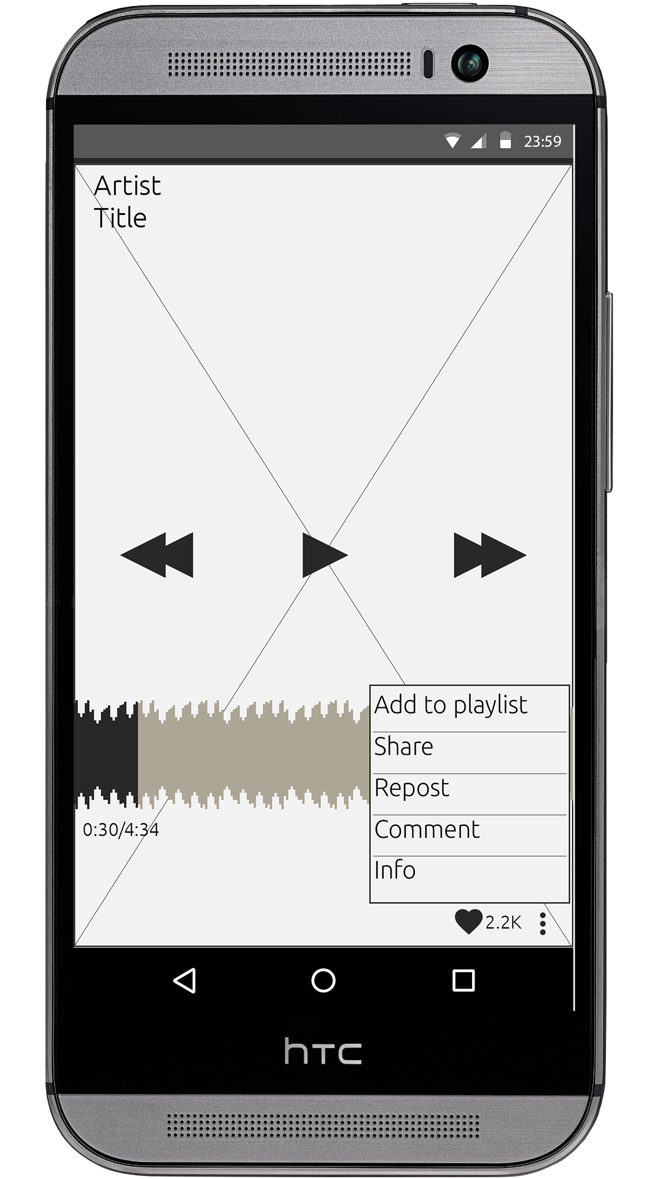

*Wanneer we rechtsonder het menu openen krijgen we enkele opties te zien:*

* *Add to playlist = zo kun je het liedje gemakkelijk toevoegen aan een playlist die je aangemaakt had.*
* *Share = deel het liedje via social media*
* *Repost = Plaats het liedje op je profiel, zodat anderen het kunnen zien.*
* *Comment = plaats een commentaar (op de huidige tijd)*
* *Info = krijg meer informatie over het liedje*

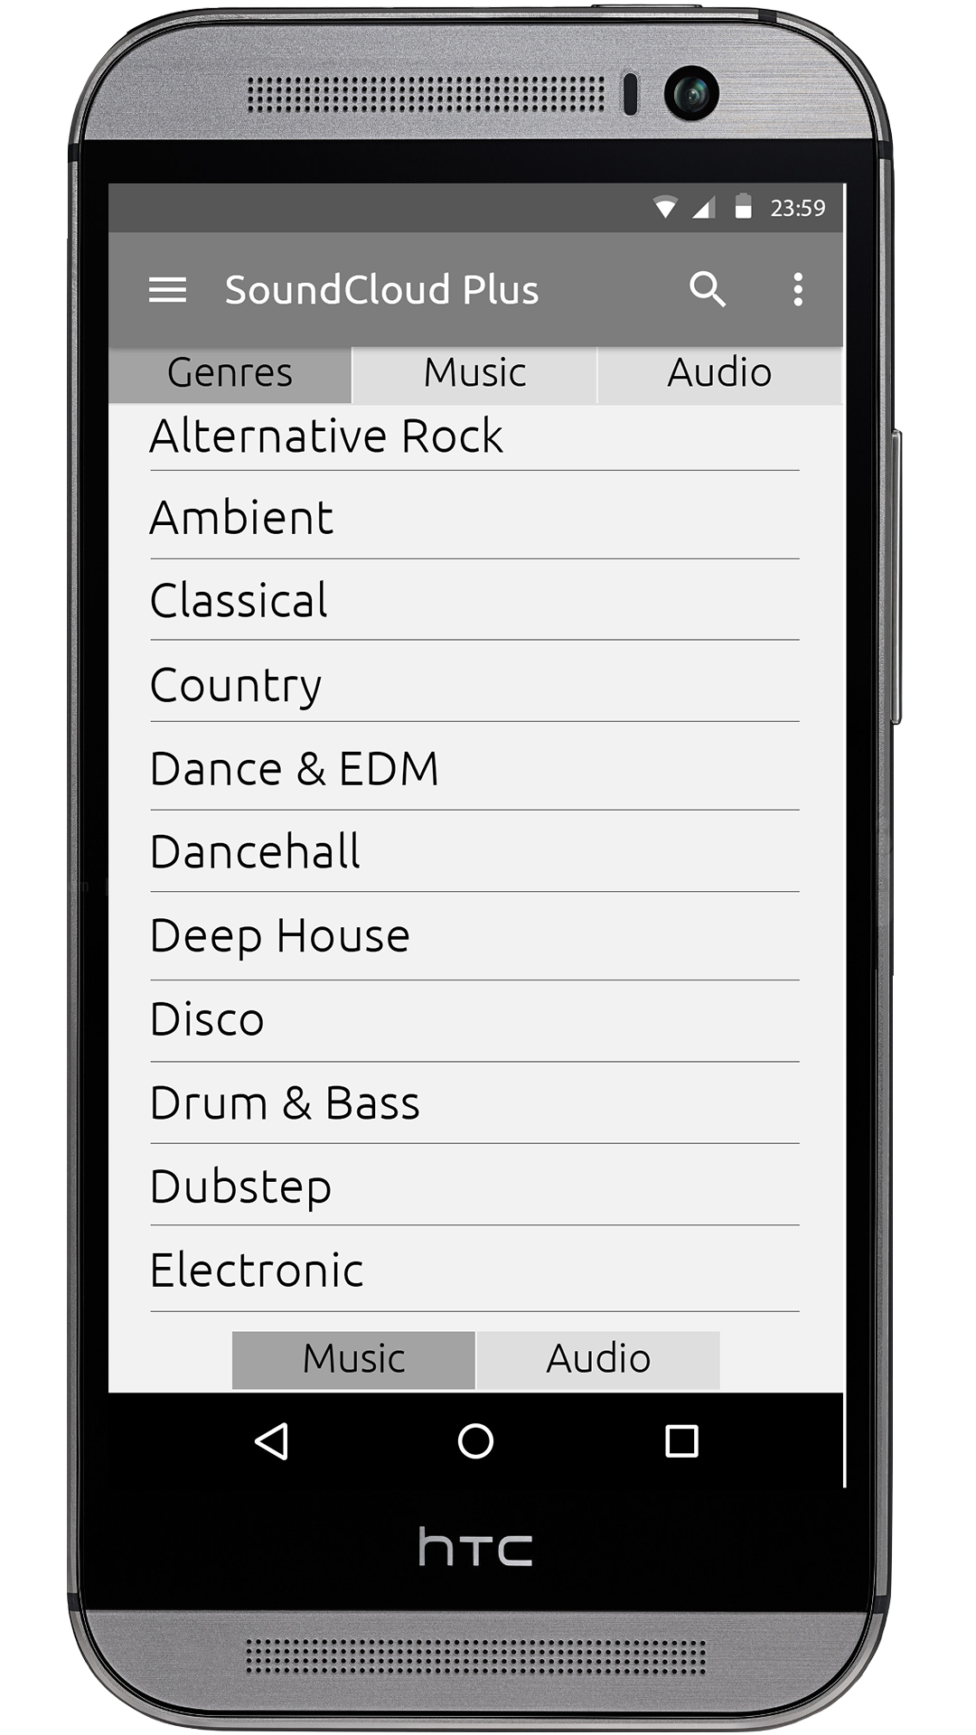

*Hier zien we een overzicht van alle genres van muziek. Wanneer je op een genre klikt krijg je het muziekoverzicht te zien met liedjes van het gekozen genre.*

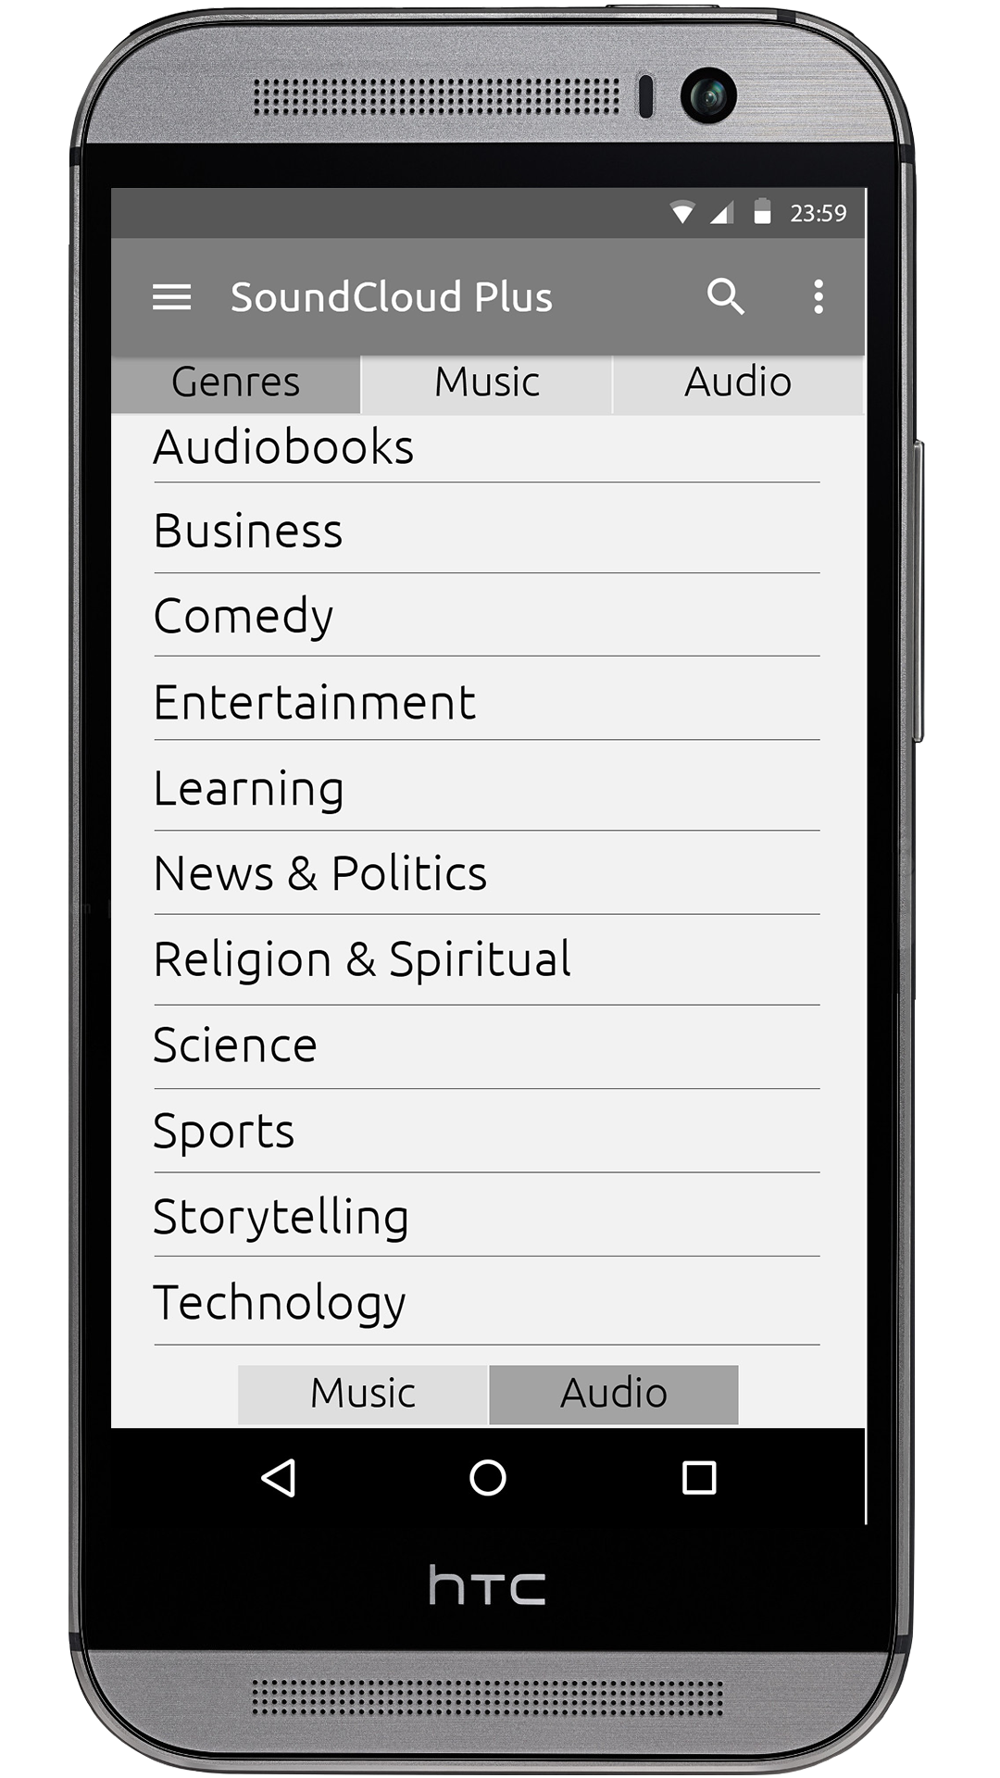

*Hier zien we een overzicht van alle genres van audio. Wanneer je op een genre klikt krijg je het audio-overzicht te zien met audiofragmenten van het gekozen genre.*

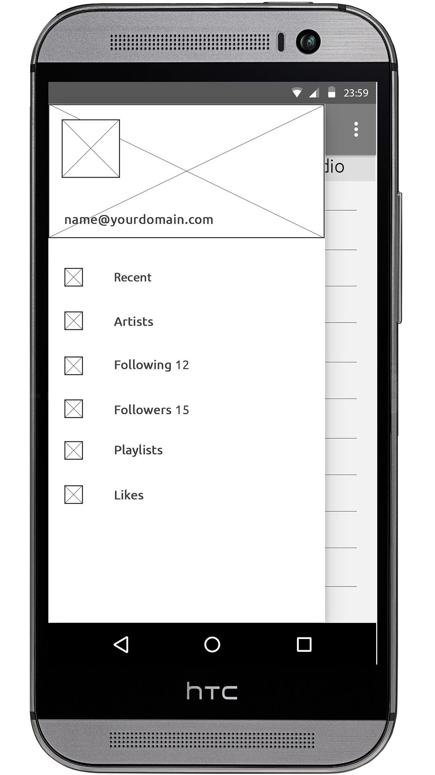

*Bovenaan zien we de ingelogde persoon met profielfoto. Wanneer we op het bovenste deel drukken krijgen we meer informatie te zien van de persoon, deze informatie kan bijgevuld worden.*

*Daaronder zien we een klein menu met volgende zaken:*

* *Recent = overzicht van recent beluisterde fragmenten*
* *Artists = overzicht van alle artiesten*
* *Following = aantal personen die je volgt*
* *Followers = aantal personen die jou volgen*
* *Playlists = de aangemaakte playlists*
* *Likes = fragmenten die je geliked hebt.*

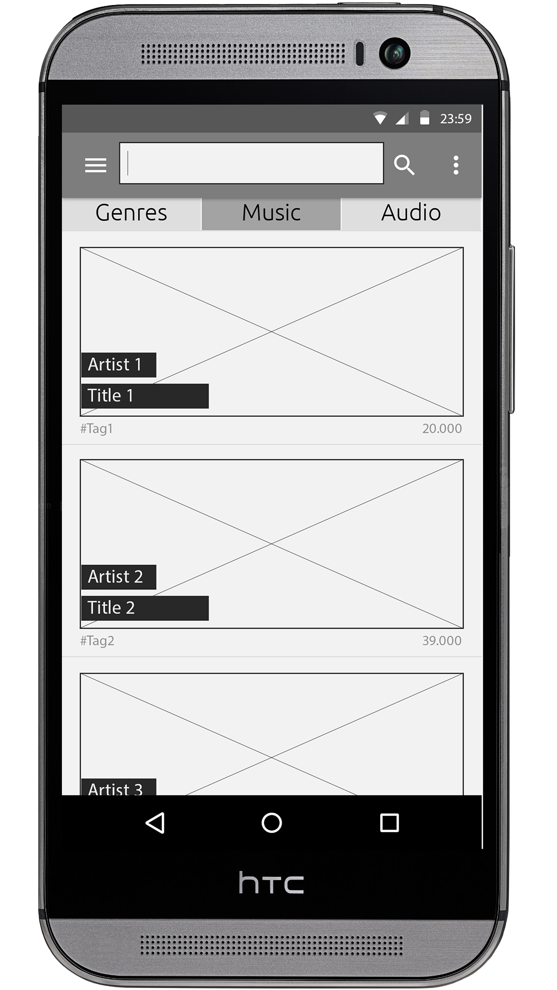

*Hier kun je gemakkelijk een artiest, titel, tag, … invoeren om gemakkelijker te vinden wat je wilt.*

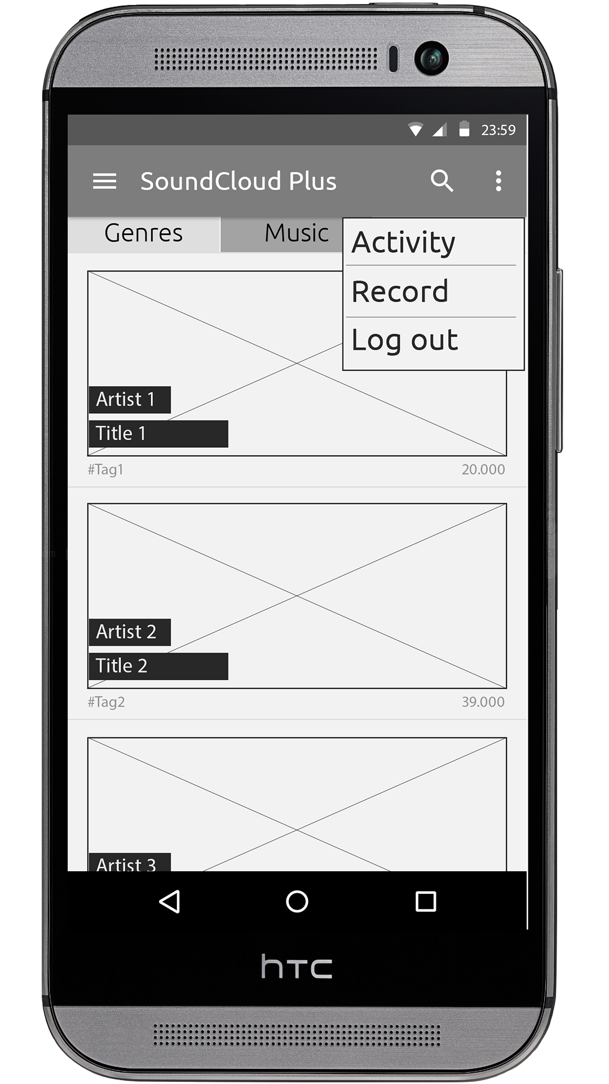

*Vanuit dit menu kun je aan –of afmelden. Een audiofragment opnemen en deze dan uploaden. Of recente activiteiten zien.*

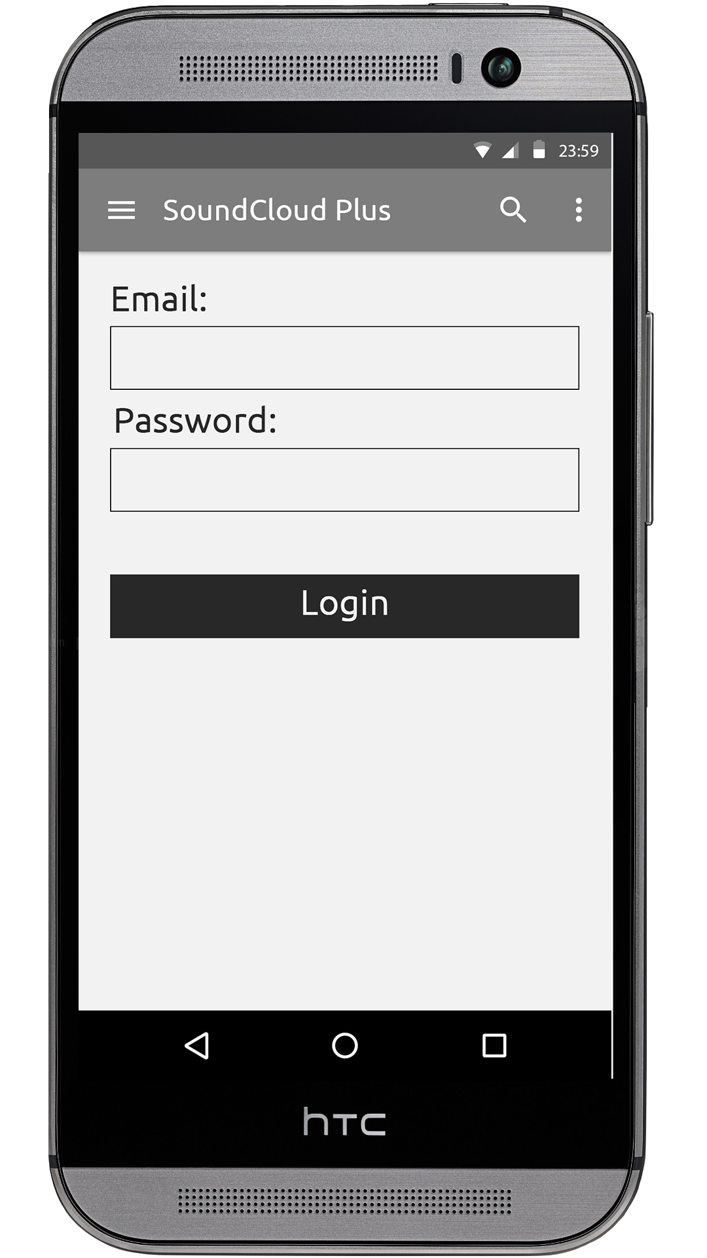

*Dit is het inlogscherm, inloggen gebeurd a.d.h.v. een emailadres en wachtwoord.*

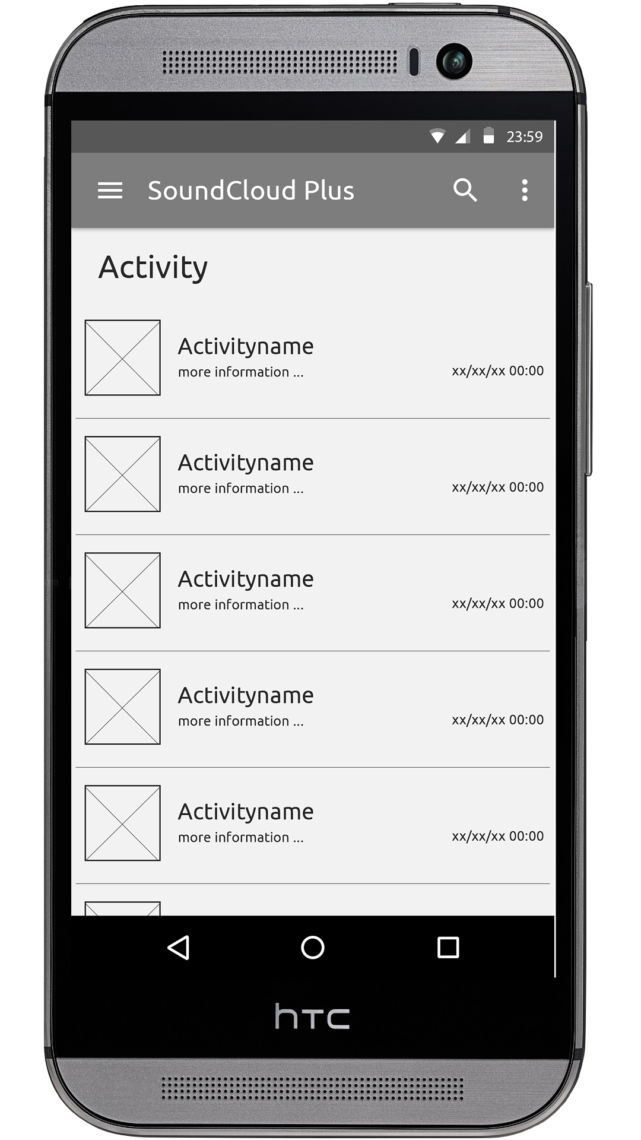

*Hier zien we een lijst van recente activiteiten. We kunnen ook zien wanneer dit gebeurd werd rechts in beeld.*

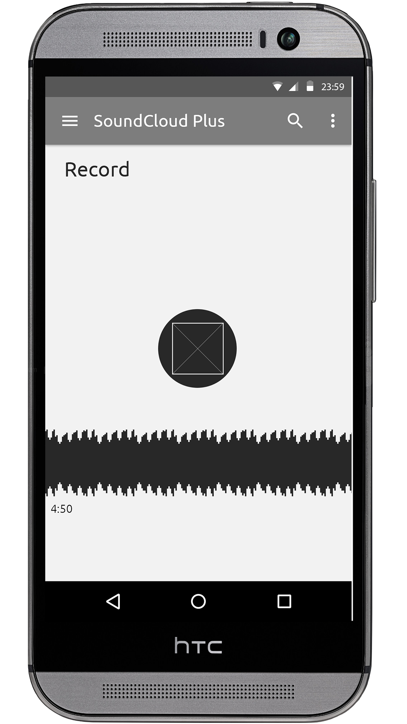

*Op dit scherm kun je een audiofragment opnemen, onderaan word een wave gemaakt op basis van het geluid. Ook zien we de tijd hoelang we al aan het opnemen zijn.*

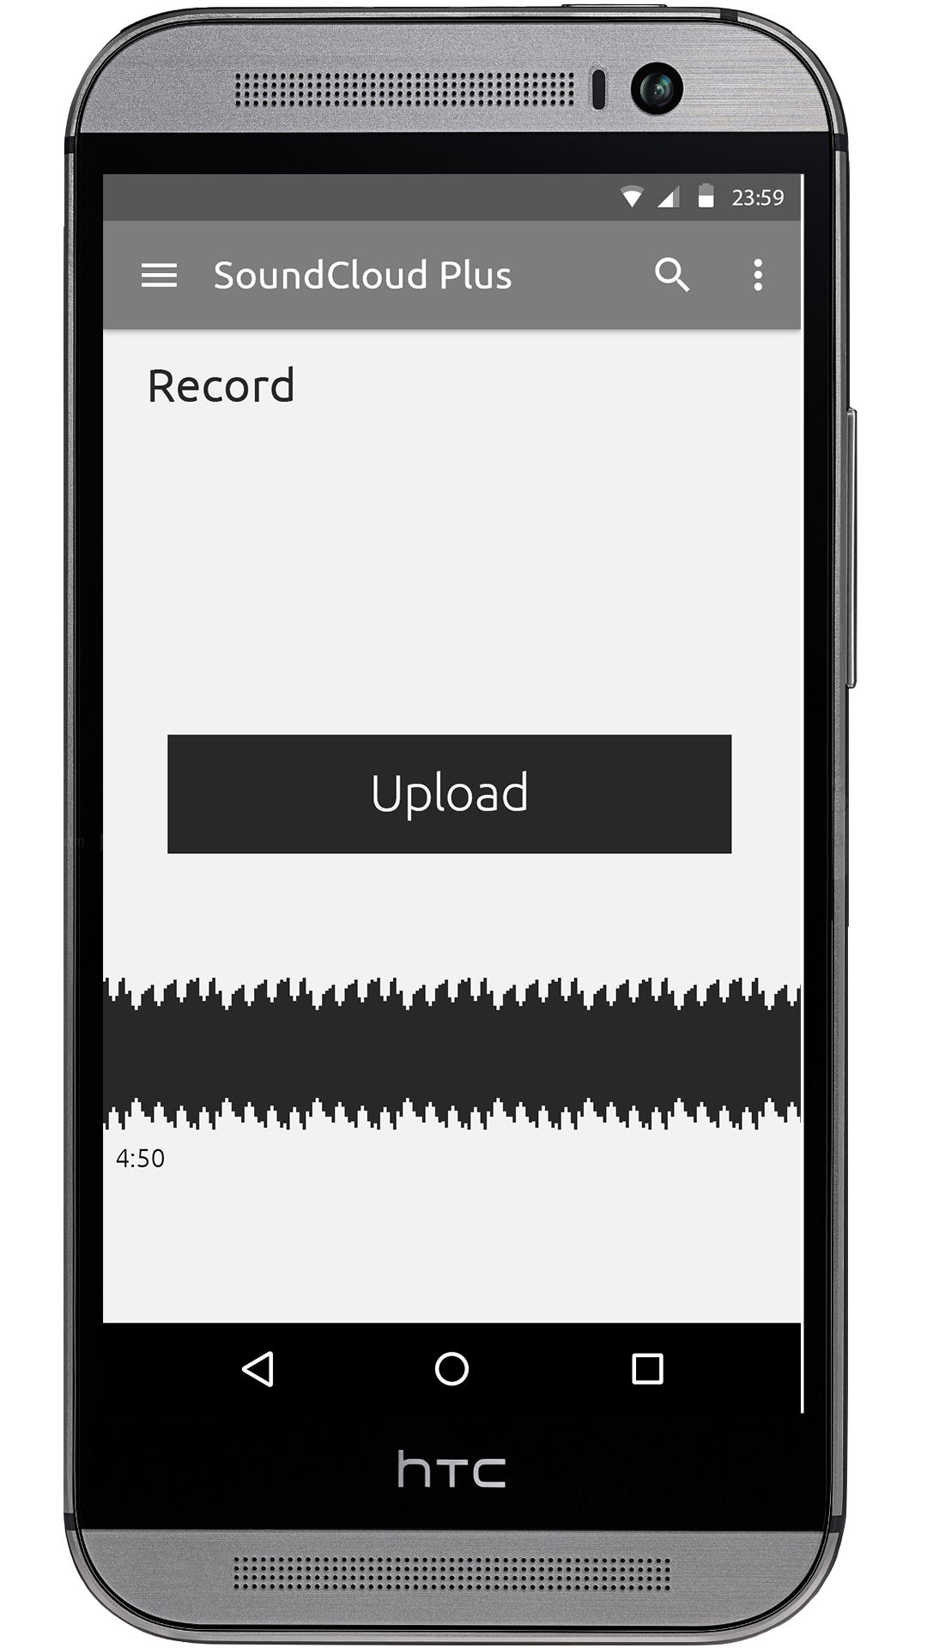

*Wanneer je klaar bent met opnemen kun je deze uploaden.*

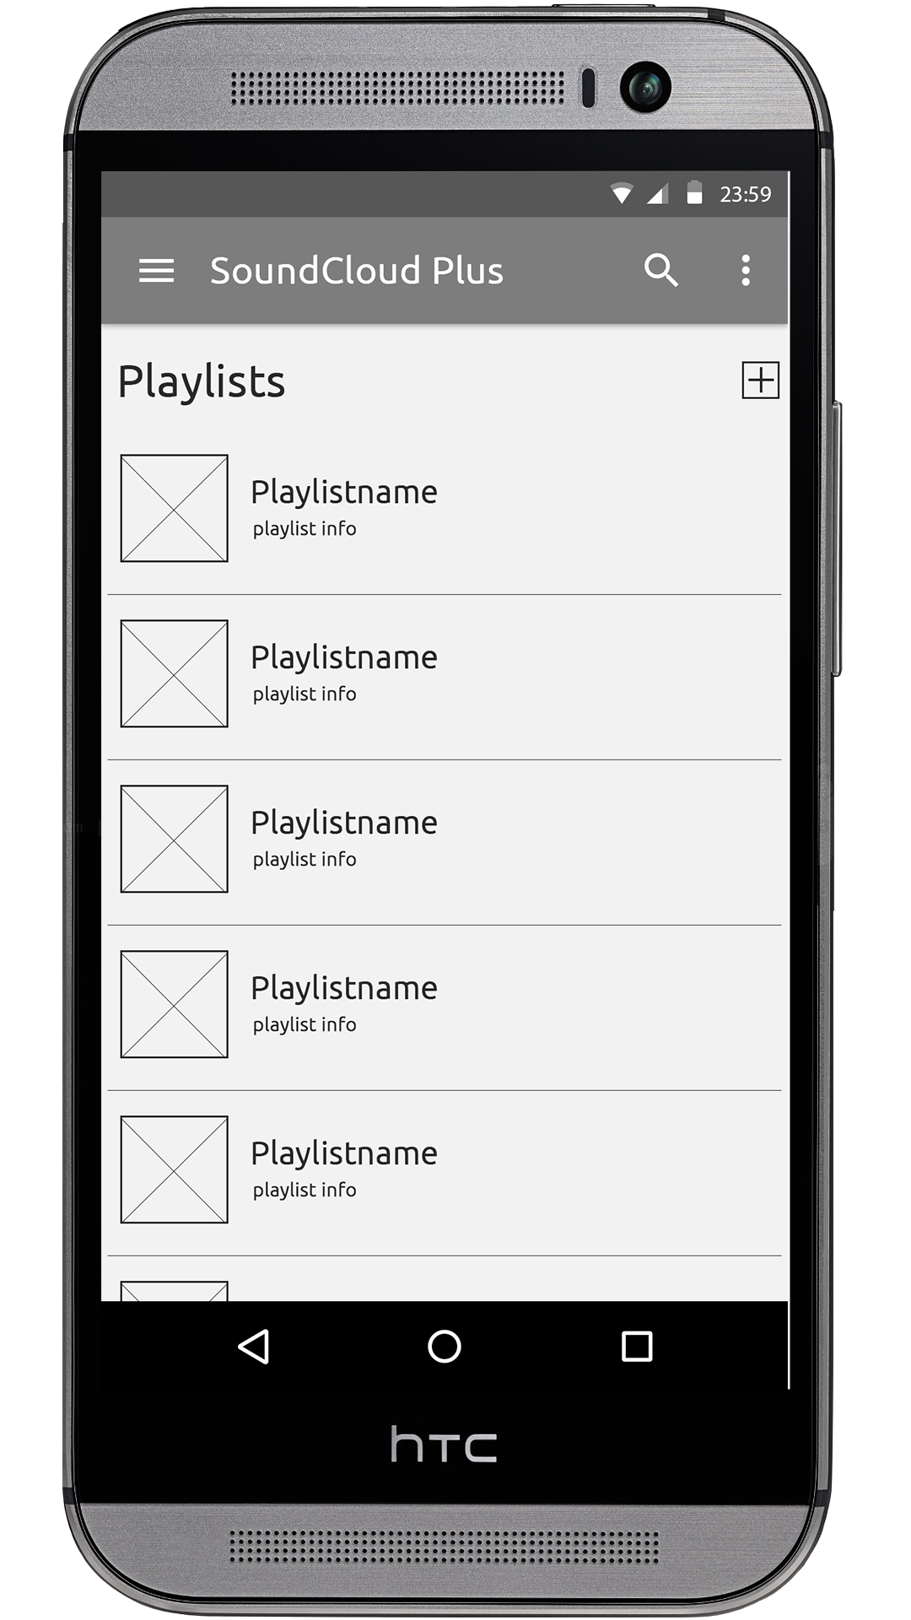

*Hier zie je een overzicht van al de aangemaakte afspeellijsten. Ieder afspeellijst heeft een naam en uitleg. Een afspeellijst toevoegen doen we door rechts bovenaan op het plusje te drukken.*

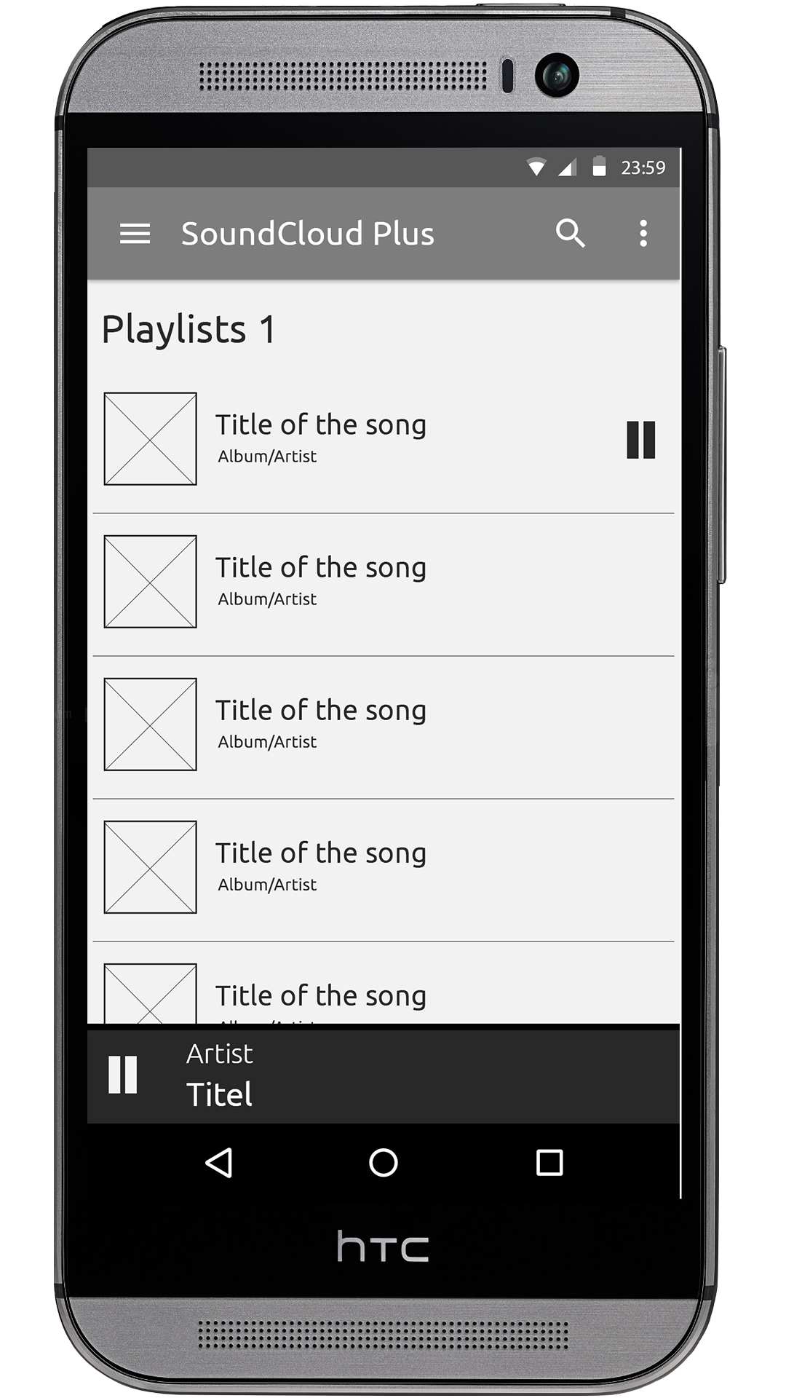

*Als we op een afspeellijst klikken kunnen we alle toegevoegde nummers zien. Als we op een liedje klikken kunnen we deze afspelen.*

### Tablet

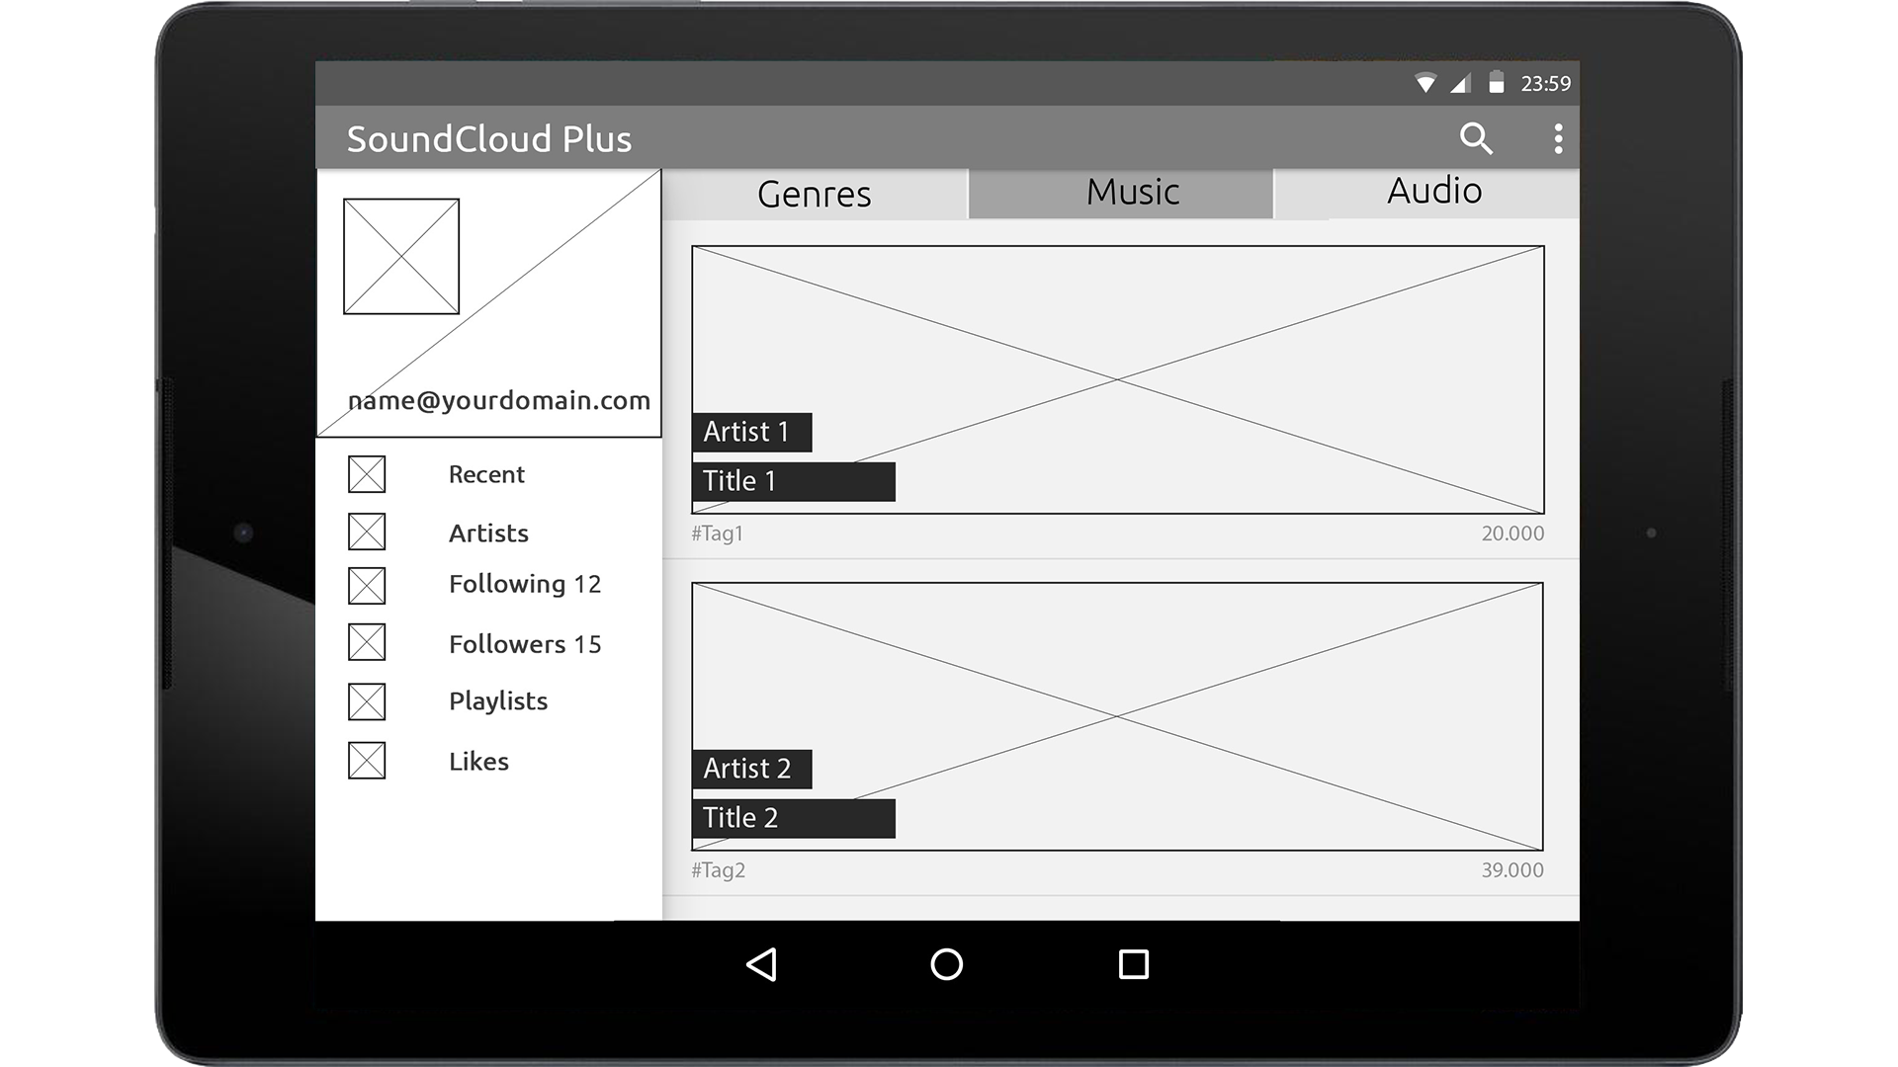

*Hier zie je een overzicht van liedjes (gesorteerd op meest beluisterd). Bij ieder liedje krijgen we volgende informatie: artiest en titel van het liedje. We kunnen ook het aantal keer beluisterd afleiden. Wanneer we op een liedje drukken wordt het gestart.*

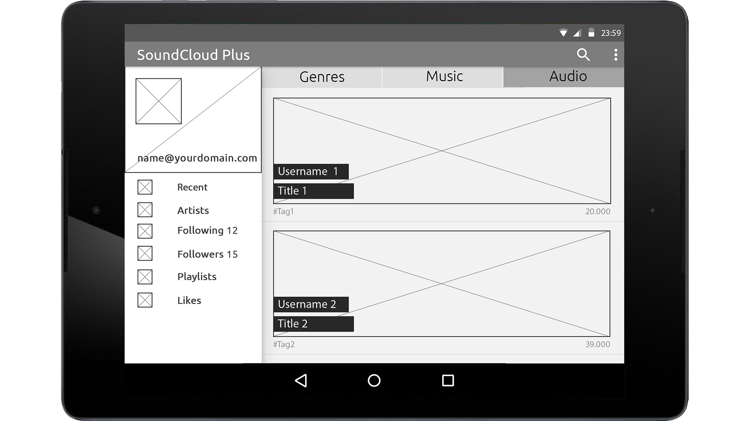

*Hier zien we bijna hetzelfde overzicht zoals de muziek-tab met één verschil: in dit tabblad bevind zich alle audio die geen muziek is. De functionaliteit is gelijk aan die bij de muziek-tab.*

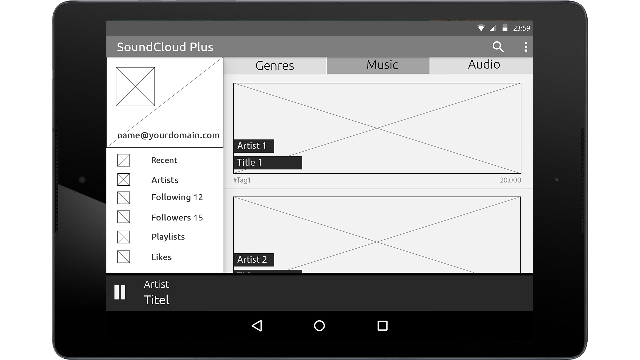

*Onderaan zien we welk liedje er aan het afspelen is. Deze kunnen we pauzeren of hervatten. Indien we omhoog ‘swipen’ zal het afgespeelde liedje getoond worden op het volledige scherm (zie volgende wireframe).*

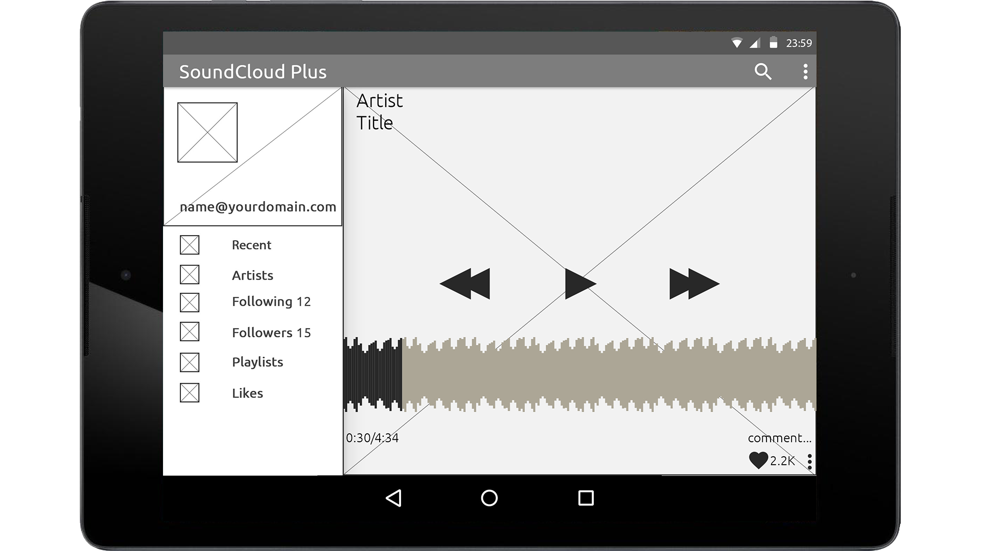

*Hier zien we een liedje die aan het afspelen was, deze hebben we momenteel gepauzeerd. Onderaan (onder de wave) zien we de voortgang van het liedje. Daarnaast worden alle commentaren getoond op de juist seconden. Daaronder kunnen we het aantal likes zien. De achtergrond is een afbeelding van (bv.) de artiest. Bovenaan zien we de Artiest en de titel. We kunnen ook gemakkelijk navigeren naar het vorige of volgende liedje.*

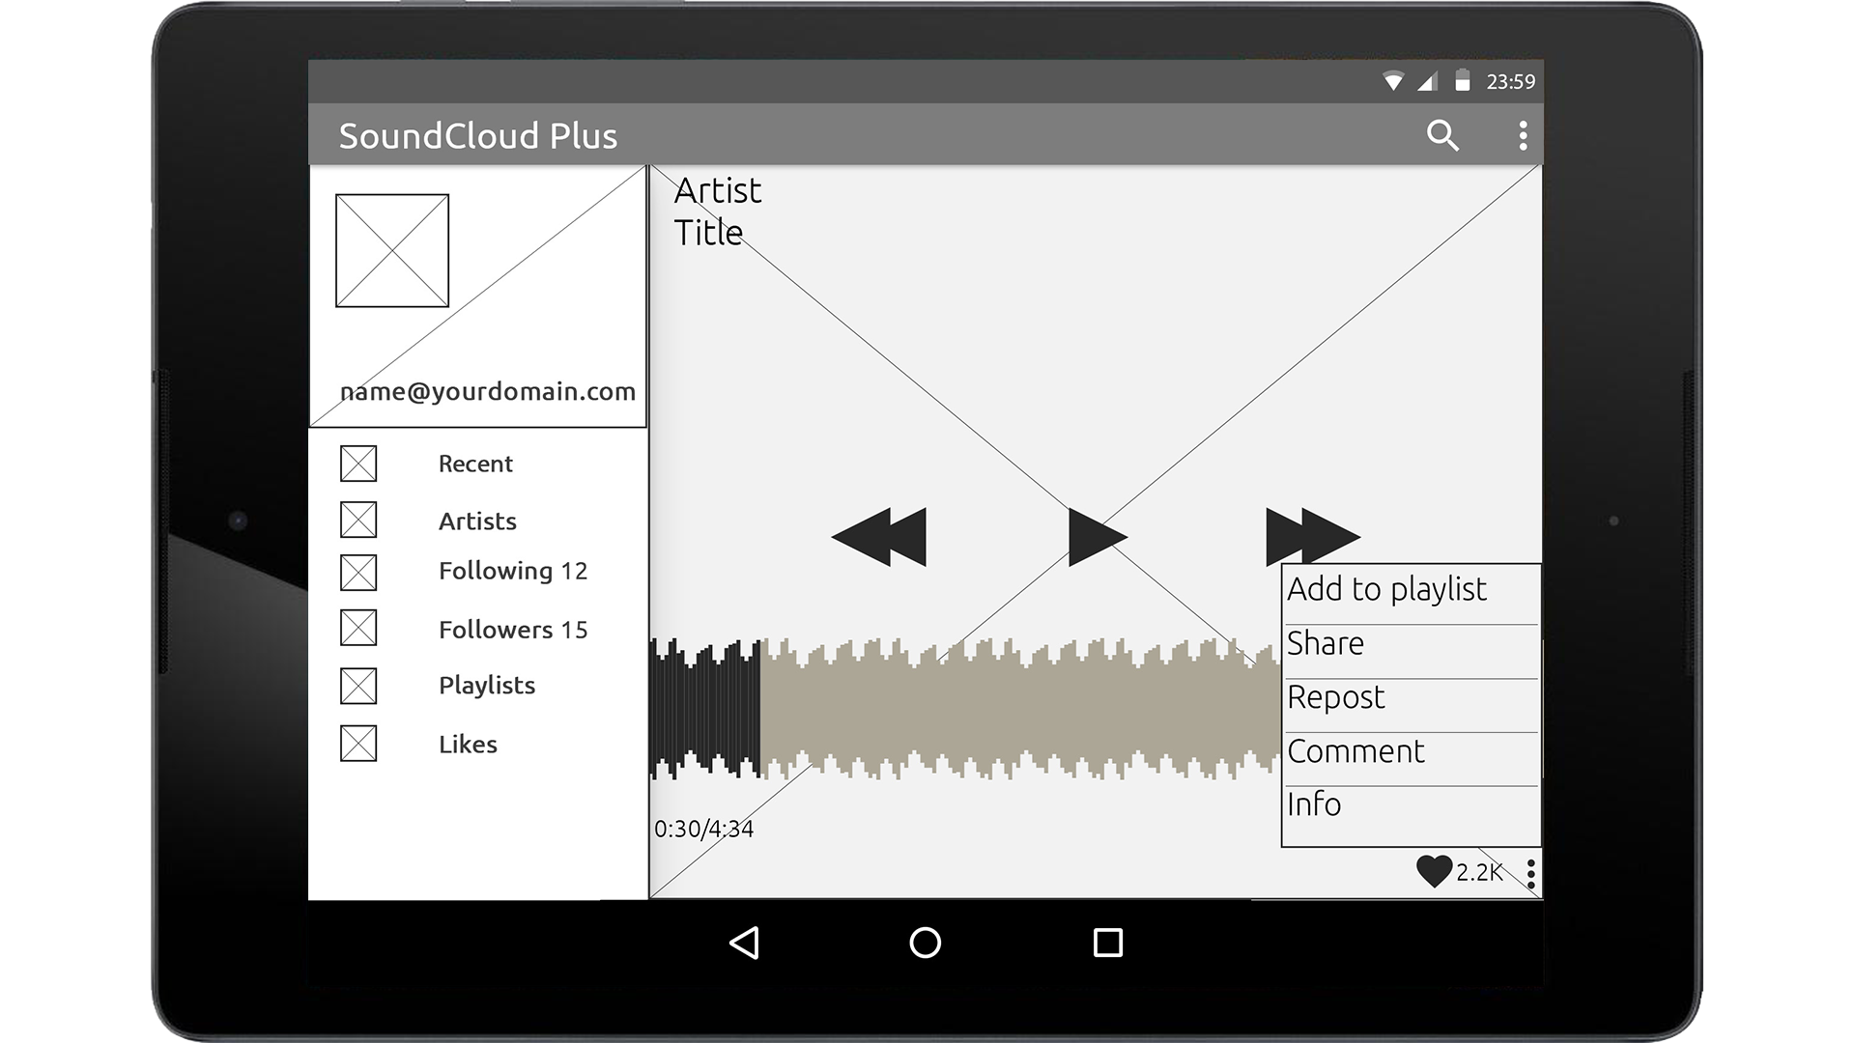

*Wanneer we rechtsonder het menu openen krijgen we enkele opties te zien:*

* *Add to playlist = zo kun je het liedje gemakkelijk toevoegen aan een afspeellijsten die je aangemaakt had.*
* *Share = deel het liedje via sociale media*
* *Repost = Plaats het liedje op je profiel, zodat anderen het kunnen zien.*
* *Comment = plaats een commentaar (op de huidige tijd)*
* *Info = krijg meer informatie over het liedje*

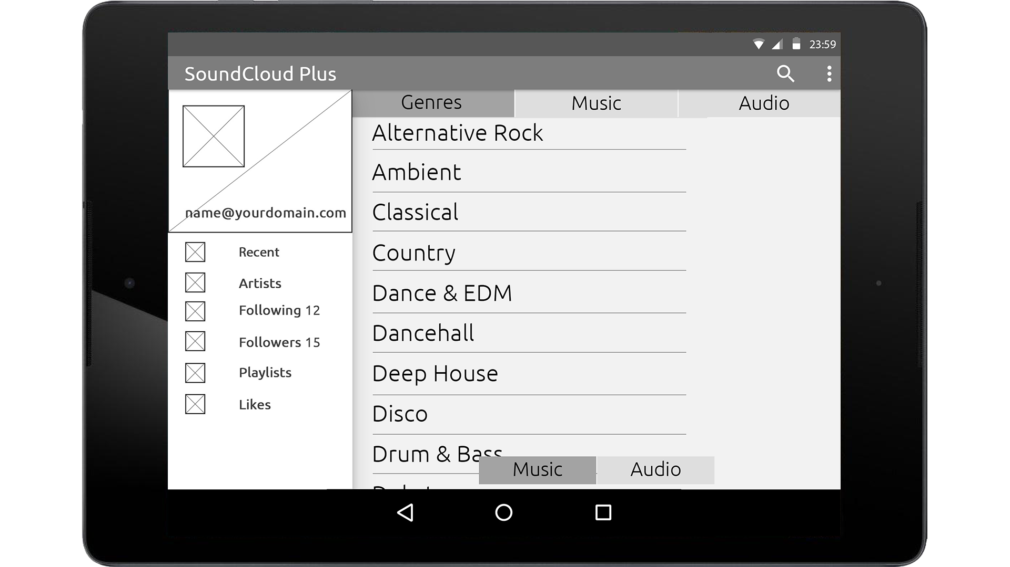

*Hier zien we een overzicht van alle genres van muziek. Wanneer je op een genre klikt krijg je het muziekoverzicht te zien met liedjes van het gekozen genre.*

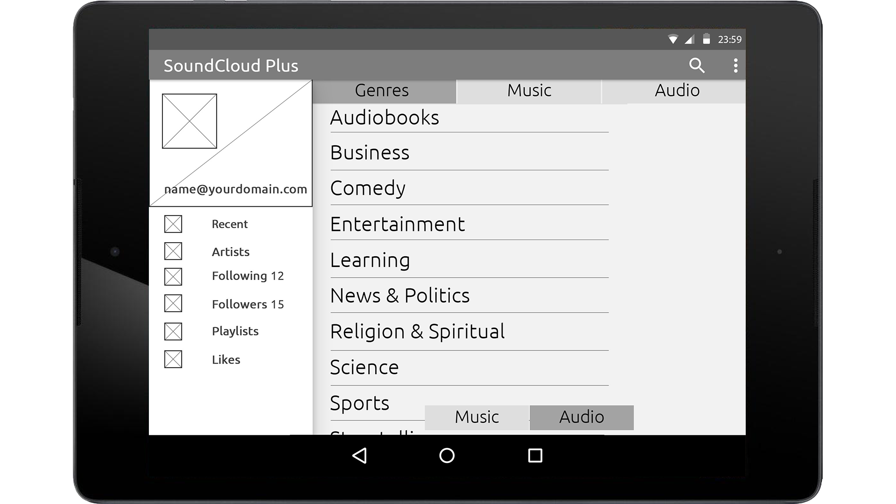

*Hier zien we een overzicht van alle genres van audio. Wanneer je op een genre klikt krijg je het audio-overzicht te zien met audiofragmenten van het gekozen genre.*

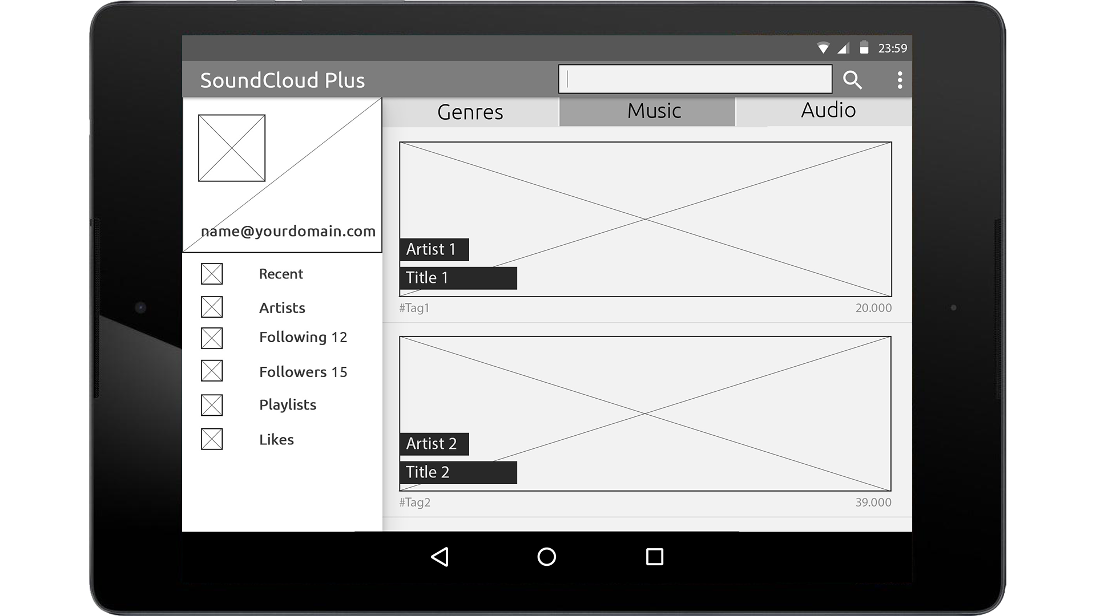

*Hier kun je gemakkelijk een artiest, titel, tag, … invoeren om gemakkelijker te vinden wat je wilt.*

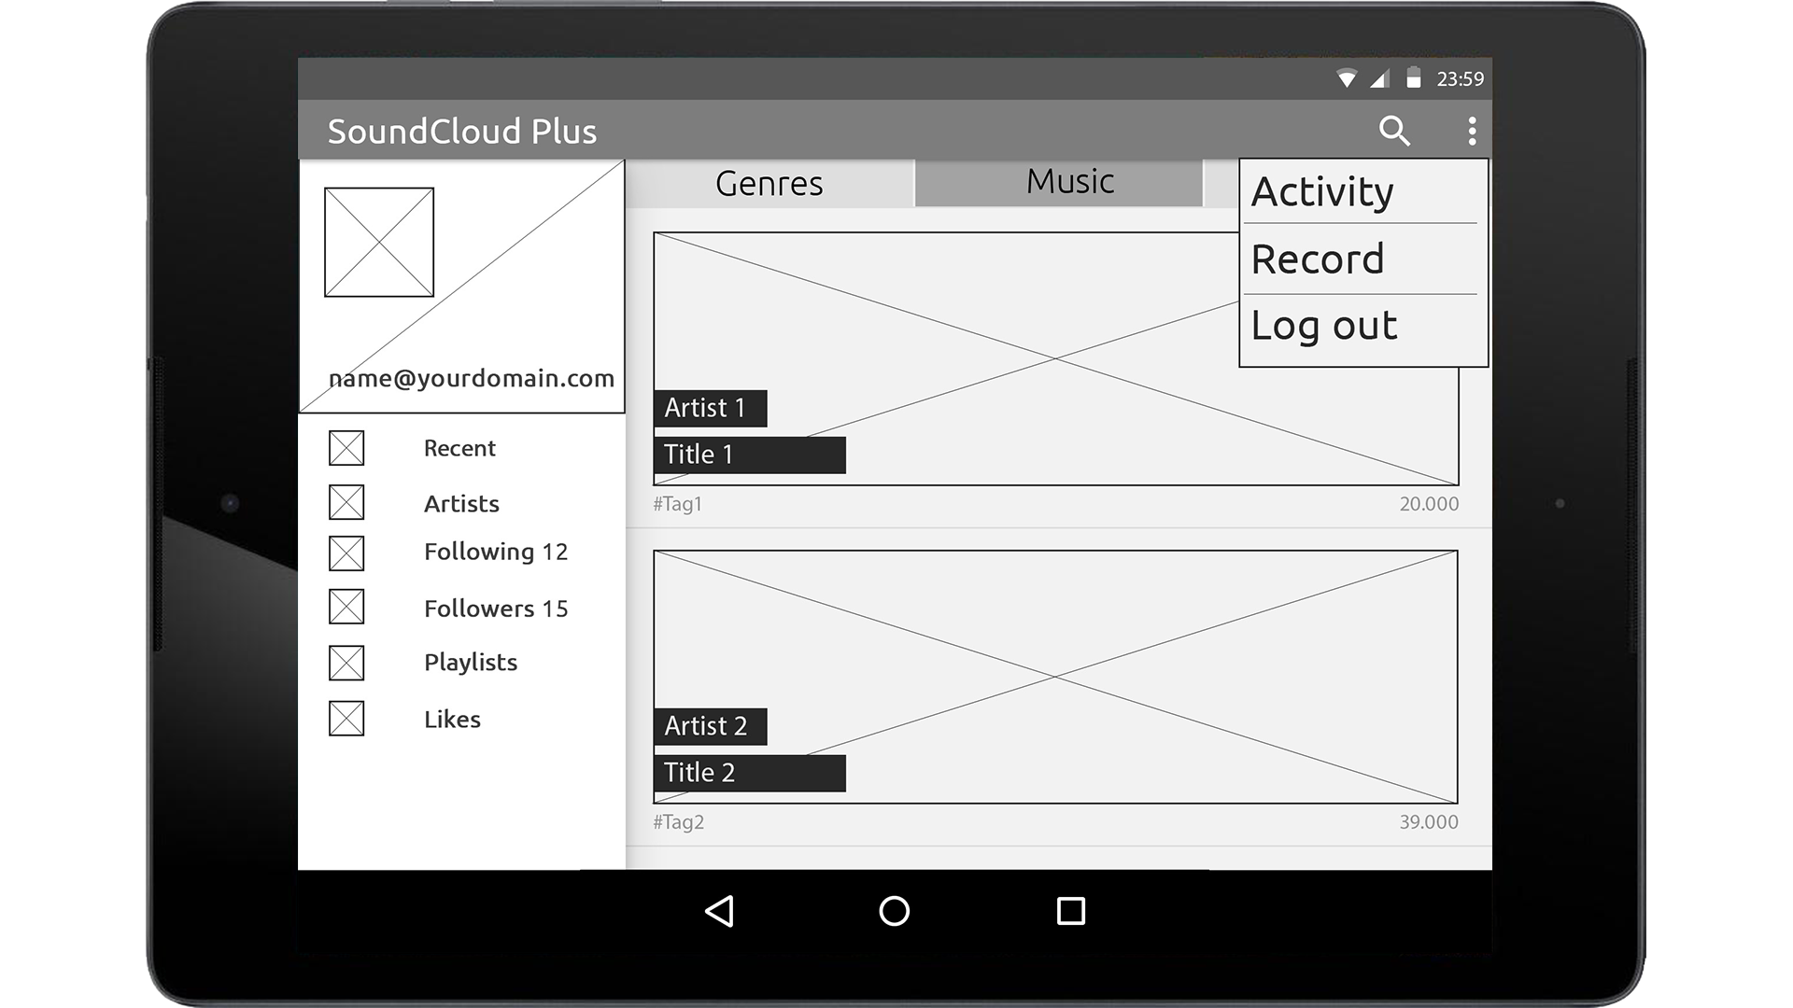

*Vanuit dit menu kun je aan –of afmelden. Een audiofragment opnemen en deze dan uploaden. Of recente activiteiten zien.*

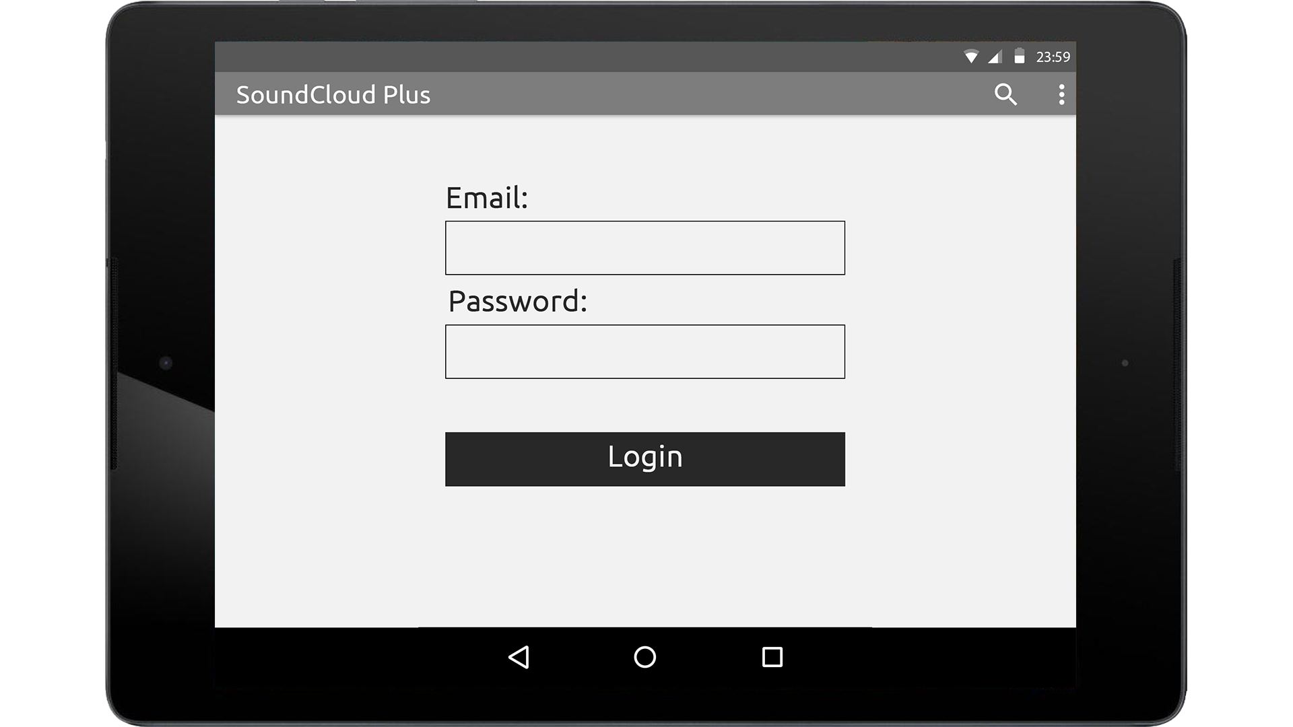

*Dit is het inlogscherm, inloggen gebeurd a.d.h.v. een emailadres en wachtwoord.*

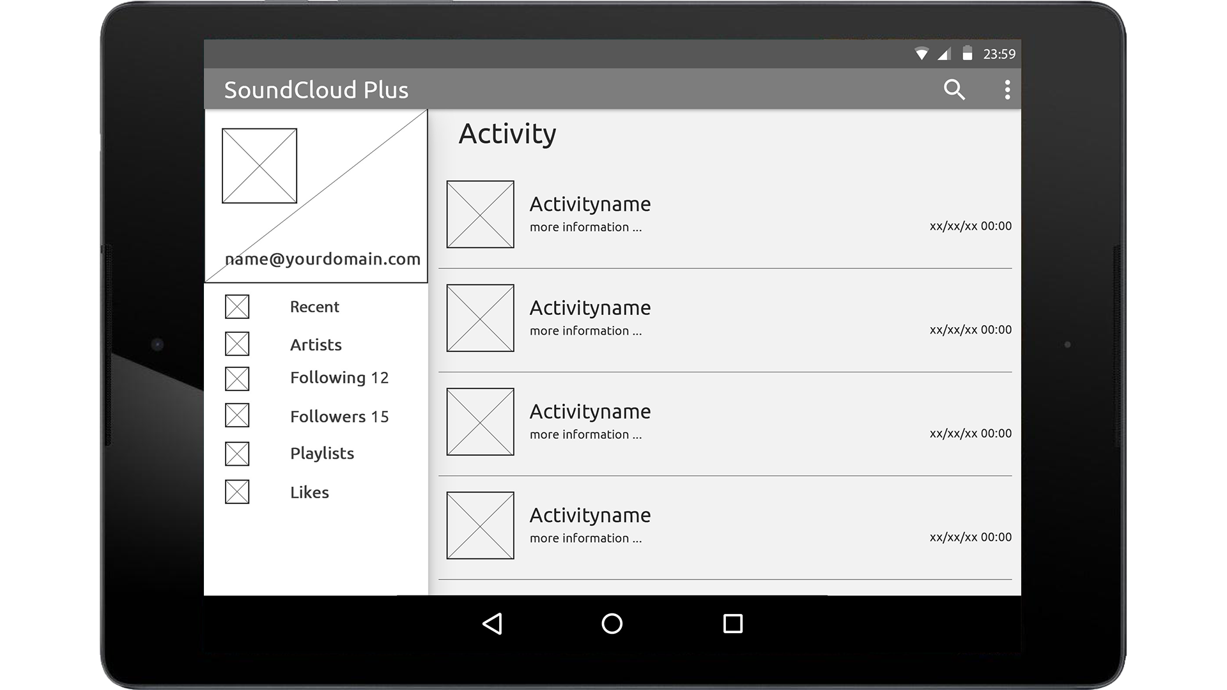

*Hier zien we een lijst van recente activiteiten. We kunnen ook zien wanneer dit gebeurd werd rechts in beeld.*

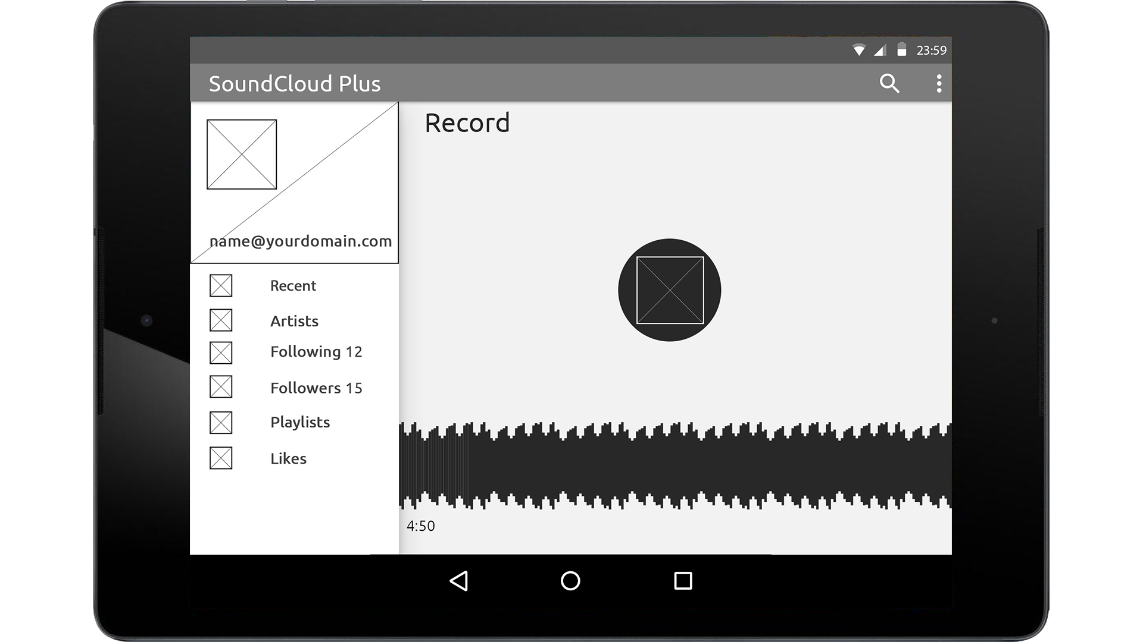

*Op dit scherm kun je een audiofragment opnemen, onderaan word een wave gemaakt op basis van het geluid. Ook zien we de tijd hoelang we al aan het opnemen zijn.*

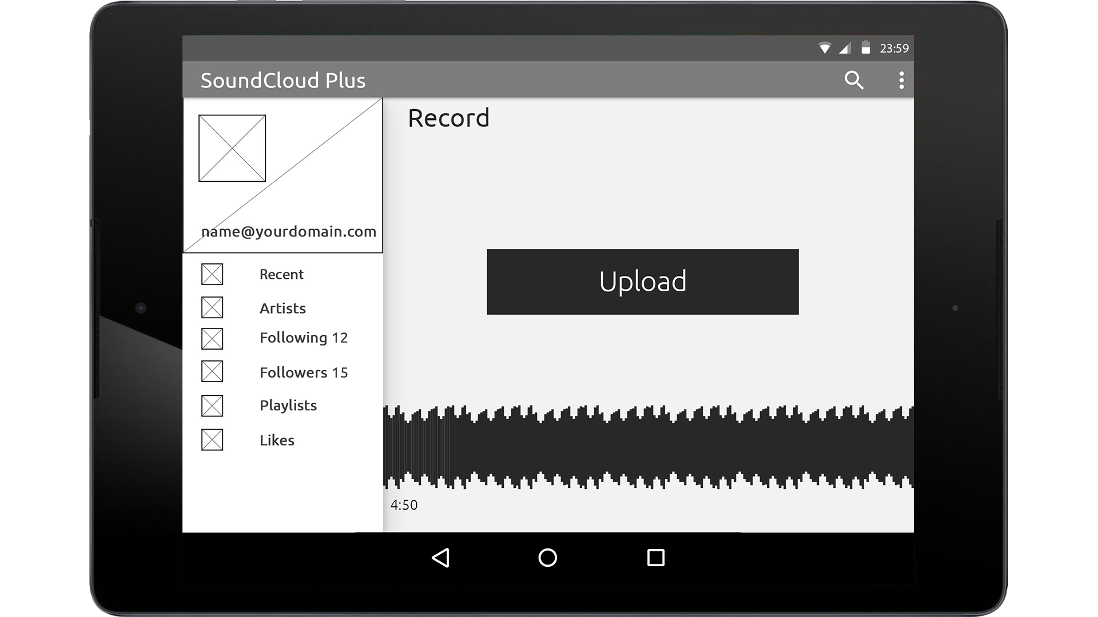

*Wanneer je klaar bent met opnemen kun je deze uploaden.*

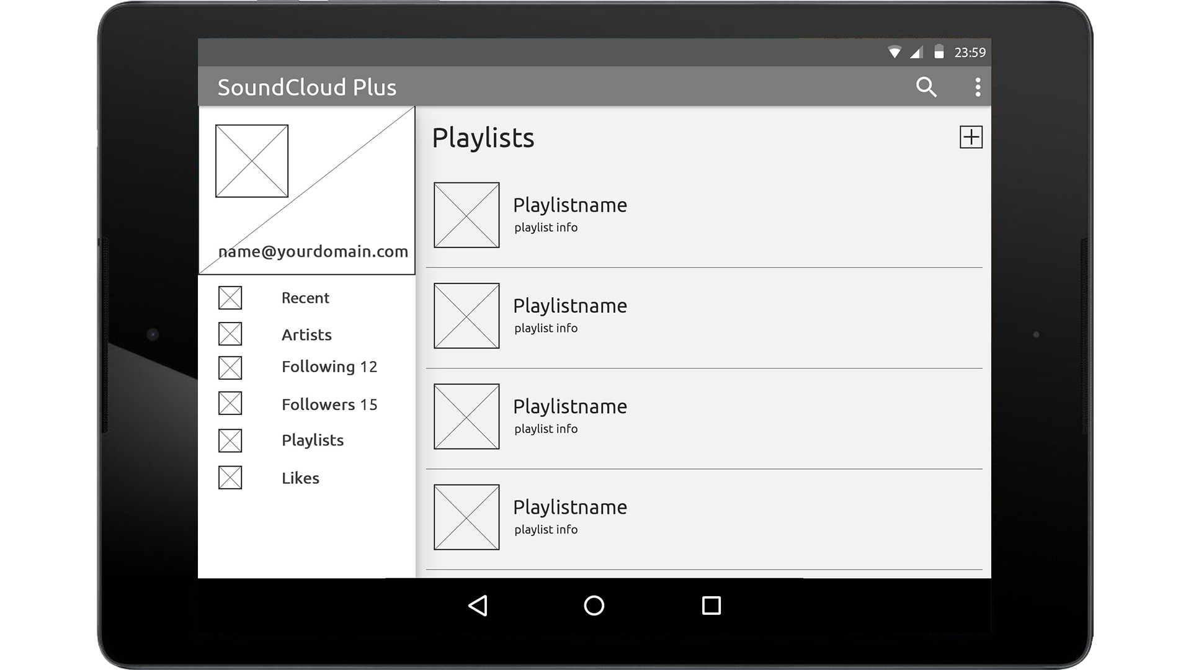

*Hier zie je een overzicht van al de aangemaakte afspeellijsten. Ieder afspeellijst heeft een naam en uitleg. Een afspeellijst toevoegen doen we door rechts bovenaan op het plusje te drukken.*

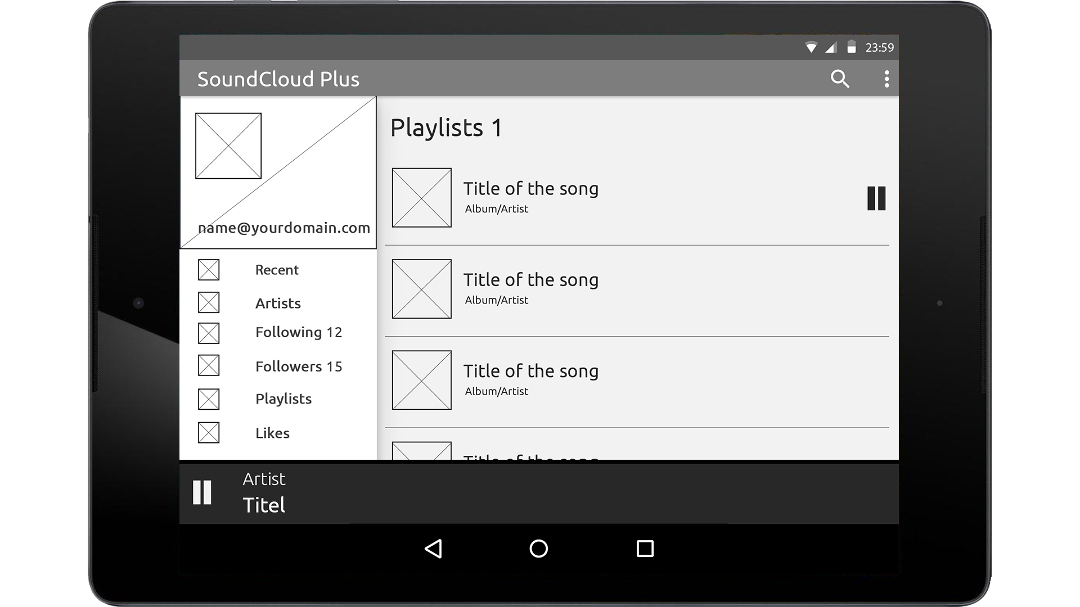

*Als we op een afspeellijst klikken kunnen we alle toegevoegde nummers zien. Als we op een liedje klikken kunnen we deze afspelen.*

## IOS (*Justijn Depover)*

### Smartphone

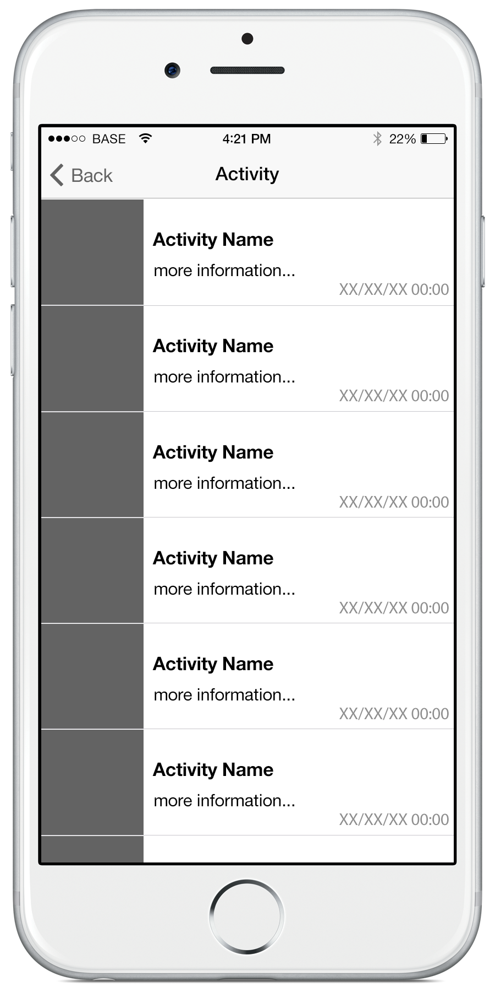

*Hier vind je een lijst terug met alle meldingen die je ontvangen hebt.*

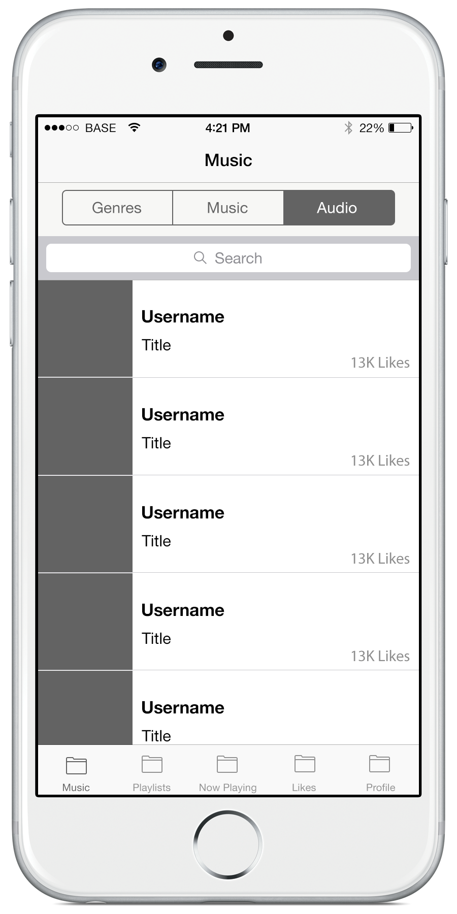

*Bij de music tab onderaan horen drie menu’s, Genres, Music en Audio. Bij de audio tab kun je zoeken achter alle audio bestanden die geen muziek zijn. Zoals podcasts.*

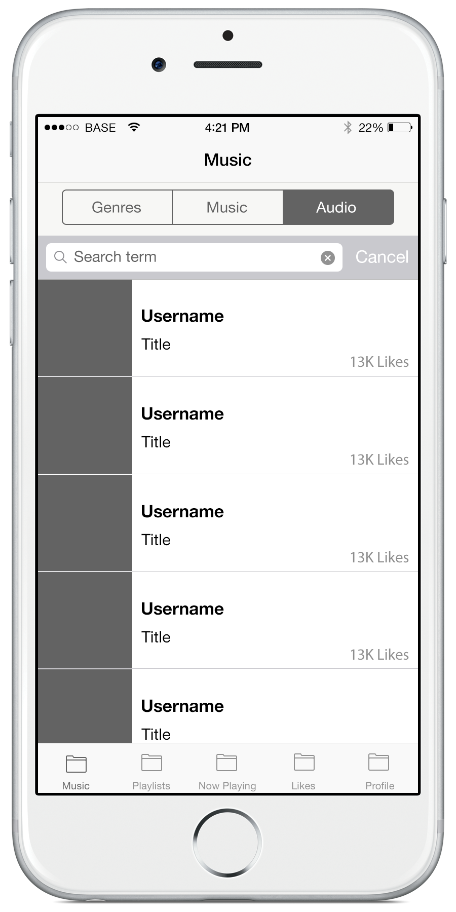

*In het zoekvenster kun je gemakkelijk artiesten, liedjes, tags, … terugvinden.*

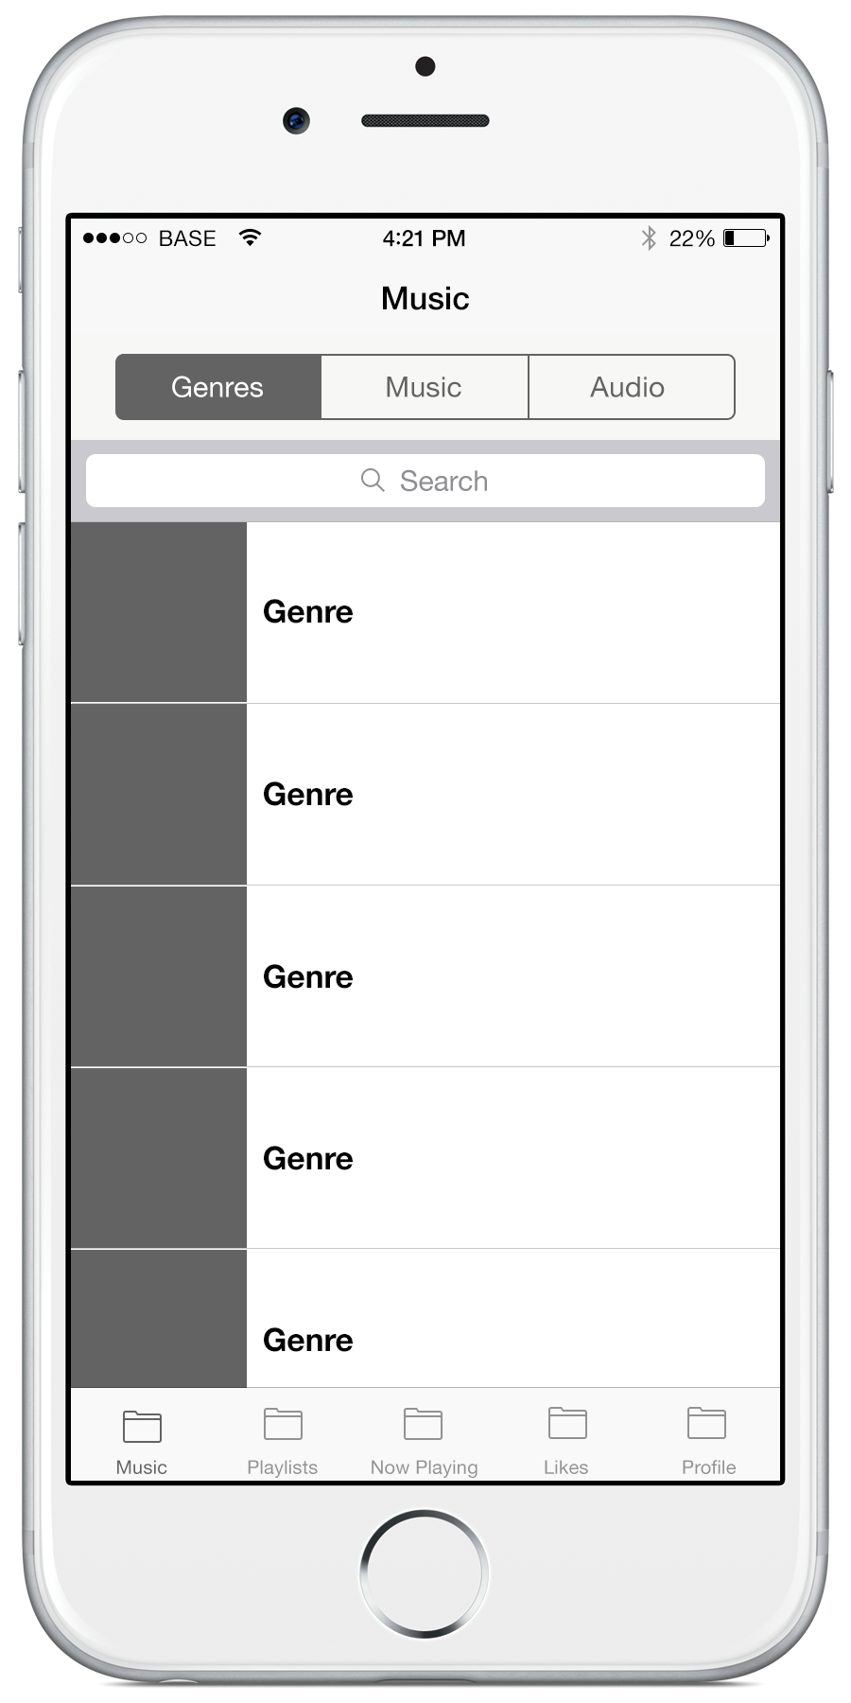

*Op dit scherm is een lijst te zien met alle mogelijke genres die aanwezig zijn in SoundCloud.*

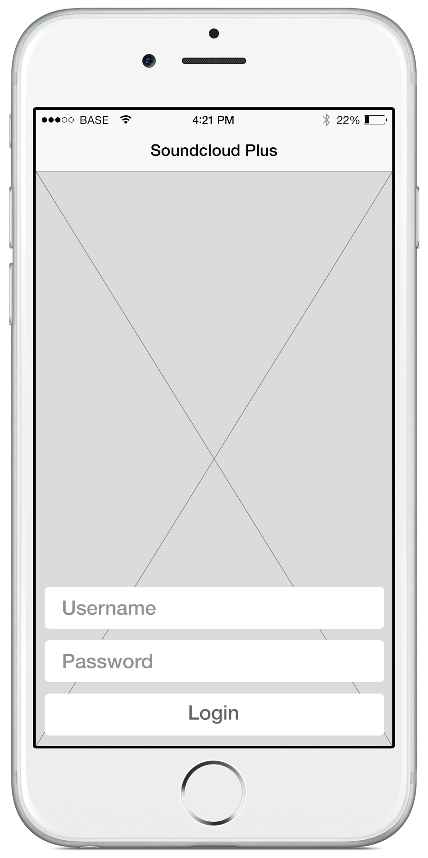

*Hier kun je gemakkelijk aanmelden op de applicatie.*

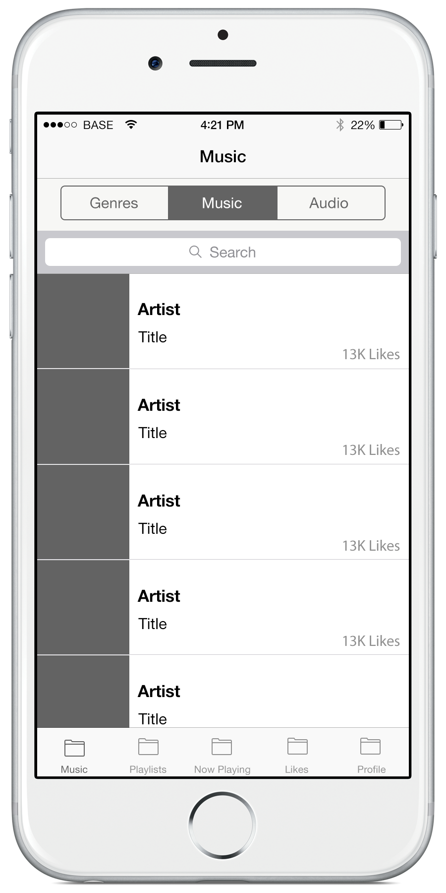

*Hier is een lijst te zien van alle liedjes die momenteel populair zijn bij andere gebruikers.*

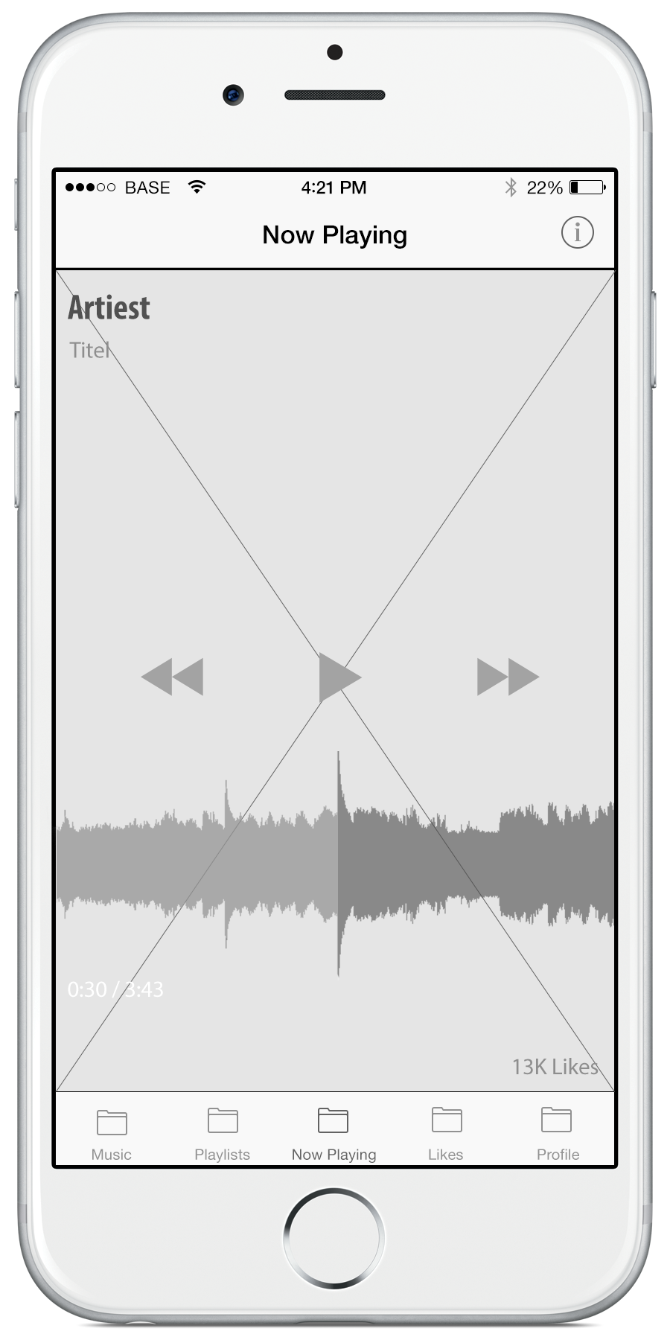

*Dit is het scherm om het huidige liedje te bedienen. Er zijn basis knoppen in het midden van het scherm te zien. Doorspoelen in het liedje doe je door de muziek wave te verschuiven van rechts naar links en vice versa.*

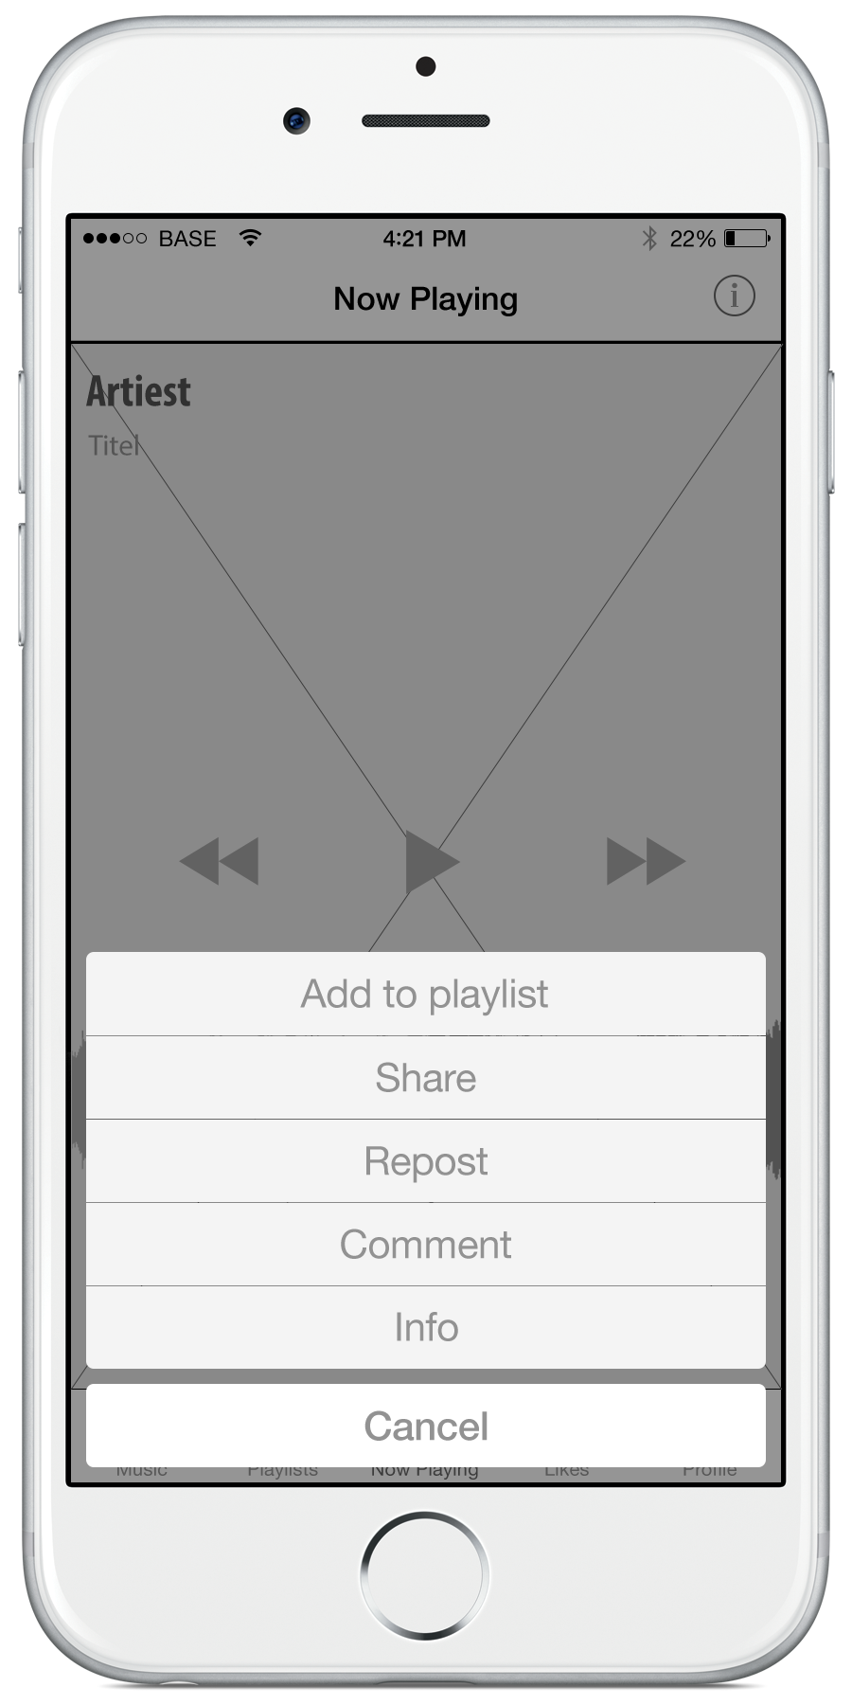

*Na het drukken op de knop rechts boven zie je een menu met enkele opties.*

* *Add to playlist = zo kun je het liedje gemakkelijk toevoegen aan een afspeellijst die je aangemaakt had.*
* *Share = deel het liedje via sociale media*
* *Repost = Plaats het liedje op je profiel, zodat anderen het kunnen zien.*
* *Comment = plaats een commentaar (op de huidige tijd)*
* *Info = krijg meer informatie over het liedje*

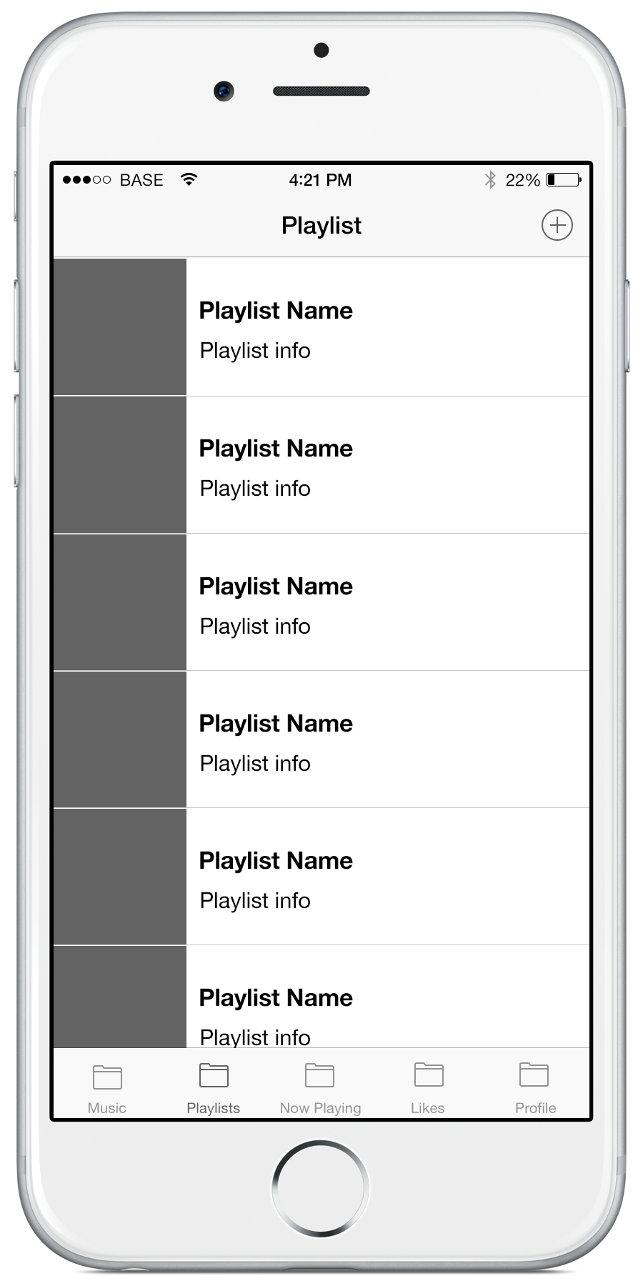

*Op dit scherm kan de gebruiker zijn huidige afspeellijst bekijken. Rechts bovenaan is er een mogelijkheid om nieuwe afspeellijst toe te voegen.*

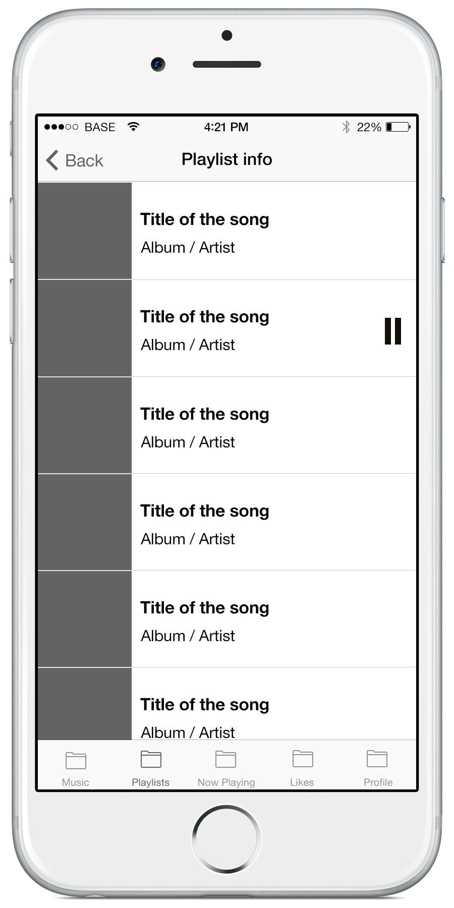

*Bij het selecteren van een specifieke afspeellijst zie je alle liedjes aanwezig in de afspeellijst. Wanneer een liedje aan het spelen is krijgt de gebruiker een indicatie via een pauze knop.*

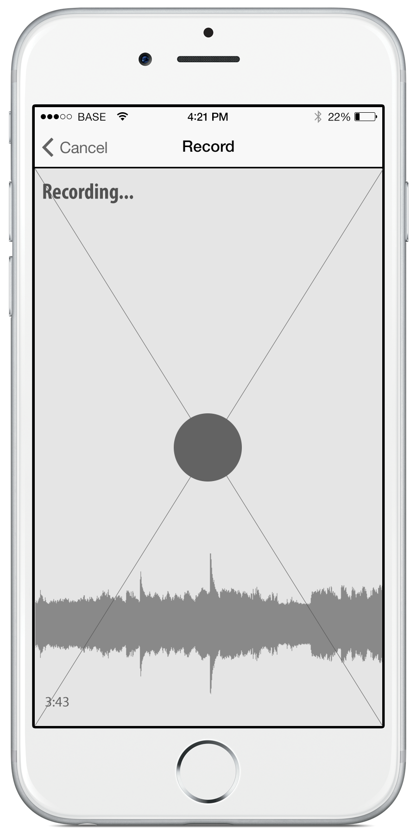

*Hier kan de gebruiker nieuwe audiobestanden opnemen en uploaden.*

### Tablet

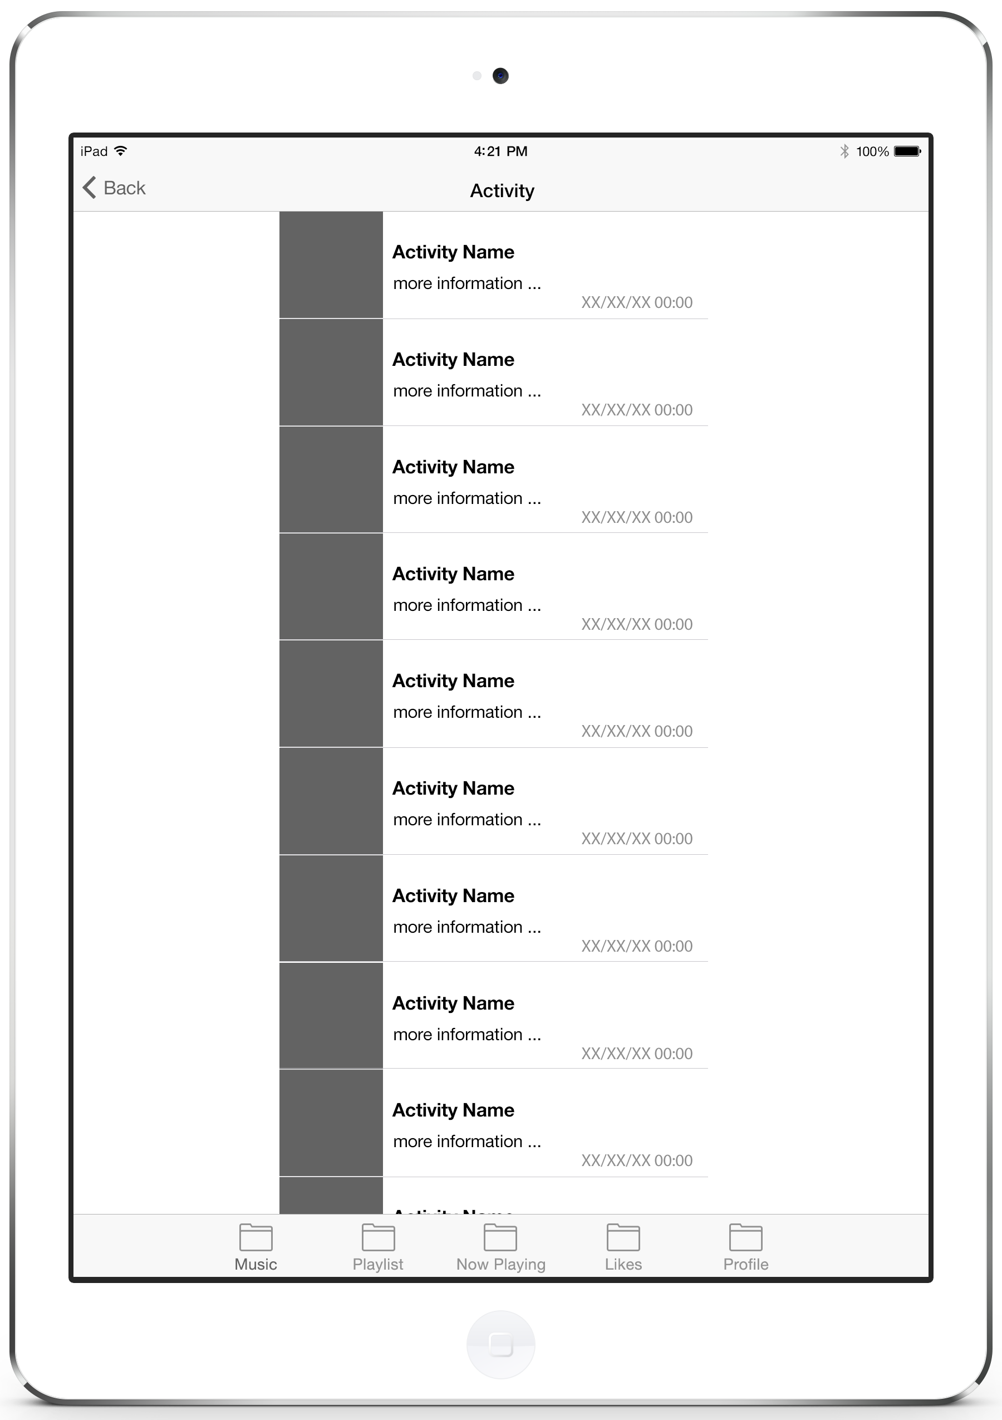

*Hier vind je een lijst terug met alle meldingen die je ontvangen hebt.*

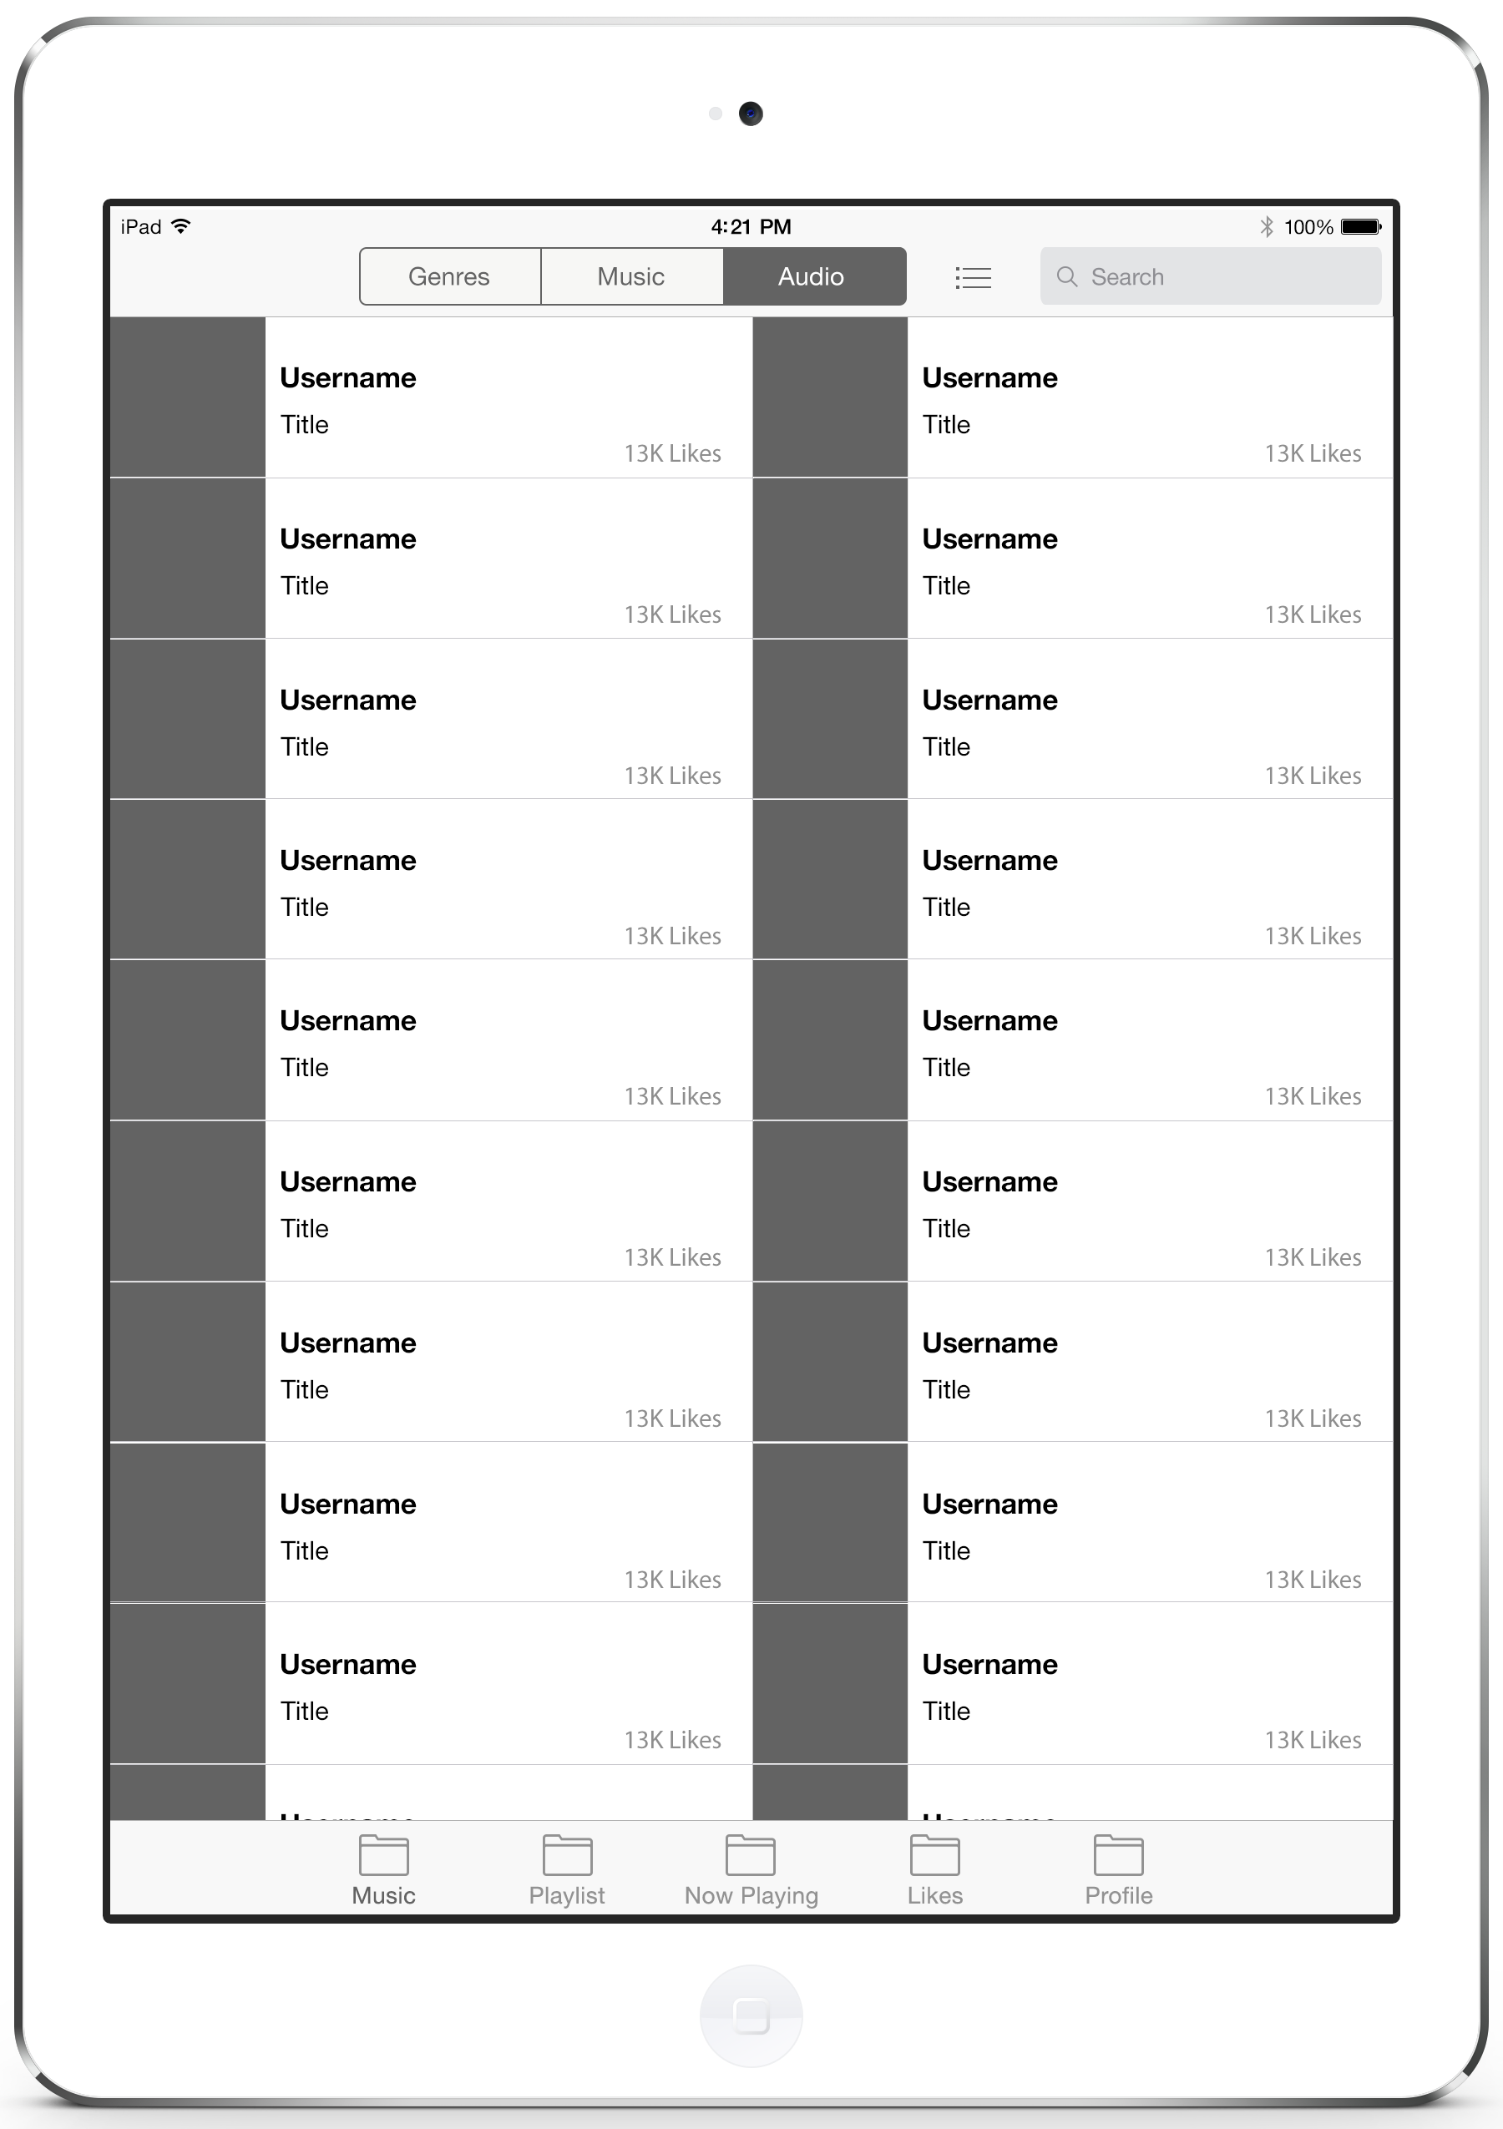

*Bij de ‘music’ tab onderaan horen drie menu’s, Genres, Music en Audio. Bij de audio tab kun je zoeken achter alle audio bestanden die geen muziek zijn. Zoals podcasts.*

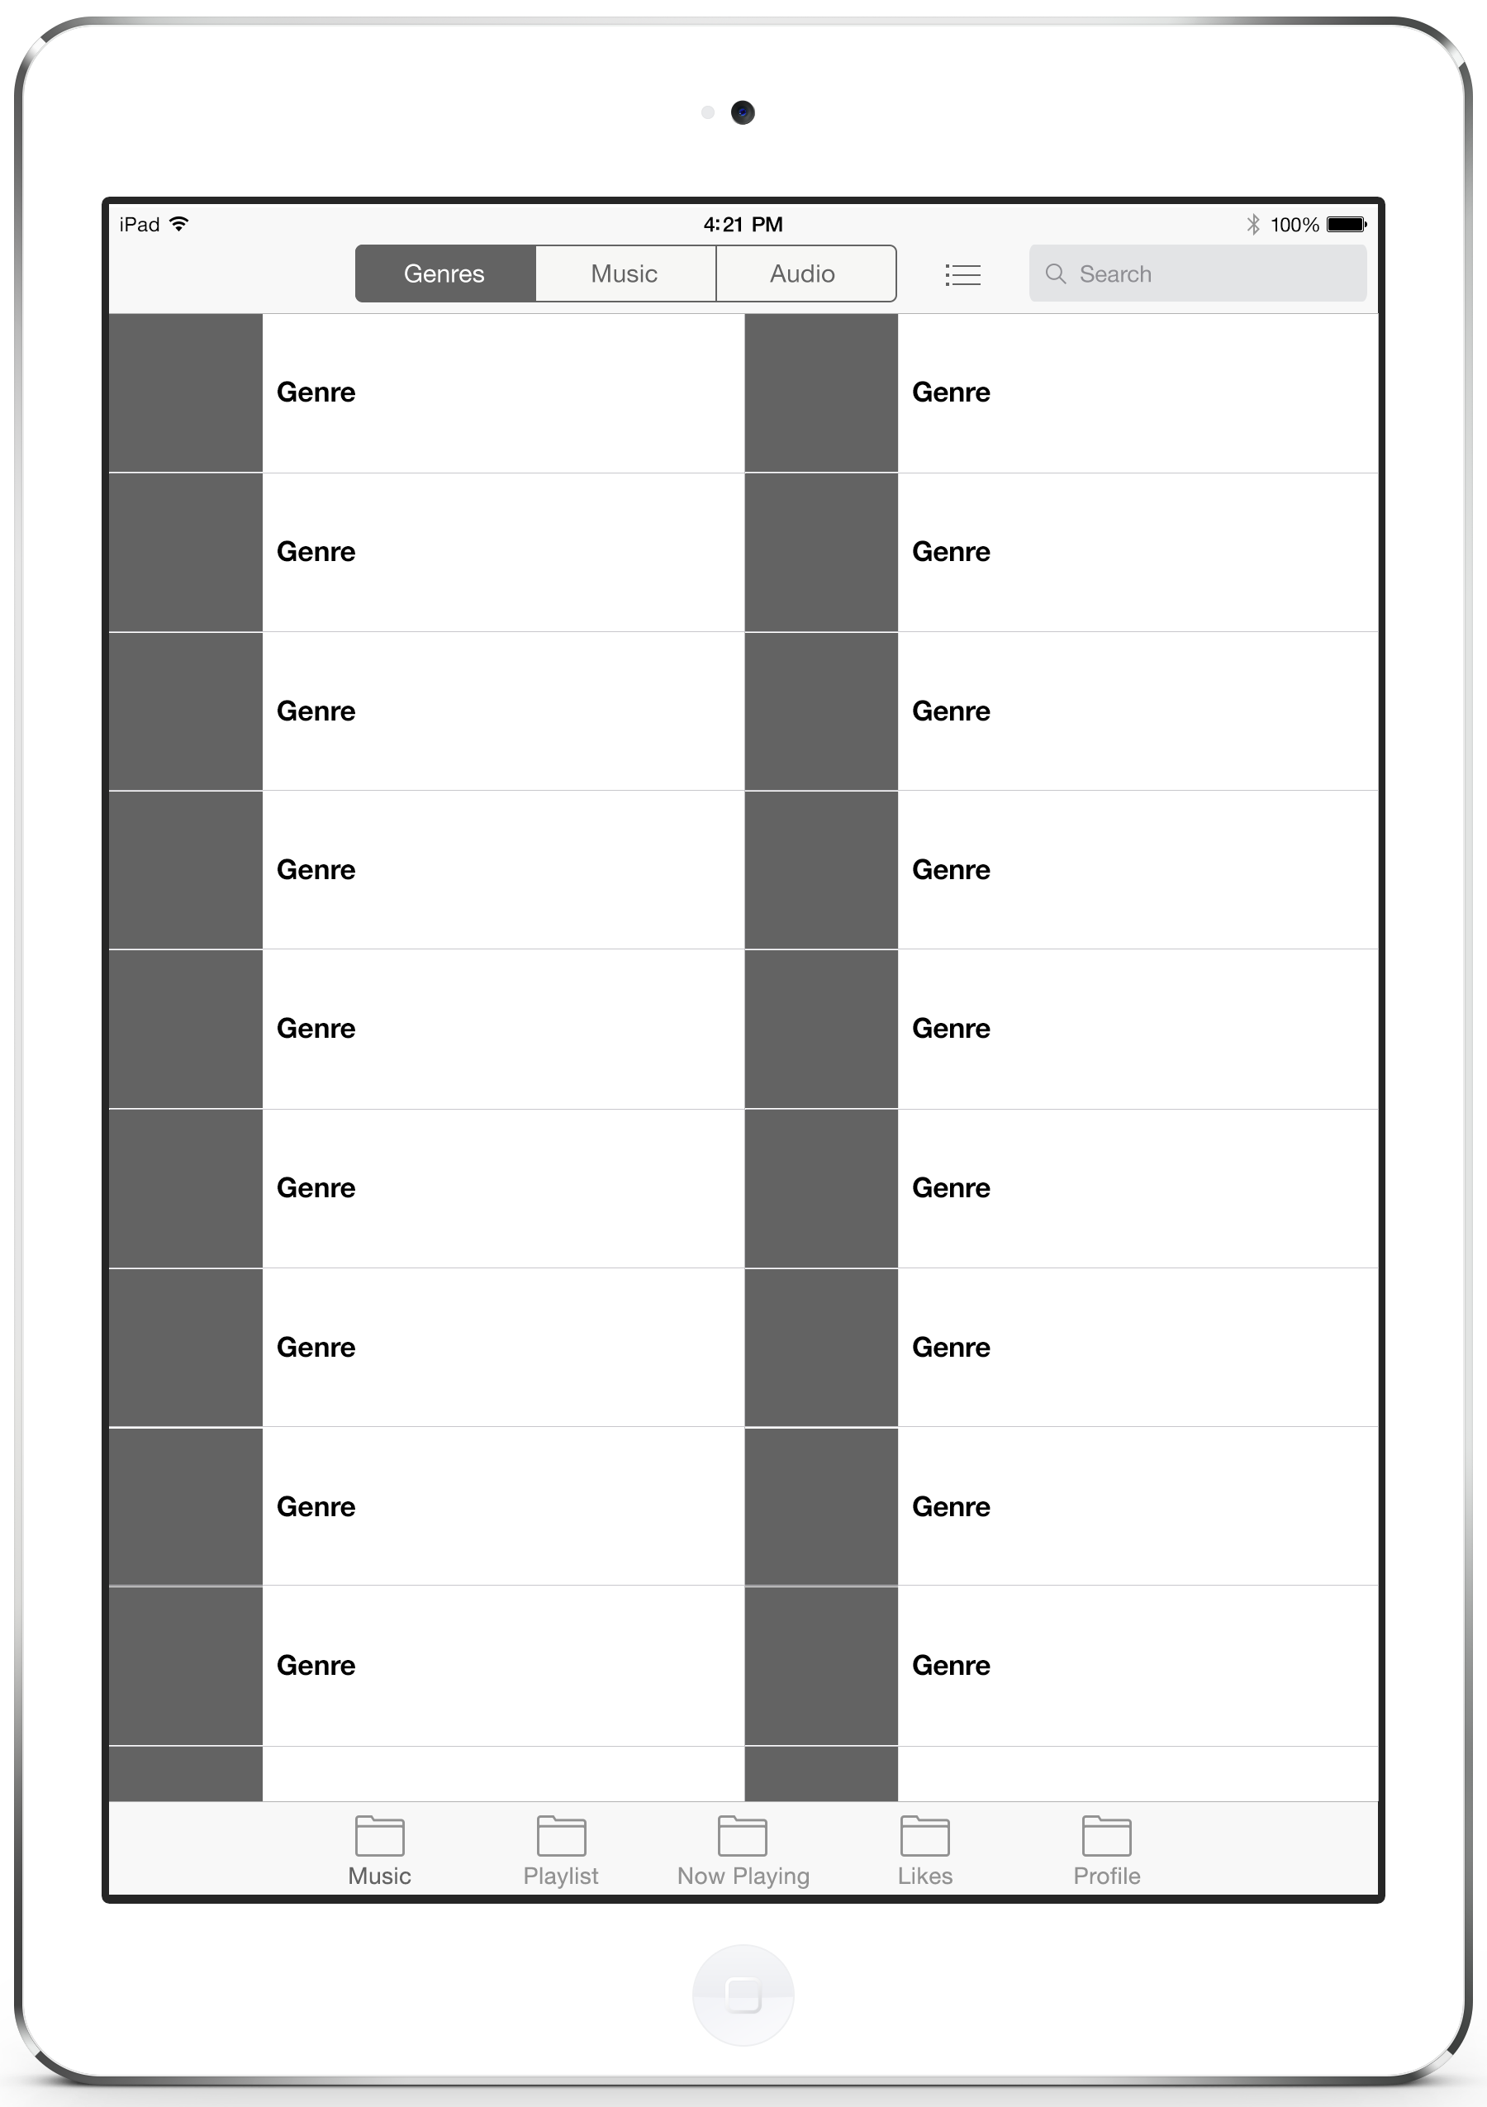

*Op dit scherm is een lijst te zien met alle mogelijke genres die aanwezig zijn in SoundCloud.*

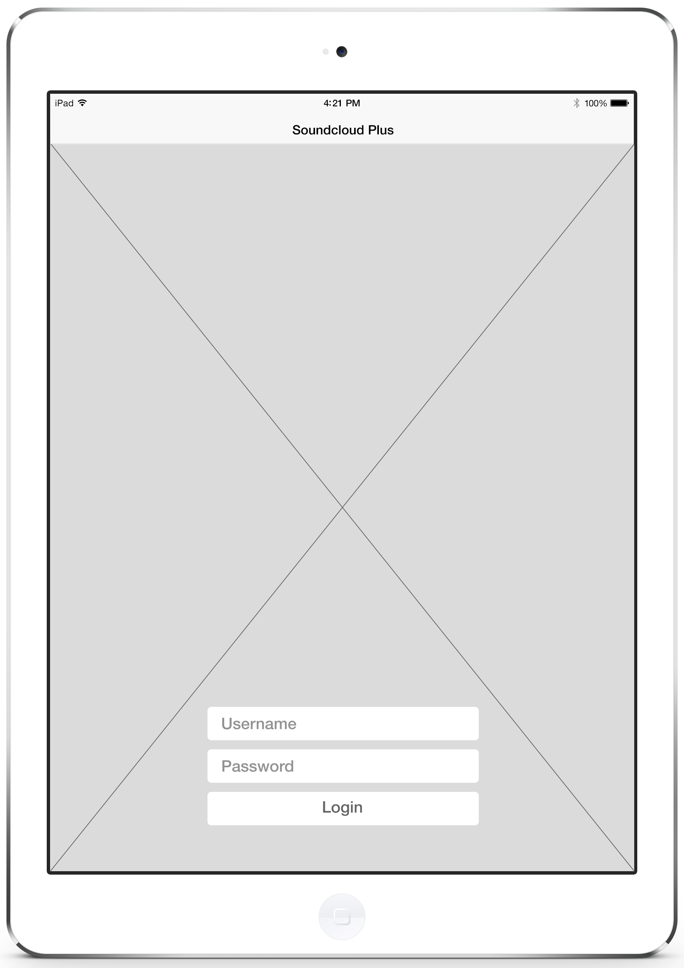

*Hier kun je gemakkelijk aanmelden op de applicatie.*

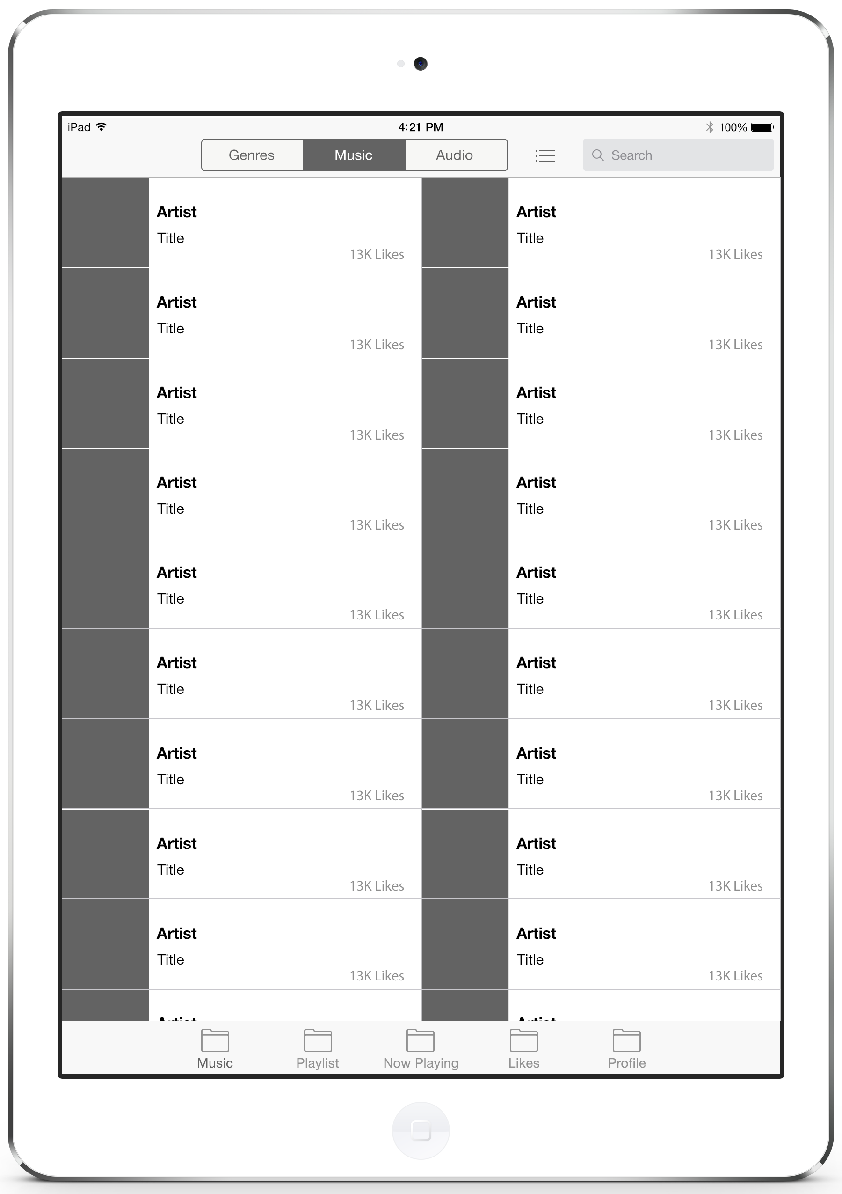

*Hier is een lijst te zien van alle liedjes die momenteel populair zijn bij andere gebruikers.*

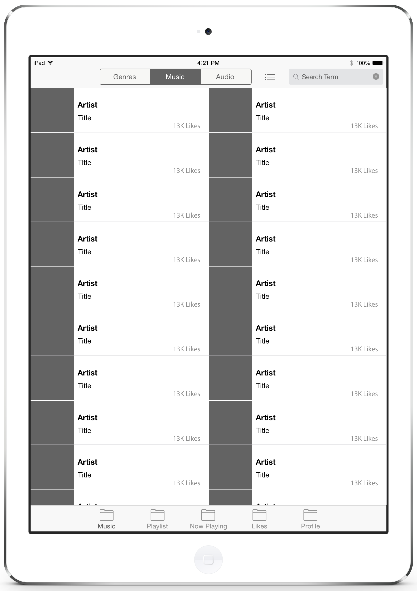

*In het zoekvenster kun je gemakkelijk artiesten, liedjes, tags, … terugvinden.*

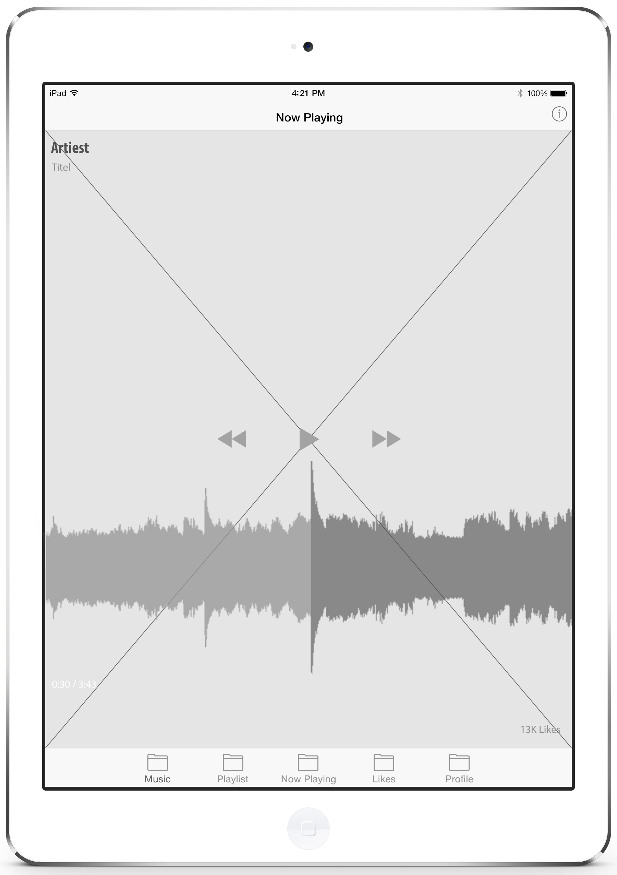

*Dit is het scherm om het huidige liedje te bedienen. Er zijn basis knoppen in het midden van het scherm te zien. Doorspoelen in het liedje doe je door de muziek wave te verschuiven van rechts naar links en vice versa.*

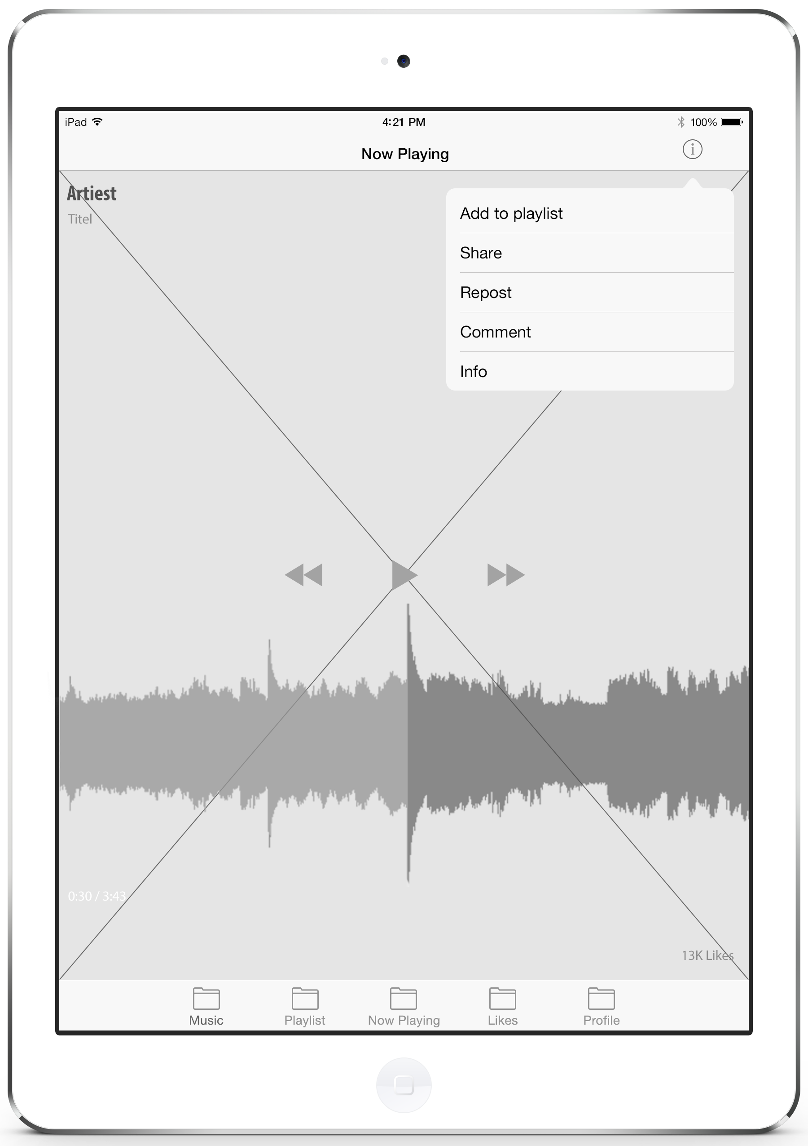

*na het drukken op de knop rechts boven zie je een menu met enkele opties.*

* *Add to playlist = zo kun je het liedje gemakkelijk toevoegen aan een playlist die je aangemaakt had.*
* *Share = deel het liedje via sociale media*
* *Repost = Plaats het liedje op je profiel, zodat anderen het kunnen zien.*
* *Comment = plaats een commentaar (op de huidige tijd)*
* *Info = krijg meer informatie over het liedje*

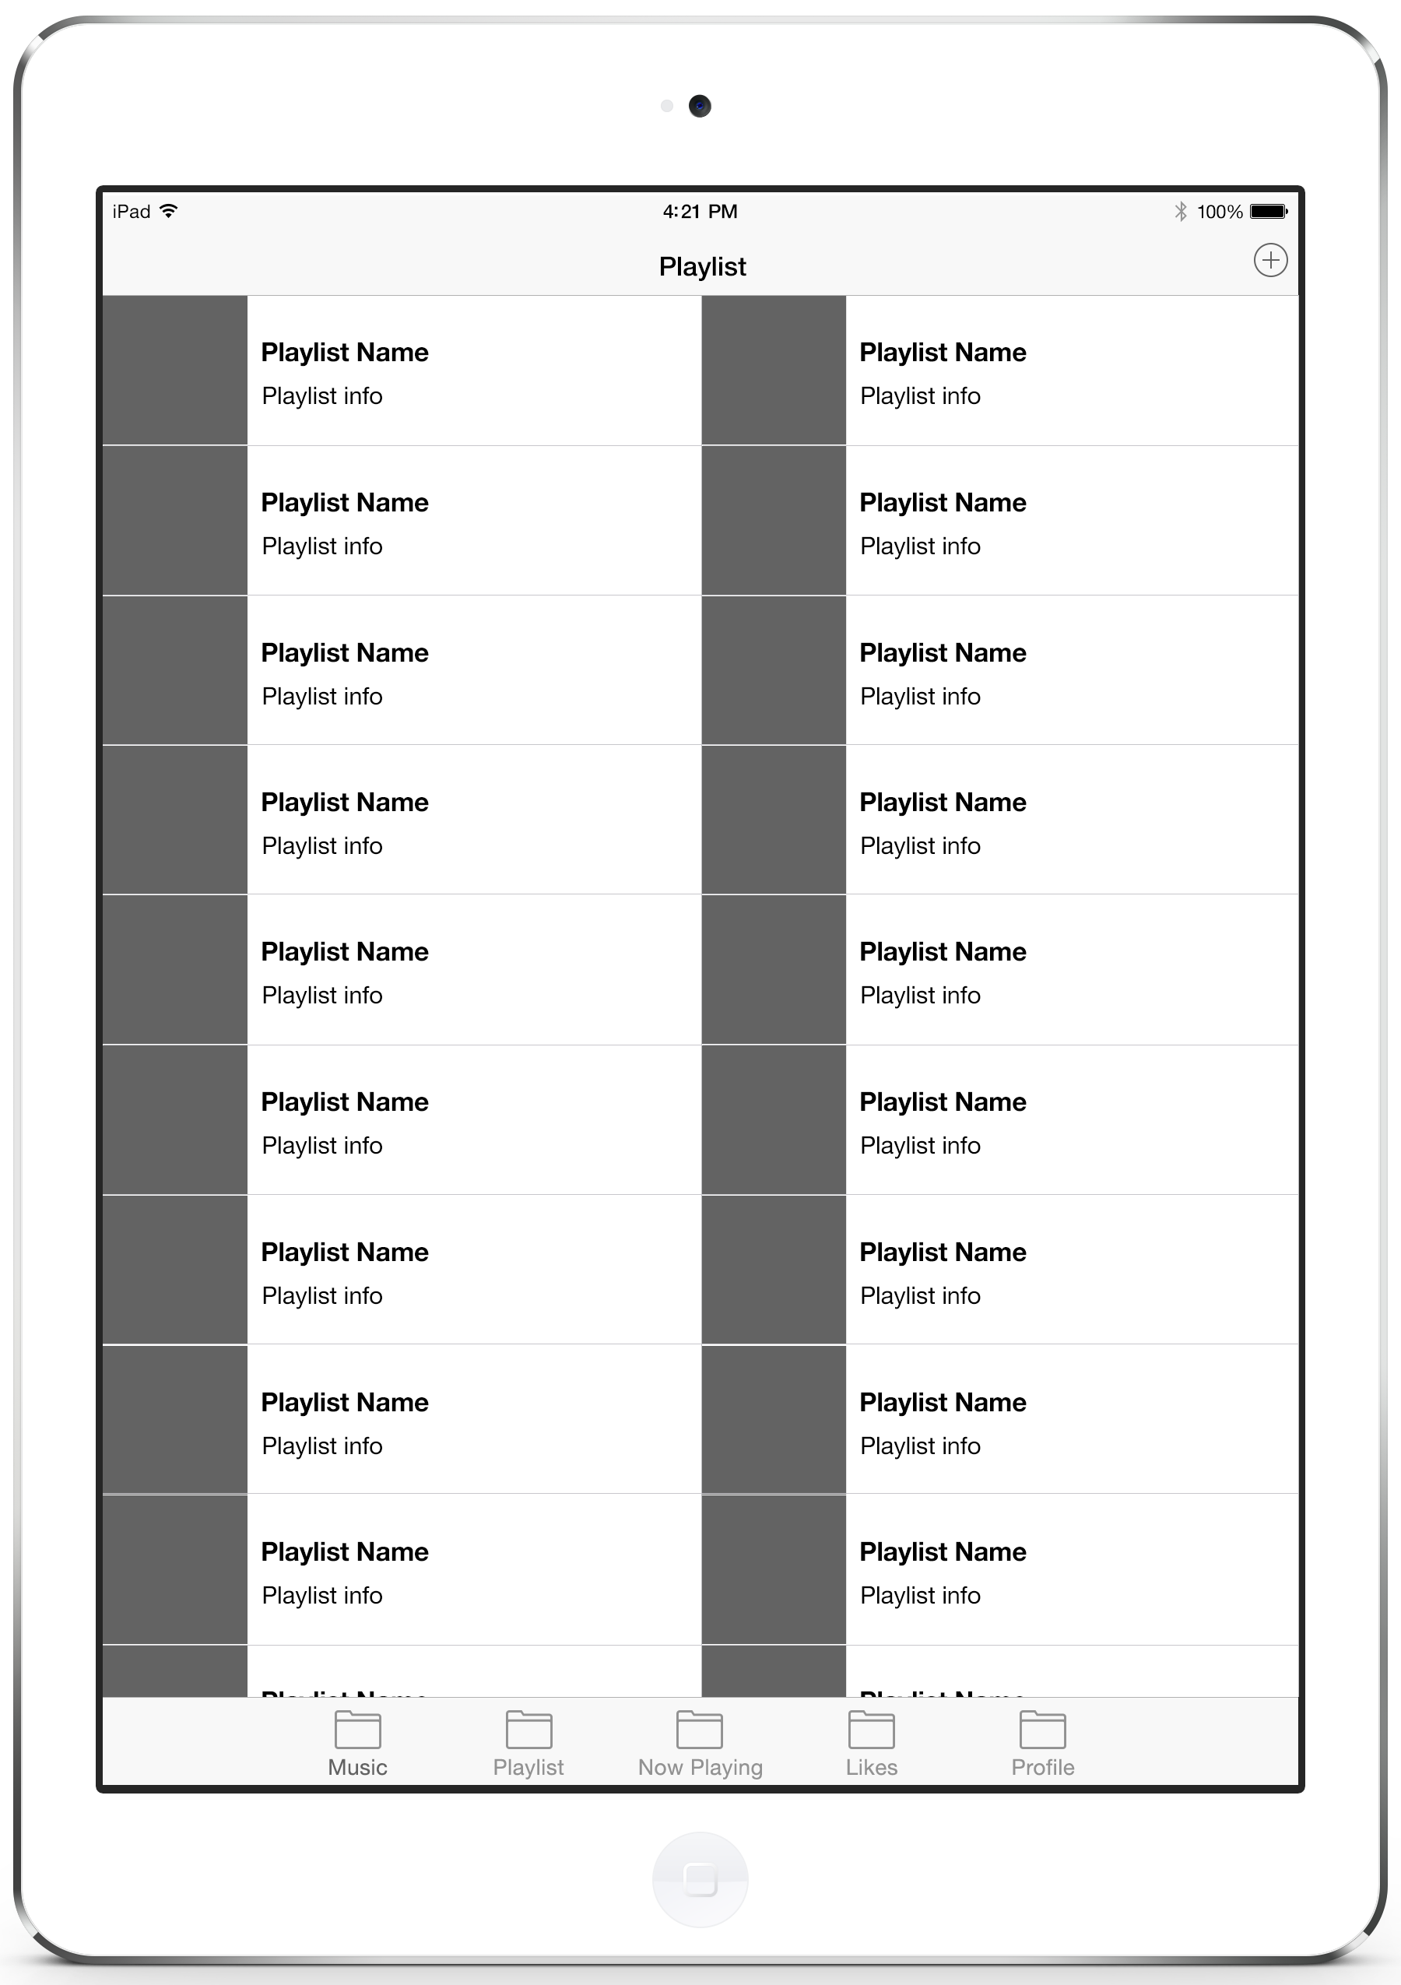

*Op dit scherm kan de gebruiker zijn huidige afspeellijst bekijken. Rechts bovenaan is er een mogelijkheid om nieuwe afspeellijst toe te voegen.*

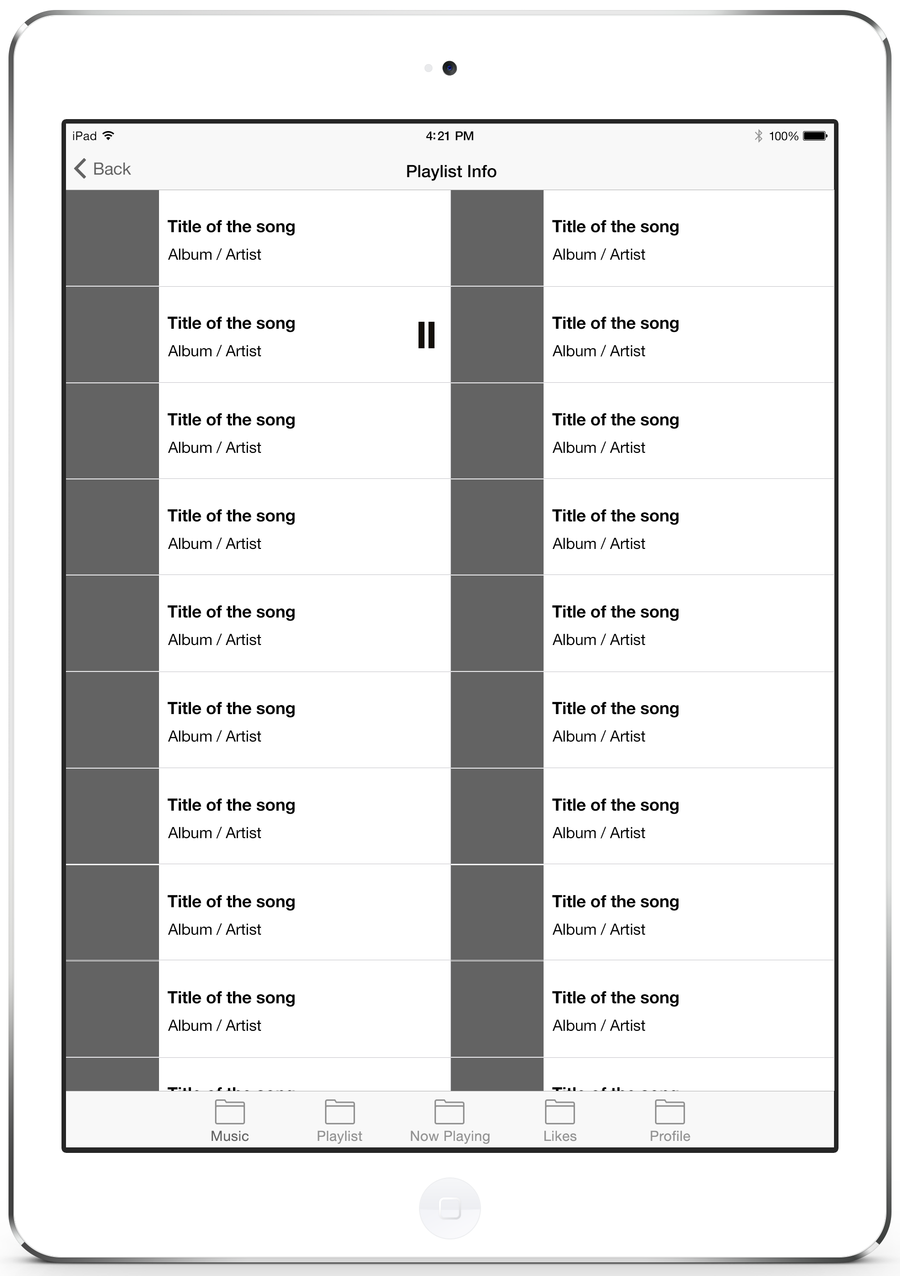

*Bij het selecteren van een specifieke afspeellijst zie je alle liedjes aanwezig in de afspeellijst. Wanneer een liedje aan het spelen is krijgt de gebruiker een indicatie via een pauze knop.*

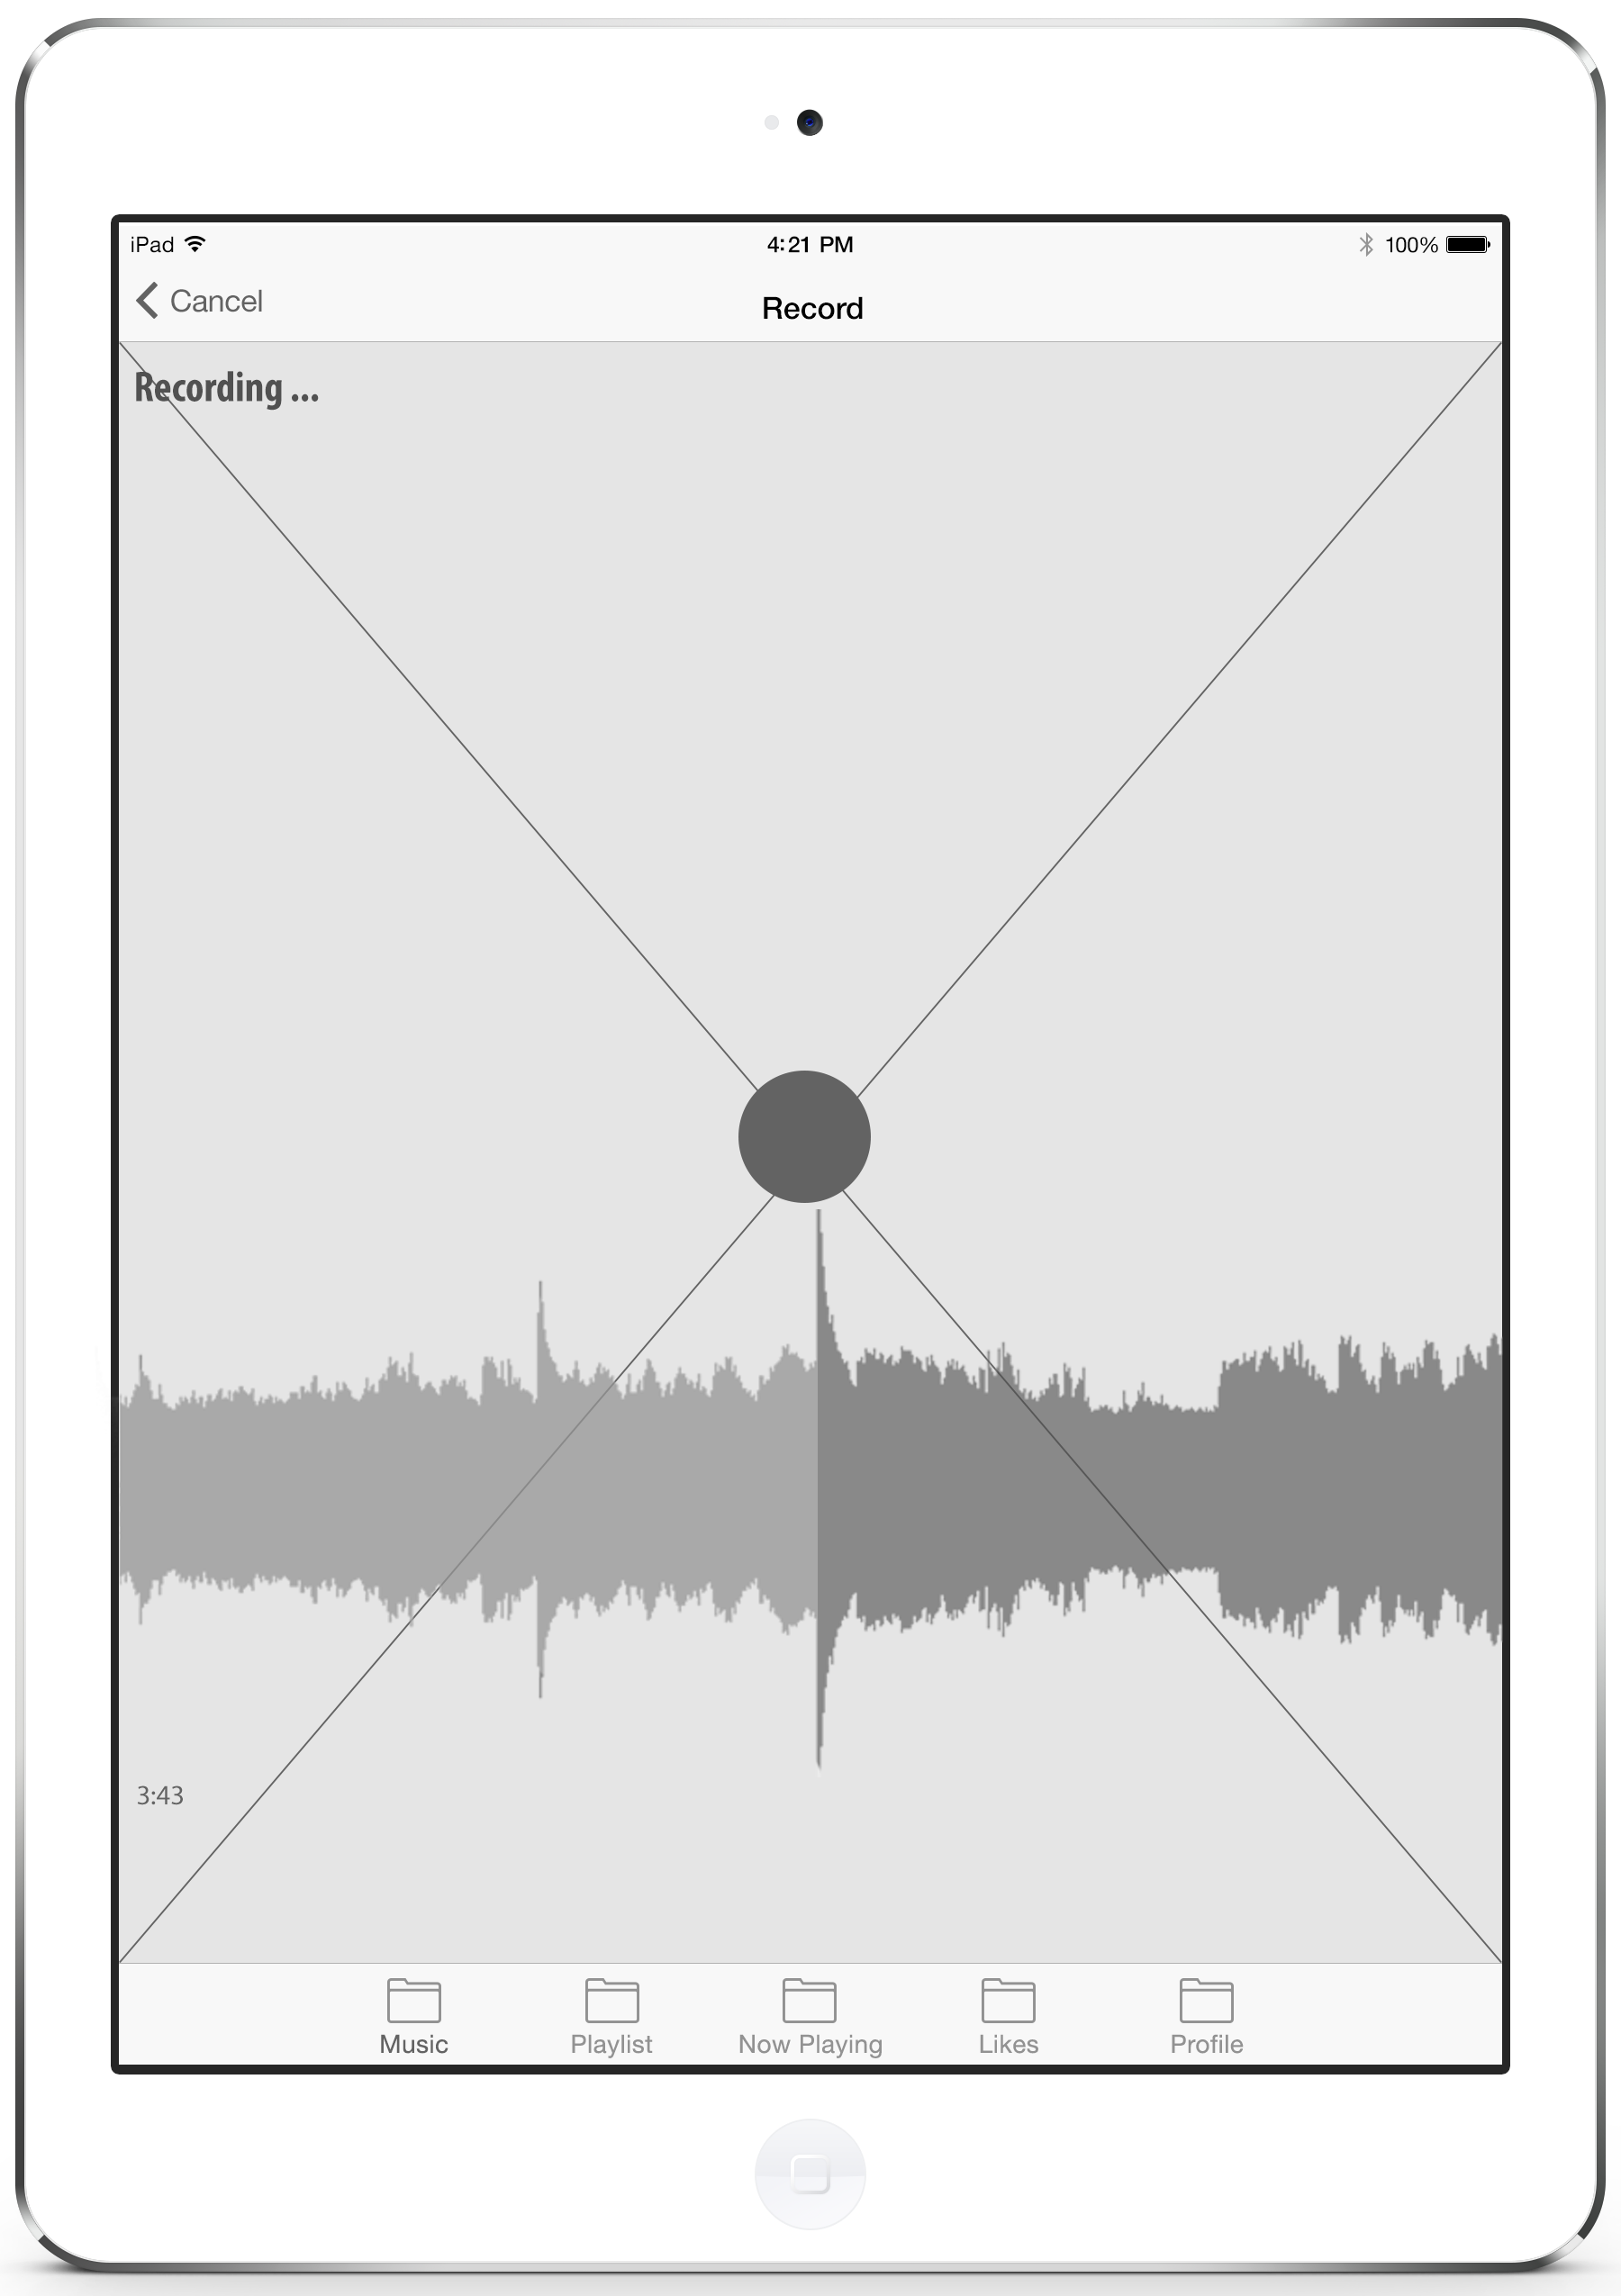

*Hier kan de gebruiker nieuwe audiobestanden opnemen en uploaden.*

## Windows (*Arn Vanhoutte)*

### Smartphone

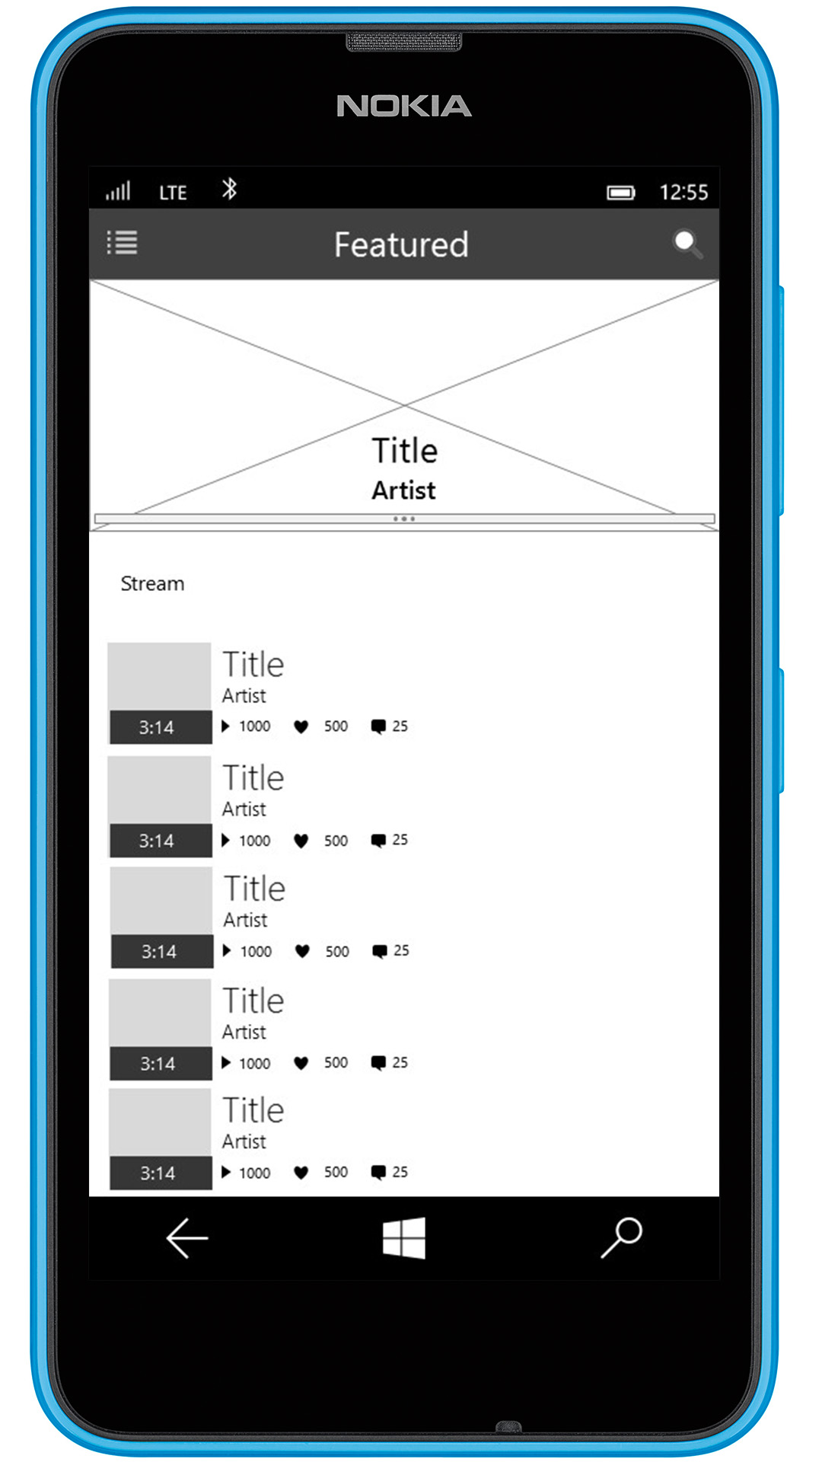

*Home screen met een slider waar de top hits staan van het moment. Onderaan een listbox met de nieuwste items waar de gebruiker op geabonneerd is.*

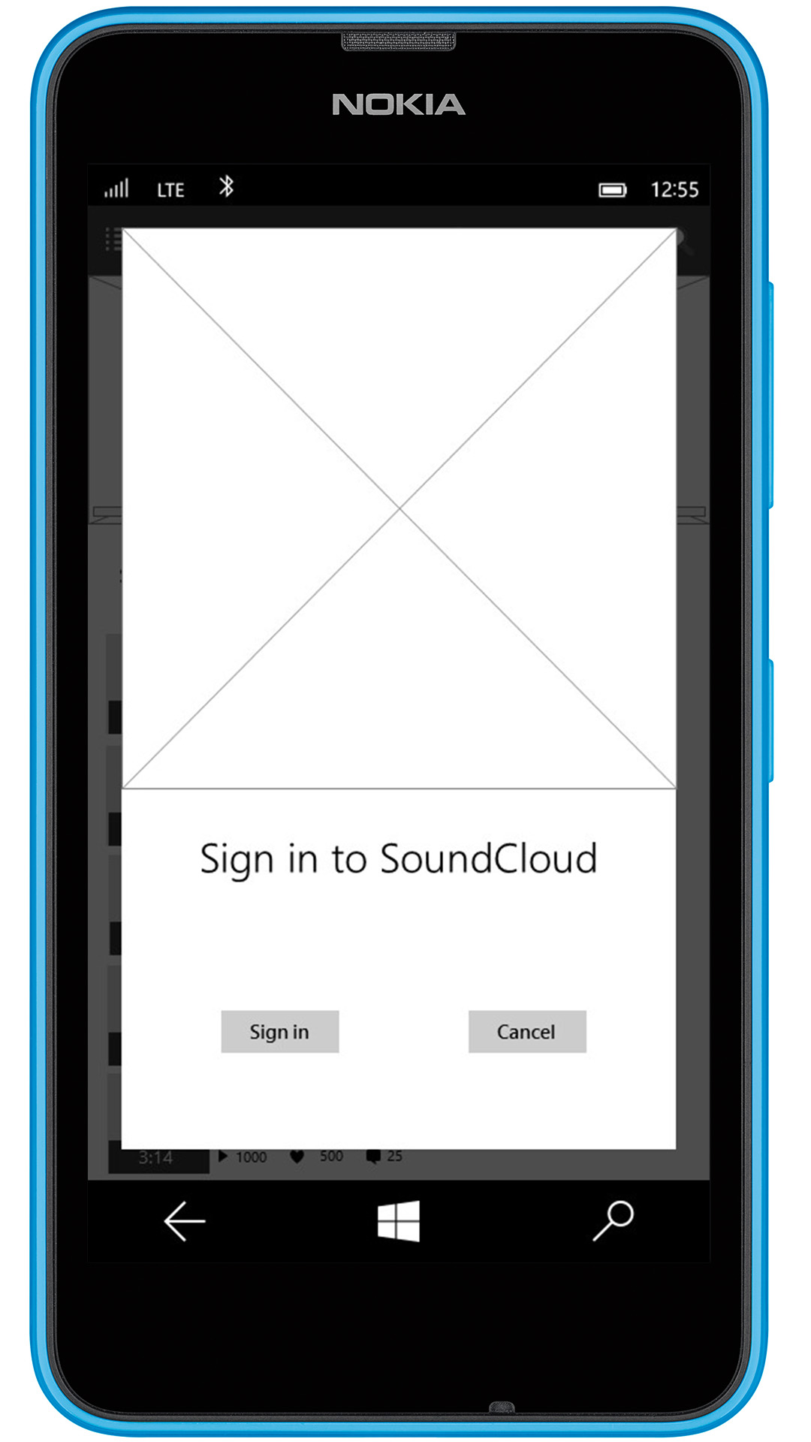

*Login scherm*

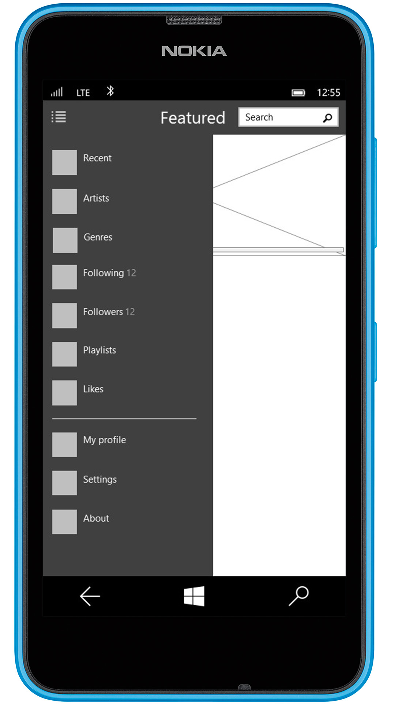

*Splitview Pane als het open is. Je krijgt de navigation items te zien.*

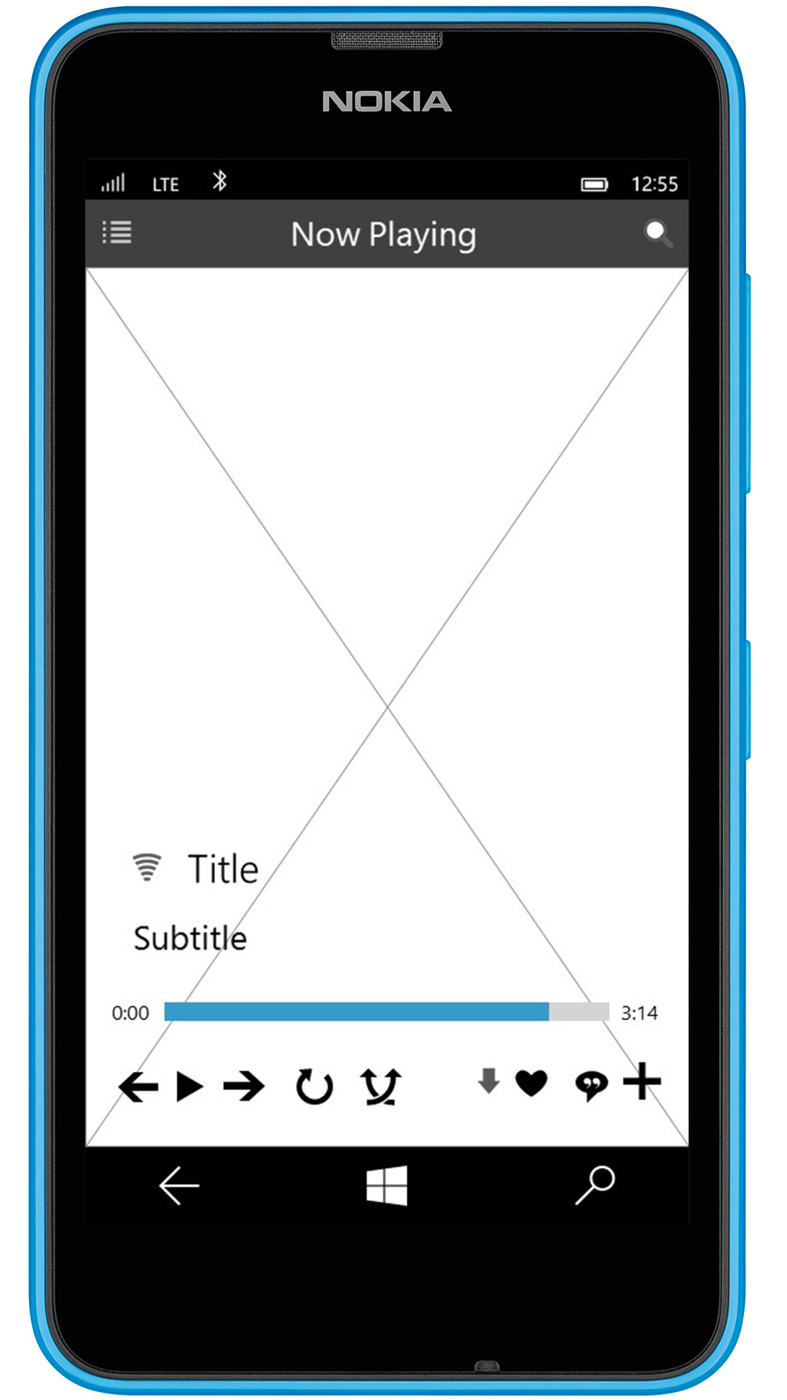

*Page die je te zien krijgt als je muziek afspeelt.*

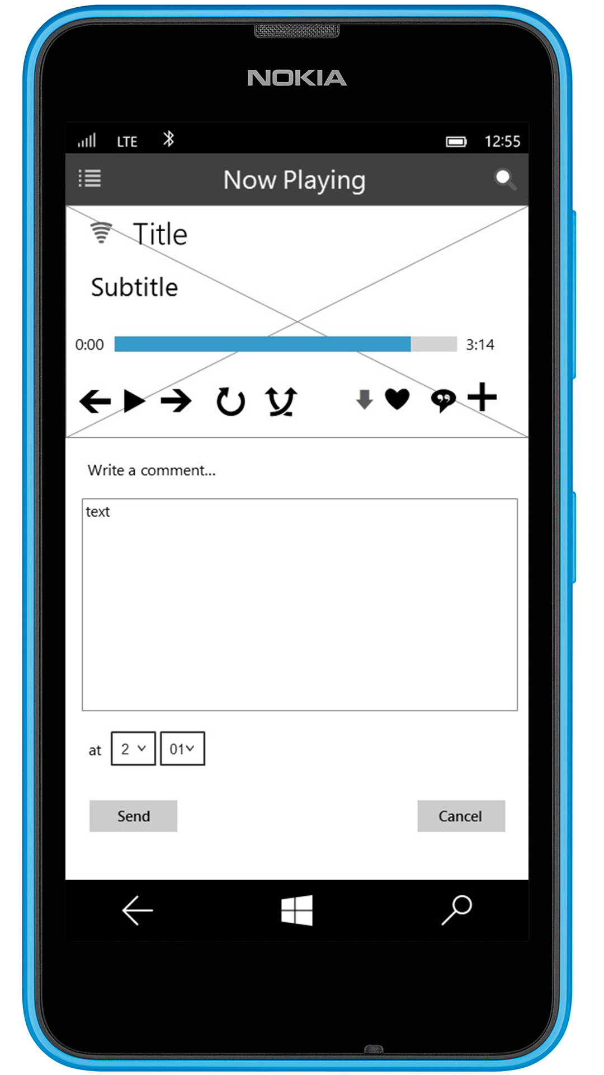

*Page die je ziet als je een nieuwe reactie wilt ingeven*

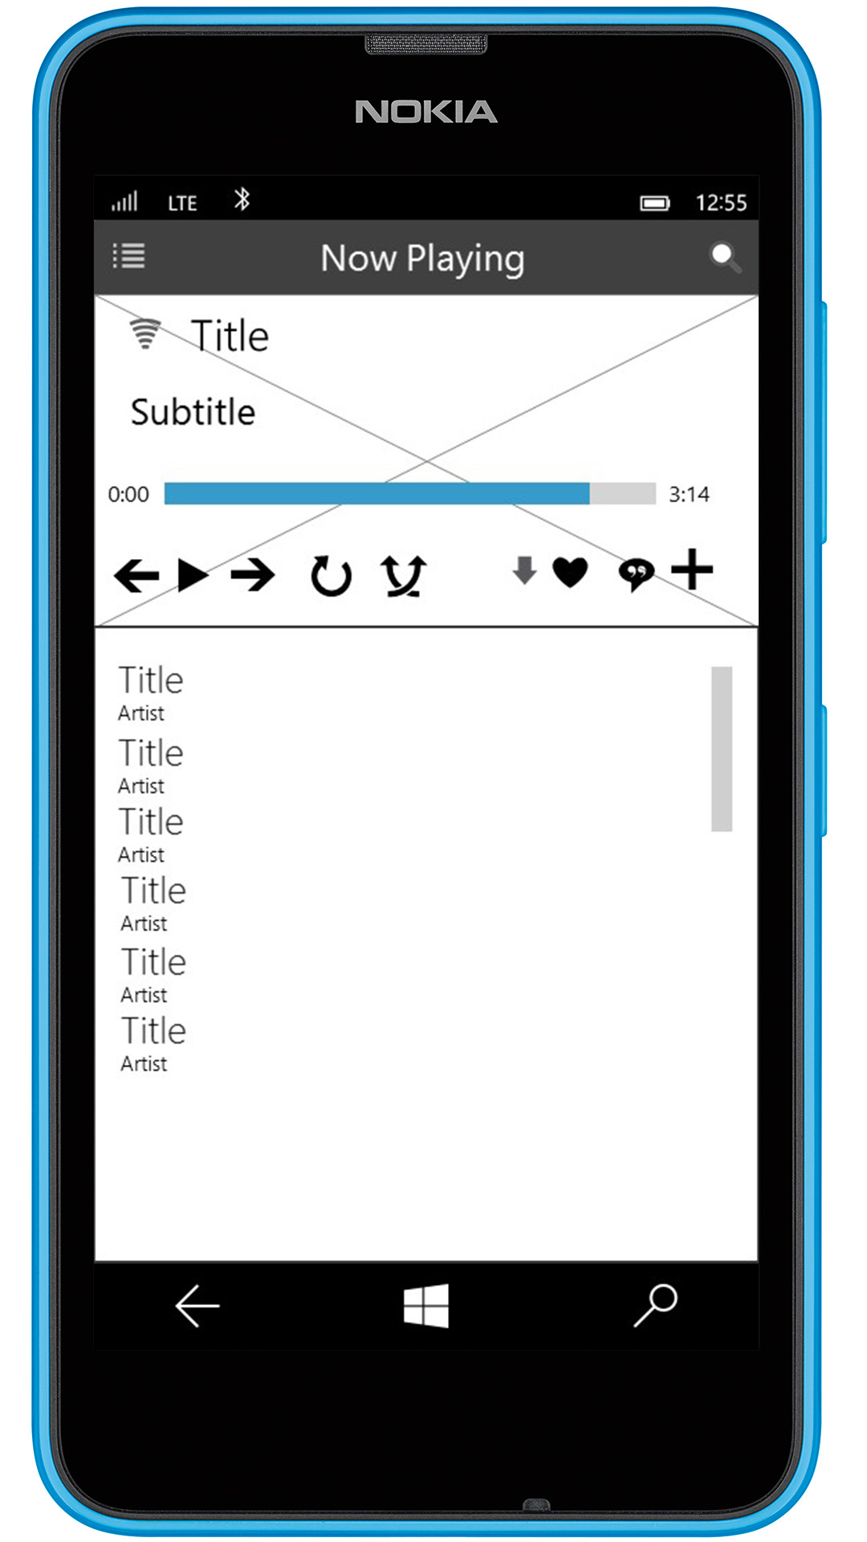

*Als je de page naar beneden scrolt krijg je een listview met volgende nummers te zien*

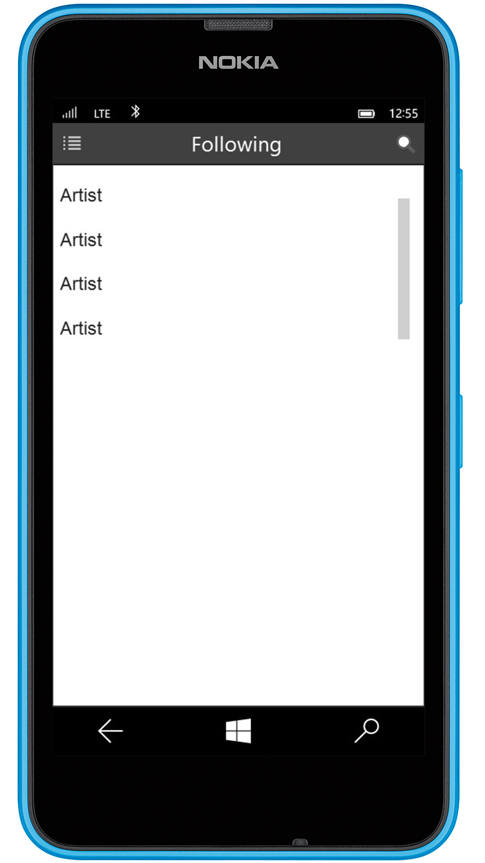

*Listview met alle artiesten die je volgt*.

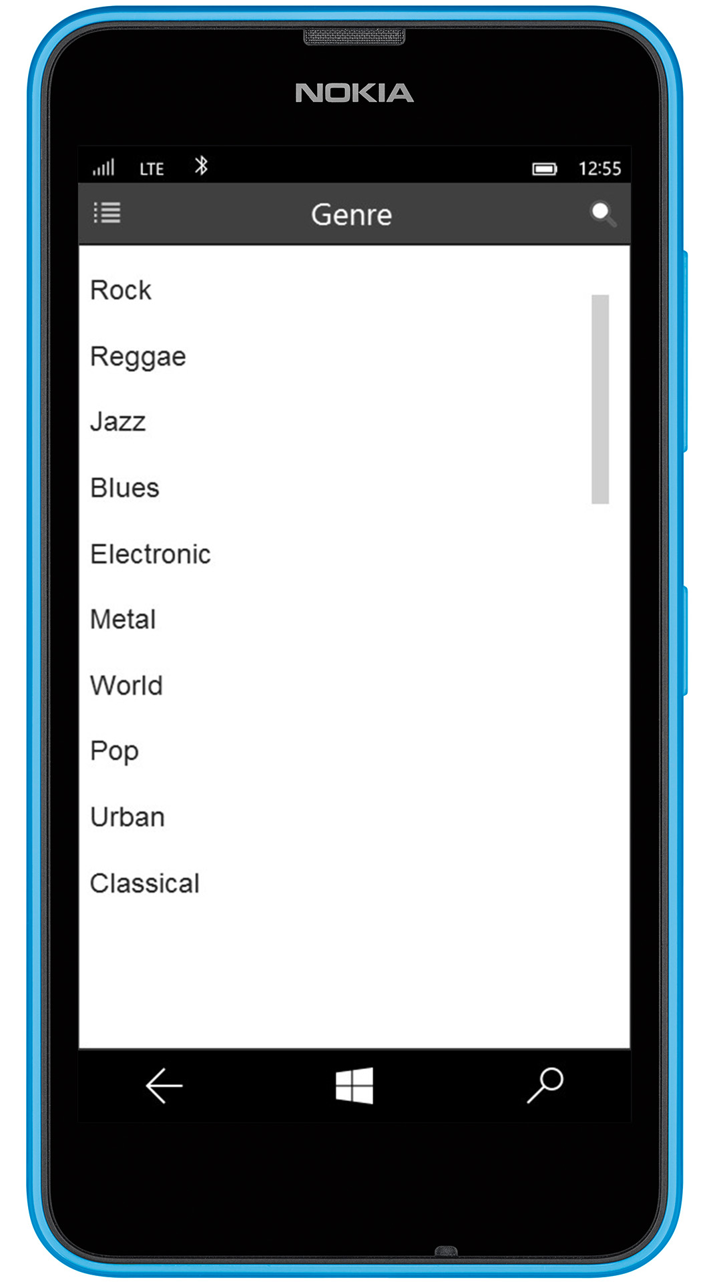

*Listview met alle genres.*

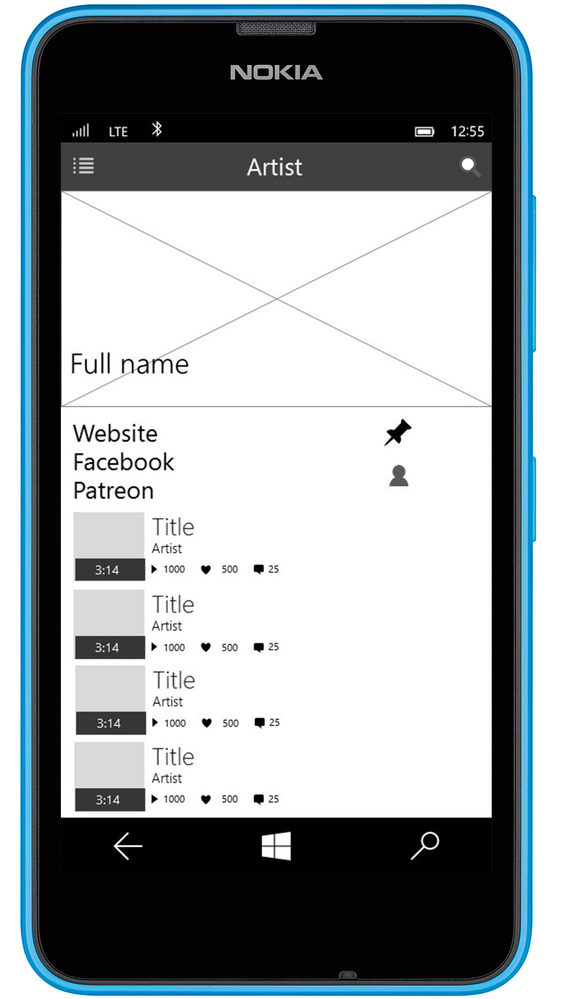

*Page met meer info over de artiest***.**

### Tablet

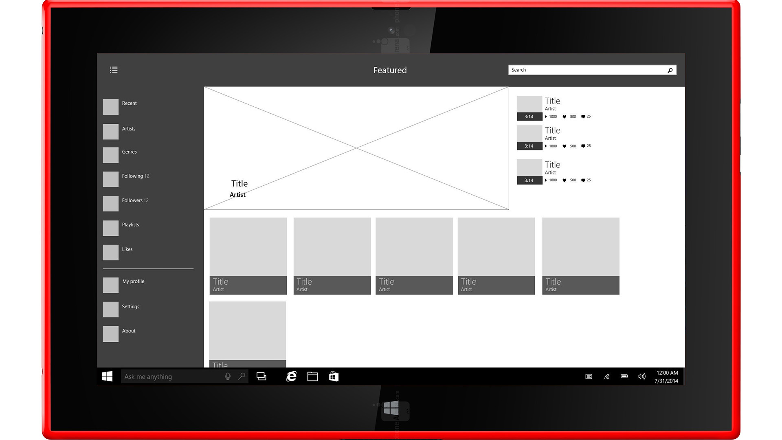

*Home screen met listview met top items. Onderaan staat een gridview met de stream die de gebruiker volgt. Links zie je de splitview met navigatie.*

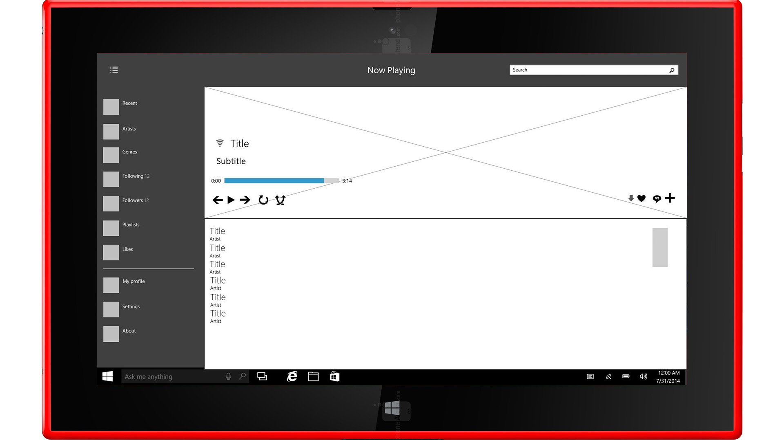

*Page die je te zien krijgt als je muziek afspeelt.*

*Onderaan zie je een listview met de volgende nummers.*

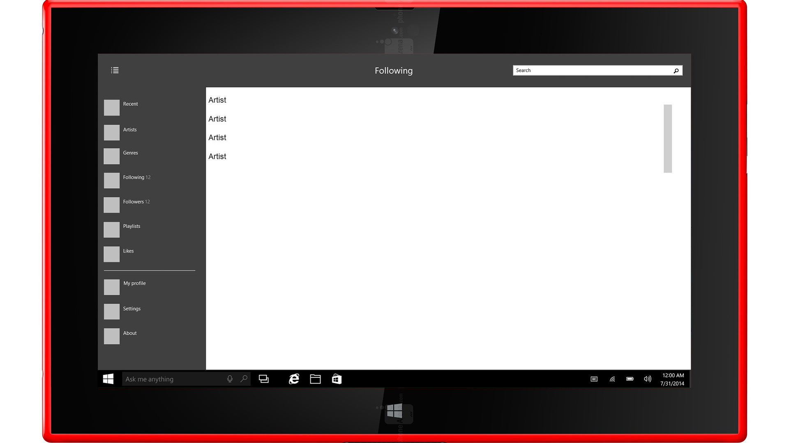

*Listview met alle artiesten die je volgt.*

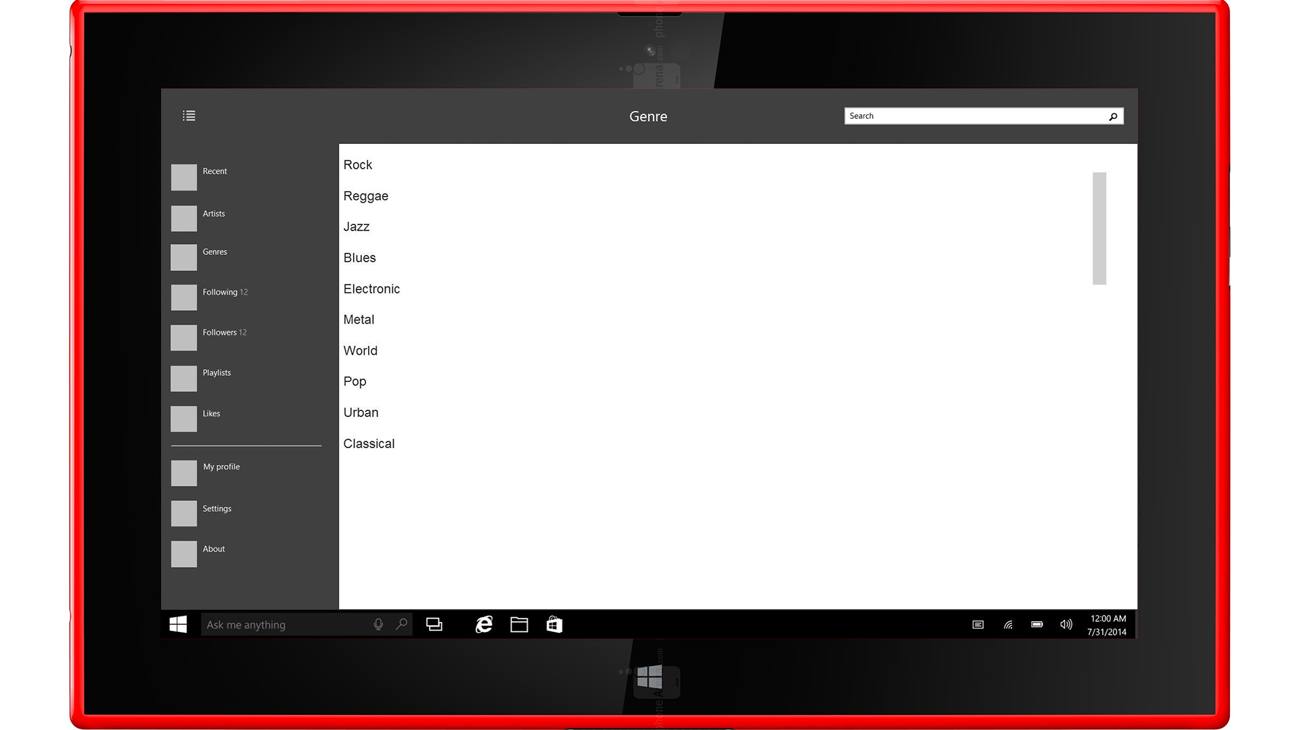

*Listview met alle genres.*

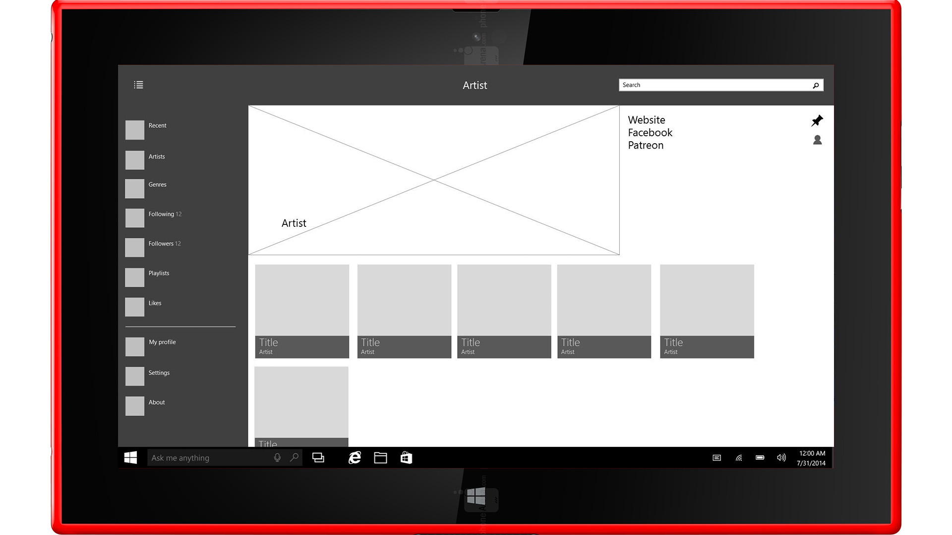

*Page met meer info over de artiest.*

# WBS en planning

|  |  |  |  |  |  |
| --- | --- | --- | --- | --- | --- |
| **Wat?** | **Wanneer?** | **Deadline?** | **Wie** | **Duurtijd?** | **Prijs? (€70)** |
| Wireframes | 02/10/2015 | 09/10/2015 | Justijn, Arn, Anthony | 15u | € 1050,00 |
| Basis API | 09/10/2015 | 16/10/2015 | Arn, anthony | 20u | € 1400,00 |
| Account (inloggen / uitloggen / activiteiten bekijken / registreren) | 16/10/2015 | 23/10/2015 | Anthony | 3u | € 210,00 |
| Audiobestand beluisteren | 16/10/2015 | 23/10/2015 | Justijn | 3u | € 210,00 |
| Opnemen audiobestand | 16/10/2015 | 23/10/2015 | Arn | 3u | € 210,00 |
| Uploaden audiobestand (metadata / rechten / informatie) | 06/11/2015 | 13/11/2015 | Justijn | 3u | € 210,00 |
| Sociale media (delen) | 23/10/2015 | 06/11/2015 | Anthony | 3u | € 210,00 |
| Afspeellijst maken | 23/10/2015 | 06/11/2015 | Justijn | 3u | € 210,00 |
| Liedjes toevoegen aan afspeellijst | 23/10/2015 | 06/11/2015 | Arn | 3u | € 210,00 |
| Afspeellijsten beluisteren | 23/10/2015 | 30/10/2015 | Anthony | 3u | € 210,00 |
| Downloaden audiobestand | 06/11/2015 | 13/11/2015 | Anthony | 3u | € 210,00 |
| Reacties plaatsen | 23/10/2015 | 30/10/2015 | Justijn | 1.5u | € 105,00 |
| Reacties ophalen | 23/10/2015 | 30/10/2015 | Justijn | 1.5u | € 105,00 |
| Personen kunnen volgen | 06/11/2015 | 13/11/2015 | Arn | 3u | € 210,00 |
| Lied liken | 23/10/2015 | 06/11/2015 | Anthony | 3u | € 210,00 |
| Zoekfunctionaliteit (lied, afspeellijsten, groepen, artiest) | 23/10/2015 | 30/10/2015 | Arn | 3u | € 210,00 |
| Navigatie pagina’s | 06/11/2015 | 13/11/2015 | Anthony, Justijn, Arn | 3u | € 210,00 |
| Cortana | 13/11/2015 | 20/11/2015 | Anthony, Justijn, Arn | 1u | € 70,00 |
| In-app aankopen | 20/11/2015 | 27/11/2015 | Anthony, Justijn, Arn | 8u | € 560,00 |
| Verder afspelen op een ander apparaat | 27/11/2015 | 04/12/2015 | Anthony, Justijn, Arn | 10u | € 700,00 |
| Multilanguage | 04/12/2015 | 11/12/2015 | Anthony, Justijn, Arn | 6u | € 420,00 |
| **Totaal** | **n.v.t.** | **Examen** | **Anthony, Justijn, Arn** | **102u** | **€ 7 140,00** |

# Github

<https://github.com/justijndepover/Soundcloudplus>